**“AÑO DE LA UNIVERSALIZACIÓN DE LA SALUD”**

**FACULTAD DE INGENIERÍA**



**E.A.P. DE INGENIERÍA DE SISTEMAS E INFORMATICA**

**SISTEMA DE VENTAS PARA MEJORAR LA GESTIÓN COMERCIAL DE LA EMPRESA “NAYKA” EN EL DISTRITO DE HUANCAYO**

**ASIGNATURA**

Proceso De Software

**DOCENTE**

Mag. GUEVARA JIMENEZ, Jorge Alfredo

**INTEGRANTES**

DELGADILLO LAZARO, Tania Lizeth

SOTACURO MATOS, Nayif

VILCA CUMBRERA, Gabriela

**HUANCAYO - 2020**

# **AGRADECIMIENTO**

__

Agradecer a Dios por todas sus bendiciones, un agradecimiento especial para el Ingeniero GUEVARA JIMENEZ, Jorge Alfredo, por habernos orientado en todos los momentos que necesitamos sus consejos. Y nuestros padres que nos han ayudado y apoyado en todo en todo este proceso. También agradecer a la señora Flor dueña del negocio, por habernos permitido usar nuestros saberes adquiridos hasta el momento y brindarnos la información requerida de la empresa.

# **DEDICATORIA**

El presente trabajo está dedicado a mi familia por haber sido mi apoyo a lo largo de toda mi carrera universitaria y a lo largo de mi vida. A todas las personas especiales que nos acompañaron en esta etapa.

**INDICE GENERAL**

**AGRADECIMIENTO** 2

**DEDICATORIA** 3

**INDICE DE FIGURAS** 7

**INDICE DE TABLAS** 8

**DECLARACION AUTENTICA Y NO PLAGIO** 10

**RESUMEN EJECUTIVO** 11

**ABSTRACT** 12

**CAPITULO I** 13

**1.** **INTRODUCCION:** 14

**1.1.** **DESCRIPCION GENERAL DE LA EMPRESA** 14

**1.2.** **VISION** 14

**1.3.** **MISION** 14

**1.4.** **PLANTEAMIENTO Y JUSTIFICACION DEL TEMA** 14

**1.5.** **SITUACIÓN ACTUAL** 14

**1.6.** **PROBLEMAS** 15

**1.7.** **JUSTIFICACIÓN** 15

**1.8.** **OBJETIVO** 15

**1.8.1.** **OBJETIVO GENERAL** 15

**1.8.2.** **OBJETIVO ESPECIFICOS** 15

**1.9.** **METODOLOGIA DE LA INVESTIGACIÓN** 16

**1.10.** **PASOS DE ELABORACIÓN DEL PROYECTO** 17

**1.11.** **LIMITACIONES** 17

**1.12.** **ALCANCES DE LA INVESTIGACIÓN** 17

**CAPITULO II** 18

**2.** **MARCO TEÓRICO Y CONCEPTUAL** 19

**2.1.** **TECNICAS USADAS** 19

**2.1.1.** **MAPA DE PROCESOS** 19

**2.1.2.** **FLUJOGAMAS** 20

**2.1.3.** **PATRÓN DE DISEÑO MODELO-VISTA-CONTROLADOR** 20

**2.1.4.** **MODELO INCEMENTAL** 21

**2.1.5.** **PROCEDIMIENTOS ALMACENADOS** 22

**2.1.6.** **PLANIFICACION DE PRUEBAS** 22

**2.1.7.** **ARQUITECTURA DE TI DE HARDWARE Y SOFTWARE** 23

**2.2.** **HERRAMIENTAS DEL DISEÑO Y MODELADO DEL SISTEMA** 23

**2.2.1.** **BALSAMIQ-MOKUPS** 23

**2.2.2.** **GITHUB** 23

**2.2.3.** **VISUAL STUDIO 2019** 24

**2.2.4.** **CODE FIRST** 25

**2.2.5.** **C#** 25

**2.3.** **HERRAMIENTAS DE PRESENTACION** 25

**2.3.1.** **GOOGLE CHROME** 25

**2.3.2.** **MICROSOFT INTERNET EXPLORER** 26

**2.3.3.** **MOZILLA FIREFOX** 26

**CAPITULO III** 28

**3.** **INGENIERÍA DEL PRODUCTO O DE DESARROLLO DE LA INVESTIGACIÓN** 29

**3.1.** **MAPA DE PROCESOS** 29

**3.2.** **FLUJOGRAMA DE PROCESOS** 29

**3.3.** **MODELO INCREMENTAL DE SOFTWARE** 31

**3.4.** **GESTION DE PRODUCTO Y PROYECCION** 31

**3.4.1.** **PLANIFICACIÓN DE UNIDADES DE PROGRAMACIÓN – INCREMENTO 1** 31

**3.4.2.** **PROCEDIMIENTOS ALMACENADOS– INCREMENTO 1** 32

**3.4.3.** **MODELO LOGICO DE BASE DE DATOS** 34

**3.4.4.** **SCRIPT DE LA BASE DE DATOS** 35

**3.4.5.** **PROTOTIPO– INCREMENTO 1** 54

**3.4.6.** **PLAN DE PRUBAS– INCREMENTO 1** 57

**3.5.** **GESTION DE CONFIGURACION** 60

**3.5.1.** **CODIGO FUENTE EN GITHUB** 60

**3.6.** **EVIDENCIA DEL CODIGO FUENTE EN CLASES MVC** 72

**3.7.** **EJECUCION DEL PLAN DE PRUEBAS – INCREMENTO 1** 78

**3.10.** **MODELO DE EVALUACION GQM APLICADO AL PROYECTO - INCREMENTO 1** 116

**3.11.** **DESARROLLO DEL INCREMENTO 2** 118

**3.11.1.** **PLANIFICACIÓN DE UNIDADES DE PROGRAMACIÓN – INCREMENTO 2** 118

**3.11.2.** **PORCESOS ALMACENADO – INCREMENTO 2** 119

**3.11.3.** **PROTOTIPO - INCREMENTO 2** 120

**3.11.4.** **PLAN DE PRUEBAS – INCREMENTO 2** 124

**3.11.5.** **EJECUCION DEL PLAN DE PRUEBAS – INCREMENTO 2** 125

**3.12.** **MODELO DE EVALUACION GQM APLICADO AL PROYECTO – INCREMENTO 2** 157

**3.13.** **MODELO FURPSPLUS** 159

**3.14.** **EVIDENCIAS: MODELO DE EVALUACIÓN FURPS+ APLICADO AL PROYECTO** 164

**CAPITULO IV** 173

**CONCLUSIONES** 174

**RECOMENDACIONES** 175

**REFERENCIAS** 176

**ABREVIATURAS Y SIGLAS** 178

**ANEXOS** 180

# **INDICE DE FIGURAS**

Ilustración 1: Mapa de procesos 19

Ilustración 2: Flujograma 20

Ilustración 3: Patrón de diseño mvc 21

Ilustración 4: Diseño del modelo incremental 22

Ilustración 5: Balsamiq-mockups 23

Ilustración 6: GitHub 24

Ilustración 7: Visual Studio 2019 25

Ilustración 8: C# 25

Ilustración 9: Google Chrome 26

Ilustración 10: Microsoft Internet Explorer 26

Ilustración 11: Mozilla Firefox 27

Ilustración 12: Mapa de Procesos de la juguería "NAYKA" 29

Ilustración 13: Flujograma de Atención por mensaje - juguería "NAYKA" 29

Ilustración 14: Flujograma de Atención presencial de la juguería "NAYKA" 30

Ilustración 15: Flujograma de la Atención por Llamada de la jugaría "NAYKA" 30

Ilustración 16: Modelo Incremental del Software de la juguería "NAYKA" 31

Ilustración 17: modelo lógico de base de datos 34

Ilustración 18: script de la base de datos 35

Ilustración 19: Prototipo - Registrar cliente 54

Ilustración 20: Prototipo - Crear venta 54

Ilustración 21: Prototipo - Boleta 55

Ilustración 22: Prototipo - Factura 55

Ilustración 23: Prototipo - Registro de producto 56

Ilustración 24: Prototipo- Buscar producto 56

Ilustración 25: Diagrama de arquitectura Hardware de la juguería "NAYKA" 115

Ilustración 26: Diagrama de arquitectura software de la juguería "NAYKA" 115

Ilustración 27: sumar cantidad de productos 120

Ilustración 28: vizualizar precio unitario 120

# **INDICE DE TABLAS**

Tabla 1: planificación de unidades - i1 31

Tabla 2: Procesos almacenados - i1 32

Tabla 3: plan de pruebas - i1 57

Tabla 4: MODELO GSM 13/06/20 I1 116

Tabla 5: MODELO GSM 13/06/20 I2 117

Tabla 6: planificación de unidades - i2 118

Tabla 7: procesos almacenados - i2 119

Tabla 8: plan de pruebas - i2 124

Tabla 9: Modelo gqm 18/06/20 - i1 157

Tabla 10: MODELO GQM 18/06/20 - I1 158

Tabla 11: modelo furpsplus 159

**CERTIFICADO DE REVISION DE REDACCION, ORTOGRAFIA Y ESTILO**

Huancayo, 22 de mayo del 2020

A quien corresponda.

Expedimos el presente certificado con el fin de informar que el proyecto titulado “Formulación Del Plan De Implementación De Sistemas De Ventas Para La Juquearía “NAYKA”, confirmando que el equipo de trabajo realizo la revisión correspondiente a la redacción y ortografía del presente documento.

El trabajo consistió principalmente en la ejecución de los capítulos y su contenido, analizando la información y elaborándolo en el estilo ISO. Concluyendo que este informe se trabajó de manera responsable y honesta, respetando los parámetros establecidos. Atentamente

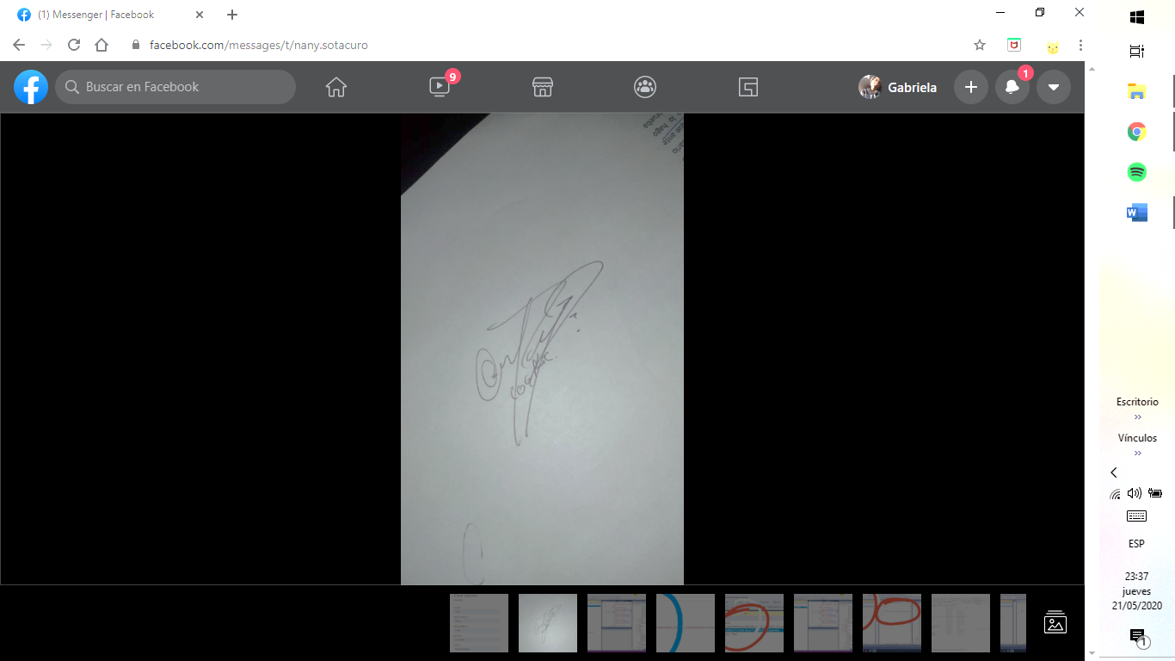

VILCA CUMBRERA, Gabriela

DNI:72889436

SOTACURO MATOS, Nayif

DNI:71444762

DELGADILLO LAZARO, Tania Lizeth

DNI:71444762

# **DECLARACION AUTENTICA Y NO PLAGIO**

Huancayo, 22 de mayo del 2020

Los integrantes de proyecto de desarrollo en calidad de estudiantes de la Escuela Académica profesional de Ingeniería de Sistemas e Informática, declaramos que:

1. Los contenidos de este de proyecto de software, son absolutamente originales, auténticos, grupal y de exclusiva responsabilidad legal y académica de los autores.
2. El proyecto que ponemos en consideración para la evaluación no ha sido presentado anteriormente para obtener algún grado académico o título, ni ha sido publicado en ningún sitio web.

Asimismo, nos hacemos responsables ante la universidad o terceros de cualquier irregularidad o daño que pudiera ocasionar por incumplimiento de lo declarado.



DELGADILLO LAZARO, Tania Lizeth

DNI:71444762

SOTACURO MATOS, Nayif

DNI:71444762

VILCA CUMBRERA, Gabriela

DNI:72889436

# **RESUMEN EJECUTIVO**

El proyecto “Sistema de ventas NAYKA”, consiste en la implementación de un software con las principales funcionalidades de la empresa para una mejor calidad de atención al cliente.

El sistema de ventas, se tratará de una aplicación, para la gestión de clientes, proveedores y productos, incluyendo la posibilidad de realizar el registro de ventas de dichos productos y generar informes con el propósito de tener un mejor manejo de la facturación, cobranza, distribución y mercadeo, por lo que es muy importante tomar en cuenta cual es la necesidad social que tiene como empresa, para poder desempeñar una buena labor a las actividades que realizan. En ese contexto el objetivo general es mejorar la calidad de atención a los clientes.

Es por eso por lo que nosotros decidimos implementar una solución ante este problema, en la construcción de un software que, mediante esta, la dueña del establecimiento podrá visualizar los productos que se venderán, sin tener resultados erróneos. El proyecto tiene como objetivo desplegar información útil para la dueña y así realizar mejores informes de las ventas realizadas.

El software está siendo realizada mediante el uso de los lenguajes de programación C# para poder crear las interfaces y operaciones lógicas tales como son el registro de los clientes, la información de los productos. Además del uso de un gestor de base de datos en My SQL para almacenar a los clientes que se registren.

Palabras claves: software, construcción del software, programación C# y MySQL

# **ABSTRACT**

The "NAYKA Sales System" project consists of the implementation of software with the main functionalities of the company for a better quality of customer service.

The sales system will be an application for the management of customers, suppliers and products, including the possibility of registering sales of these products and generating reports in order to have a better management of billing, collection, distribution and marketing, so it is very important to take into account what is the social need you have as a company, to be able to do a good job of the activities they carry out. In this context, the general objective is to improve the quality of customer service.

That is why we decided to implement a solution to this problem, in the construction of software that, through this, the owner of the establishment will be able to visualize the products to be sold, without having erroneous results. The project aims to display useful information for the owner and thus make better reports of sales made.

The software is being made through the use of C # programming languages ​​to be able to create interfaces and logical operations such as customer registration, product information. In addition to the use of a database manager in MySQL to store clients who register

Keywords: software, software construction, C # programming and MySQL

**CAPITULO I**

* 1. **INTRODUCCION:**
  2. **DESCRIPCION GENERAL DE LA EMPRESA**

La empresa NAYKA es una juguería con más de 30 años de atención al público en general, identificado con el número de RUC: 10199519048, ubicada en Prolongación Piura nueva #124 perteneciente al rubro de alimentos naturales procesados; dedicándose a la fabricación de jugos naturales atendido por señora Flor de María Matos Cabezas dueña del negocio, adquiriendo la materia prima para sus productos del Mercado Mayorista.

* 1. **VISION**

Ser reconocida como una empresa líder a nivel provincial, en el mercado de alimentos naturales procesados, contando con él un personal correcto y adecuado, brindando seguridad y calidad a nuestros clientes.

* 1. **MISION**

Somos una empresa dedicada a la producción de alimentos naturales procesados; con el fin de satisfacer las necesidades de nuestros clientes, mediante una atención agradable y rápido; ofreciendo seguridad y calidad al obtener nuestros productos.

* 1. **PLANTEAMIENTO Y JUSTIFICACION DEL TEMA**

La ejecución de este proyecto inicia por la situación de la juguería NAYKA y la necesidad de incrementar la tecnología a dicha empresa, el modo de recepcionar y registrar los pedidos no es organizado, ya que estos se registran manualmente. Por lo cual la dueña desea poder contar con un sistema que registre los pedidos realizados.

Por esta razón decidimos elaborar un sistema que ayude al usuario a realizar un registro más rápido y fácil de sus ventas, mostrando la lista de sus clientes, de sus productos y de sus pedidos realizados, permitiéndole al usuario poder crear y modificar un pedido.

La juguería Nayka cuenta con muchos clientes frecuentes y años de prestigio; por lo que se requiere elaborar un sistema que cumpla con la necesidad, seguridad que el usuario desee.

* 1. **SITUACIÓN ACTUAL**

Hoy en día la empresa Nayka mantienen una atención tradicional, recepcionando los pedidos de sus clientes, este proceso puede ser de manera presencial, por una llamada telefónica o por un mensaje de texto; y estos son registrados en un cuaderno. Además, en el proceso hay ventas que no son registradas por diversos factores; y esto causa una preocupación a la dueña.

* 1. **PROBLEMAS**

Los problemas encontrados en los procesos de la empresa “NAYKA” son los siguientes:

* Registro del cliente

Cuando la dueña del negocio desea saber el consumo o alguna información importante para el funcionamiento del mismo no puede consultar a ninguna base de datos ya que la empresa no cuenta con ninguno y se le dificulta al momento de categorizar a clientes frecuentes de los que van una sola vez al establecimiento.

* Registro de ventas:

Cada vez que se realiza una venta la dueña del establecimiento no lo registra para luego poder observar la cantidad de venta realizadas.

* Registro de productos:

Al momento de registrar una venta, y poder detallar el pedido. Se observa una dificultad al registrar un producto en la venta, ya que este proceso se realiza manualmente, lo cual dificulta ver el detalle de la venta.

* Entrega de comprobantes:

Al finalizar una venta la dueña desea poder entregar un comprante donde se visualice la compra del producto y los detalles pertinentes a esta, pudiendo manejar de una mejor manera la finalización de una compra, pero esto se le dificulta ya que este proceso se realiza manualmente.

* 1. **JUSTIFICACIÓN**

En la sección 1.6 se explicó los diversos problemas que presenta la empresa “NAYKA”, también las deficiencias que presenta en la ejecución de los procesos de atención, lo cual nos permitió establecer un punto de partida y poder mejorar la calidad de atención, ejecución y finalización de una venta.

* 1. **OBJETIVO**
     1. **OBJETIVO GENERAL**

Implementar un software de ventas para mejorar la calidad de atención de los clientes y distribución de productos de la empresa “NAYKA” en el distrito de Huancayo 2020.

* + 1. **OBJETIVO ESPECIFICOS**
  + Terminar de desarrollar el incremento 1 mediante la creación exitosa del pedido del cliente mediante el software implementado para la empresa “NAYKA”.
  + Al finalizar el incremento 2 mostrar con éxito el detalle del pedido realizado por el cliente.
  + En el incremento 3 poder reportar la venta realizada de forma organizada para una mejor evaluación por parte de la empresa.
  + Al concluir el incremento 3 se podrá consultar, ingresar y modificar los datos de empleados de la empresa, además de visualizar su función y cuantas ventas realizó.
  1. **METODOLOGIA DE LA INVESTIGACIÓN**

Para poder diseñar un sistema que cumpla con las expectativas de la usuaria principal del establecimiento se debe buscar con minuciosidad una metodología de desarrollo, debido a que el desarrollo del sistema tiene sus riesgos además de ser difícil de controlar. Para poder determinar la correcta metodología se determinó principalmente las necesidades del sistema, además de tener la flexibilidad para poder en un determinado tiempo hacer ciertos cambios si la circunstancia lo amerita, debido a que la totalidad del sistemas sufrirán cambios en las diferentes etapas del desarrollo, ya sea porque el usuario lo requiere, cambios en las funciones del negocio o muchas veces debido a que el usuario al momento de señalar los requerimientos no los detalla en forma adecuada.

El proyecto se está desarrollando utilizando la metodología mixta, compuesta por la básica y la aplicada. Básica, porque se partió del marco teórico y los antecedentes, que sirvieron como punto de apoyo y partida para construir el software. Aplicada, porque parte de lo encontrado en la investigación básica para generar el nuevo método, cuyo objetivo principal es lograr que se utilice en la industria del software para el desarrollo del proyecto y por los estudiantes para sus trabajos de clase. Teniendo la metodología de investigación como guía, se desarrollaron las fases reales de construcción del software “NAYKA”.

1. Fase de reconocimiento: se abordó toda la indagación preliminar, se trabajó sobre antecedentes, materiales y autores que tratan las metodologías para desarrollar software.
2. Fase de revisión: se analizaron todas las metodologías encontradas.
3. Fase de estudio observacional: se trabajó sobre el sector objetivo de la industria del software.
4. Fase de construcción de la propuesta: de acuerdo con la información obtenida en el análisis de información directa de la empresa, se elaboraron los lineamientos metodológicos para construir el software y se concluyó la etapa.
5. Fase de documentación: desde el inicio del proyecto se construye y se seguirá construyendo la documentación que respalde la investigación, dentro de la cual se describirá los pasos que se siguieron para elaborar el software y las partes metodológicas de las que consta.
6. Fase de difusión: El software, como resultado de investigación, se presentará en el entorno académico para luego presentarle nuestra propuesta a la dueña de la empresa “NAYKA”.
   1. **PASOS DE ELABORACIÓN DEL PROYECTO**

Para la elaboración de un proyecto de software es necesario seguir diversas pautas para lograr su éxito entre las cuales se encuentran:

* + Búsqueda de una organización que tenga problemas con los procesos de negocio.
  + Recopilación de información sobre los procesos de negocio
  + Identificar los principales problemas que tenga la empresa en sus procesos de negocio para elaborar el proyecto.
  + Diseño del mapa de proceso actual y nuevo
  + Diseño del flujograma actual y nuevo
  + Lista de los requerimientos funcionales y no funcionales.
  + Los casos de uso
  + Planificación de unidades de programación que nos ayudara a elaborar el software con facilidad.
  + Diseño del modelo lógico de la base de datos
  + Diseño de los prototipos (mockup).
  + Gestión de configuración en el GitHub.
  + Creación de la base de datos SQL Server (script)
  + Lista de procedimientos almacenados según el plan de unidades de programación
  + Plan de pruebas por incremento por cada caso de uso.
  + Entrega del software
  1. **LIMITACIONES**

Una de las primeras limitaciones que tuvimos fue la recaudación de la información de la empresa, ya que por la situación actual tuvimos que tomar otras alternativas para comunicarnos con el equipo de trabajo como con la dueña del negocio. Luego presentamos limitaciones al momento el plantear estrategias para la organización, estrategias que le permitan escalar posiciones dentro de su mercado de trabajo. Otra limitante con la que nos encontramos fue la codificación ya que el equipo de trabajo no cuenta con la facilidad de contar con el entorno de desarrollo, lo que genero un pequeño retraso.

* 1. **ALCANCES DE LA INVESTIGACIÓN**

La página web a desarrollar está orientado para la vendedora de productos que es la encargada de preparar los productos y llevar todo el control de las ventas registradas. Se entregará un sistema informático completamente funcional, compuesto de una serie de módulos que ayudará a los procesos principales de la empresa, como son el registro de clientes, registro de ventas, búsqueda y modificación de productos y visualización de reportes.

**CAPITULO II**

1. **MARCO TEÓRICO Y CONCEPTUAL**
   1. **TECNICAS USADAS**
      1. **MAPA DE PROCESOS**

El mapa de procesos es una representación gráfica de la empresa que nos ayuda en la comunicación.(1) Además es considerada una estructura que nos ayuda a ver los procesos y servicios que presenta una empresa (2).El mapa de procesos permite establecer vínculo entre los procesos de la empresa (3).Estos procesos se pueden clasificar en:

* **Proceso crítico u operativo:** Aportan un valor al cliente, por lo que tienen una dirección directa con el cliente. Son las decisiones estratégicas tomada por la empresa para mantener y cubrir las necesidades del cliente. Estos procesos están relacionados con la misión de la empresa. Ejm: Atención al cliente, una instalación, etc. (4)
* **Procesos estratégicos:** Están asociados al ámbito de la responsabilidad de la dirección; son los procesos de planificación a largo o medio plazo, este ligado a los factores claves para el éxito. Relacionado con el enfoque estratégico de la empresa. Ejm: Sistema, cuadro de mando, etc. (5)
* **Proceso de soporte:** Existen los internos, que son aquellos que tienen que ver con los requerimientos de los clientes; los internos que van relacionados con la organización. Estos procesos no están relacionados con la visión y misión de la empresa. (4)

Ilustración 1: Mapa de procesos

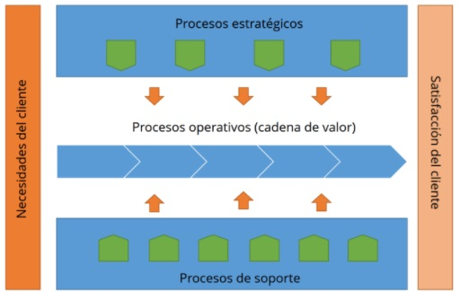

*Fuente:* [*https://www.gestiopolis.com/mapeo-de-procesos-y-su-impacto/*](https://www.gestiopolis.com/mapeo-de-procesos-y-su-impacto/)

* + 1. **FLUJOGAMAS**

Un flujograma en un diagrama que consiste en bloques conectados, donde se especifica los pasos para configurar el algoritmo, representación gráfica de un proceso (6).

Es una expresión sintética del origen y destino de los productos a lo largo de la cadena lógica. Se desarrolla a nivel general del producto o servicio, ya que analiza el eje del producto. Los objetivos que tiene el flujograma es evaluar los recursos y las capacidades requeridas en la cadena de valor, detectar anomalías, calcular la capacidad de reacción frente al mercado y facilitar el análisis del coste de distribución. El flujo grama es un punto que ayuda a diferenciar la pluralidad de estos estudios, tanto el análisis como al diagnóstico de actividades lógicas (7).

Ilustración 2: Flujograma

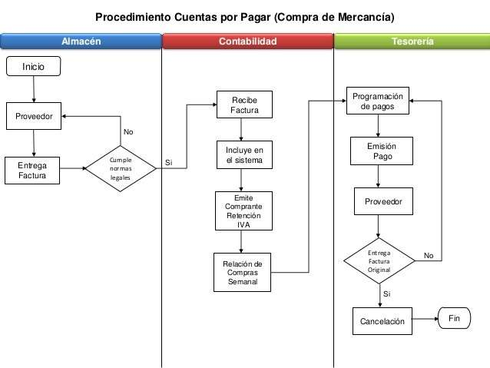

*Fuente:* [*https://www.bdo.com.do/es-do/blogs/articulos/mayo-2017/el-flujograma-como-herramienta-para-mejorar-proces*](https://www.bdo.com.do/es-do/blogs/articulos/mayo-2017/el-flujograma-como-herramienta-para-mejorar-proces)

* + 1. **PATRÓN DE DISEÑO MODELO-VISTA-CONTROLADOR**

El patrón Modelo Vista Controlador (MVC), nace en 1979 en los laboratorios de Xerox, mientras se usaba el lenguaje orientado a Smalltalk. Es usada en la programación orienta a objetos en el que clasifica los mismos en uno de los roles de Modelo, Vista o Controlador (8). En este el usuario introduce el texto desde el teclado, nuestro sistema almacena el texto y después muestra la información, este proceso está reflejado en el patrón MVC, el cual separa los datos de la aplicación (modelo) de los componentes de presentación grafica (vista) y lo lógico de procesamiento de la entrada (controlador) (9).El MVC es un patrón que nos ayuda a diseñar la interfaz que ve el usuario que nos ayuda a dividir el sistema en:

* **Modelo:** Tiene los objetos de dominio o estructura de dato que representa la lógica de negocio y contiene el estado de la aplicación (10).
* **Vista:** Se refiere a los componentes gráficos que son la salida de información hacia el usuario de la aplicación. Se actualiza de acuerdo al estado del modelo, es decir, que la vista observa al modelo (10).
* **Controlador:** Son controles que están disponibles para el usuario en la interfaz gráfica, estos controles son usados por el usuario a través del evento hacer clic en un botón, mover mouse, etc. El controlador es quien altera el modelo en el momento de que el usuario realiza el evento (10).

Ilustración 3: Patrón de diseño mvc

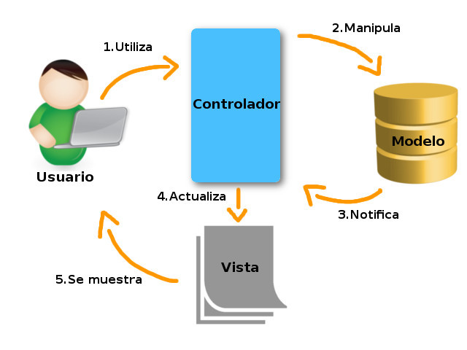

*Fuente:* [*https://platzi.com/tutoriales/1248-pro-arquitectura/5466-que-es-el-patron-mvc/*](https://platzi.com/tutoriales/1248-pro-arquitectura/5466-que-es-el-patron-mvc/)

* + 1. **MODELO INCEMENTAL**

Este modelo fue implementado por Lehman (1984), y en cada paso secuencial aumenta al sistema nuevos requisitos que ayuden al refinado a partir de la vista previa (11). Este modelo subdivide los requisitos del proyecto en diferentes incrementos o entregas para lo que es necesario que estén definidos. En la primera iteración tiene una funcionalidad que aumenta en las siguientes entregas, el desarrollo del incremento N+1 puede comenzar sin que el incremento anterior N haya concluido (12).

Ilustración 4: Diseño del modelo incremental

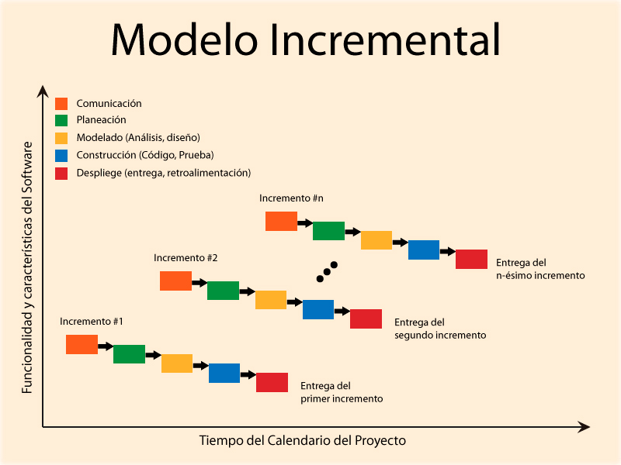

*Fuente:* [*http://isw-udistrital.blogspot.com/2012/09/ingenieria-de-software-i.html*](http://isw-udistrital.blogspot.com/2012/09/ingenieria-de-software-i.html)

* + 1. **PROCEDIMIENTOS ALMACENADOS**

Los procesos almacenados son un grupo de instrucciones SQL junto a una serie de estructuras de control que nos ayuda a tener cierta lógica a procesamiento; podemos decir que estos son procedimientos cuentan con un lenguaje asociado (13). Utilizar un procedimiento almacenado nos permite optimizar el proceso y sus tiempos de respuesta, ya que la ejecución de las peticiones se realiza más cerca de los datos (14). También son unidades de lógica dentro de la base de datos, pero a diferencia de los disparadores, estos son unidades de lógica relativamente autónomos, un procedimiento almacenado puede llamar desde una aplicación, desde otro procedimiento almacenado o desde un disparador (15).

* + 1. **PLANIFICACION DE PRUEBAS**

En la planificación es recomendado plantear claramente los objetivos de los procesos de prueba, eligiendo las técnicas utilizada. Un buen gestor debe seleccionar, entre los tipos y casos de pruebas que podrán ejecutarse, son aquellos que nos ayudaran a maximizar los defectos encontrados. Se debe realizar etapas tempranas de desarrollo, pero no es lo más impórtate saber cuándo hacer una prueba sobre un sistema para ser mostrado al cliente (16). Esta planificación está conectada con establecer los estándares para el proceso de las pruebas, no solo describiendo al producto de las pruebas. Los planes de pruebas además de ser buenos en ayudar a los gestores asignando recursos y estimando el calendario de pruebas, son muy útiles para los ingenieros del software dentro del diseño y la ejecución de la prueba (17) .

* + 1. **ARQUITECTURA DE TI DE HARDWARE Y SOFTWARE**

Una arquitectura de TI consiste en los sistemas de TI que ayudan a soportar los sistemas de información, es probable que la empresa pueda dirigirse a una estandarización para las áreas de hardware, software, tecnología de datos y comunicaciones para ayudar la integración de los sistemas de TI (18).La infraestructura de TI de la empresa ayuda a la plataforma de tecnología de esta arquitectura; hardware, software, tecnología de daos y el almacenamiento, redes, recursos humanos contribuyen a los recursos de TI compartidos en la empresa y disponibles para todas las aplicaciones. La infraestructura de TI está enlazadas a infraestructuras públicas como el internet (19).

* 1. **HERRAMIENTAS DEL DISEÑO Y MODELADO DEL SISTEMA**
     1. **BALSAMIQ-MOKUPS**

Balsamiq Mockups es una aplicación web que se puede usar por suscripción o e forma gratis, es una aplicación de escritorio que puedes comprar directamente (20). Mockups es una representación estática de un diseño visual estática, ya que los Mockups se representan en un formato que no permite la interacción del usuario como lo hace una aplicación real, los Mockups se utilizan para mostrar el diseño de la pantalla (21).

Ilustración 5: Balsamiq-mockups



*Fuente:* [*https://megatutos.com/html/megatutos/section/balsamiq-mockups*](https://megatutos.com/html/megatutos/section/balsamiq-mockups)

* + 1. **GITHUB**

GitHub es una plataforma web donde podrá poner proyectos usando el sistema de control de versiones Git, se debe de tener una cuenta ya que este se almacena de forma pública (22). GitHub es como la gente arma un software (23).

Ilustración 6: GitHub



*Fuente:* [*https://www.enriquedans.com/2018/06/microsoft-adquiere-github-de-odiar-el-codigo-abierto-a-comprometerse-con-su-desarrollo.html*](https://www.enriquedans.com/2018/06/microsoft-adquiere-github-de-odiar-el-codigo-abierto-a-comprometerse-con-su-desarrollo.html)

* + 1. **VISUAL STUDIO 2019**

Visual Studio es un software increíblemente pequeño. Si ha estado utilizando Visual Studio durante varios años, sin duda estará de acuerdo en que el IDE ofrece a los desarrolladores una serie de herramientas y características para que sean más productivos. También sabrá que ha crecido mucho durante los últimos años y es una potencia absoluta cuando se trata de proporcionar herramientas para desarrollar software de clase wordl (24).

Microsoft Visual Studio 2019, el entorno de programación de Microsoft que permite desarrollar aplicaciones para Windows, Mac, Android, iOS, páginas web y la nube Azure. Gracias a la inteligencia artificial puede ayudarte a programar, completando el código que estás escribiendo. Además, es compatible con 36 lenguajes de programación diferentes, que se pueden editar y depurar desde el propio editor de código de Visual Studio (25).

Ilustración 7: Visual Studio 2019



*Fuente:* [*https://www.linkedin.com/pulse/visual-studio-2019-2-nuevas-funciones-que-merecen-de-su-antunez*](https://www.linkedin.com/pulse/visual-studio-2019-2-nuevas-funciones-que-merecen-de-su-antunez)

* + 1. **CODE FIRST**

Code First permite definir el modelo mediante clases de C# o VB.Net. Opcionalmente, se puede realizar una configuración adicional mediante atributos en las clases y propiedades o mediante una API fluida.

* + 1. **C#**

Microsoft presenta C# en el 2001, este lenguaje se desarrolló por el danés Anders Hejlsberg, creador también del Turbo Pascal y el arquitecto Delphi. Este lenguaje está orientado a objetos cercano a Java, que nos ayuda a programar aplicaciones entorno a Microsoft, como estaciones de trabajo, aplicación web, smartphones o tabletas (26) .

Ilustración 8: C#



*Fuente:* [*https://sg.com.mx/buzz/meetup-c-agosto*](https://sg.com.mx/buzz/meetup-c-agosto)

* 1. **HERRAMIENTAS DE PRESENTACION**
     1. **GOOGLE CHROME**

Es un navegador de internet que te ofrece todo lo que necesitas para sacar el máximo partido a la Web, como respuestas rápidas en la barra de direcciones, traducciones con un solo clic y artículos personalizados en tu teléfono (27).

Ilustración 9: Google Chrome



*Fuente:* [*https://www.pcactual.com/noticias/trucos/como-actualizar-a-ultima-version-google-chrome_13971*](https://www.pcactual.com/noticias/trucos/como-actualizar-a-ultima-version-google-chrome_13971)

* + 1. **MICROSOFT INTERNET EXPLORER**

Internet Explorer es una serie de [navegadores web](https://en.wikipedia.org/wiki/Web_browser)[gráficos](https://en.wikipedia.org/wiki/Graphical_user_interface) desarrollados por [Microsoft](https://en.wikipedia.org/wiki/Microsoft) e incluidos en la línea de [sistemas operativos](https://en.wikipedia.org/wiki/Operating_system)[Microsoft Windows](https://en.wikipedia.org/wiki/Microsoft_Windows), ofreciendo una experiencia más intensa de Internet, ahora con opciones predeterminadas de Bing y MSN, más rápido y más seguro (28).

Ilustración 10: Microsoft Internet Explorer



*Fuente:*[*https://www.bbc.com/mundo/noticias/2015/03/150318_internet_explorer_microsoft_fin_ao*](https://www.bbc.com/mundo/noticias/2015/03/150318_internet_explorer_microsoft_fin_ao)

* + 1. **MOZILLA FIREFOX**

Firefox es el navegador independiente y humano desarrollado por Mozilla, el cual se votó como la compañía de Internet más confiable para la privacidad. Actualiza hoy y únete a cientos de millones quienes dependen de Firefox para una experiencia de navegación más personal (29).

Ilustración 11: Mozilla Firefox



*Fuente:* [*https://www.mozilla.org/es-ES/firefox/*](https://www.mozilla.org/es-ES/firefox/)

**CAPITULO III**

1. **INGENIERÍA DEL PRODUCTO O DE DESARROLLO DE LA INVESTIGACIÓN**
   1. **MAPA DE PROCESOS**

Ilustración 12: Mapa de Procesos de la juguería "NAYKA"

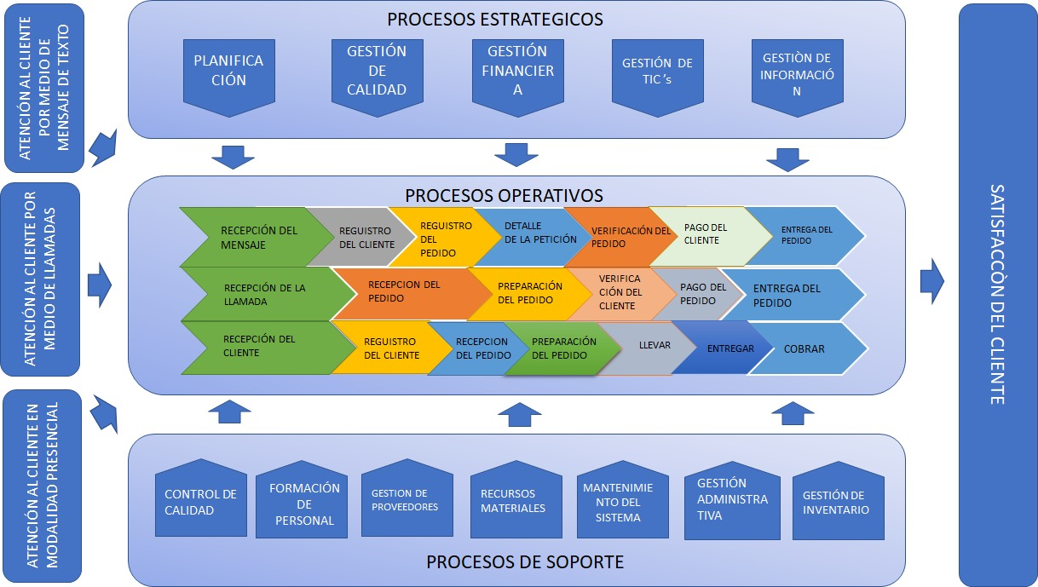

*Fuente: Elaboración propia*

* 1. **FLUJOGRAMA DE PROCESOS**
* **ATENCION POR MENSAJE**

Ilustración 13: Flujograma de Atención por mensaje - juguería "NAYKA"

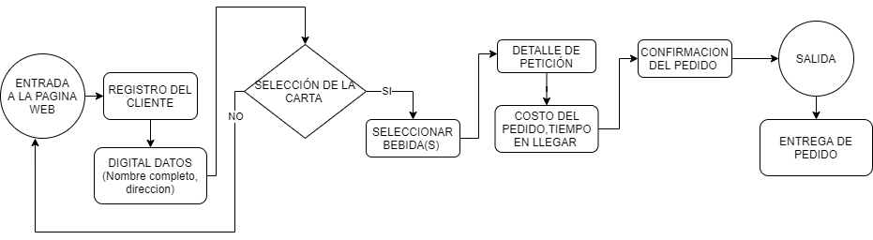

*Fuente: Elaboración propia*

* **ATENCION PRESENCIAL**

Ilustración 14: Flujograma de Atención presencial de la juguería "NAYKA"

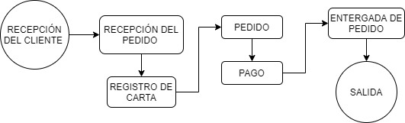

*Fuente: Elaboración propia*

* **ATENCION POR LLAMADA**

Ilustración 15: Flujograma de la Atención por Llamada de la jugaría "NAYKA"

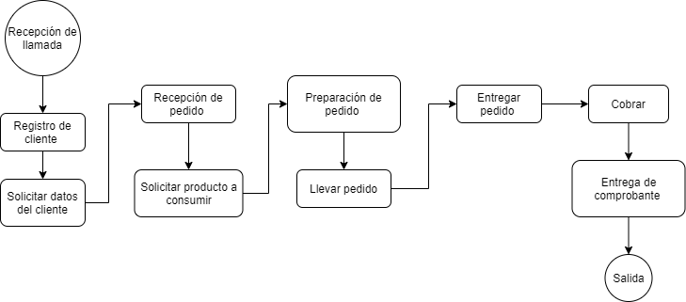

*Fuente: Elaboración propia*

* 1. **MODELO INCREMENTAL DE SOFTWARE**

Ilustración 16: Modelo Incremental del Software de la juguería "NAYKA"

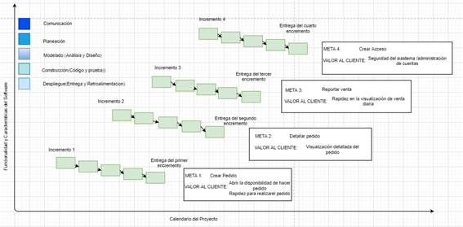

*Fuente: Elaboración propia*

* 1. **GESTION DE PRODUCTO Y PROYECCION**
     1. **PLANIFICACIÓN DE UNIDADES DE PROGRAMACIÓN – INCREMENTO 1**

Tabla 1: planificación de unidades - i1

|  |  |  |  |  |  |  |
| --- | --- | --- | --- | --- | --- | --- |
| Requerimiento | Incremento | Tipo de clase | Nombre de la clase | Responsable | Fecha de Inicio | Fecha de Fin |
| Registrar  cliente | 1 | Modelo | M_Registrar_Cliente | TDL | 02/05/2020 | 09/05/2020 |
| Vista | V_ Registrar_Cliente | SMN | 02/05/2020 | 09/05/2020 |
| Controlador | C_ Registrar_Cliente | VCG | 02/05/2020 | 09/05/2020 |
| Crear  pedido | 1 | Modelo | M_Crear_Pedido | TDL | 02/05/2020 | 09/05/2020 |
| Vista | V_Crear _Pedido | SMN | 02/05/2020 | 09/05/2020 |
| Controlador | C_Crear _Pedido | VCG | 02/05/2020 | 09/05/2020 |
| Crear  producto | 1 | Modelo | M_ Crear_Producto | TDL | 07/05/2020 | 14/05/2020 |
| Vista | V_Crear_Producto | SMN | 07/05/2020 | 14/05/2020 |
| Controlador | C_ Crear_Producto | VCG | 07/05/2020 | 14/05/2020 |
| Agregar producto al pedido | 1 | Modelo | M_Agregar_Producto | TDL | 12/05/2020 | 16/05/2020 |
| Vista | V_Agregar_Producto | SMN | 12/05/2020 | 16/05/2020 |
| Controlador | C_ Agregar_Producto | VCG | 12/05/2020 | 16/05/2020 |
| Modificar el pedido | 1 | Modelo | M_Modificar_Pedido | TDL | 12/05/2020 | 16/05/2020 |
| Vista | V_ Modificar_Pedido | SMN | 12/05/2020 | 16/05/2020 |
| Controlador | C_ Modificar_Pedido | VCG | 12/05/2020 | 16/05/2020 |
| Buscar  cliente | 1 | Modelo | M_Buscar_Cliente | TDL | 12/05/2020 | 16/05/2020 |
| Vista | V_ Buscar_Cliente | SMN | 12/05/2020 | 16/05/2020 |
| Controlador | C_ Buscar_Cliente | VCG | 12/05/2020 | 16/05/2020 |
| Visualizar catalogo | 1 | Modelo | M_Vizualizar_Catálogo | TDL | 14/02/2020 | 18/05/2020 |
| Vista | V_Vizualizar_Catálogo | SMN | 14/02/2020 | 18/05/2020 |
| Controlador | C_Vizualizar_Catálogo | VCG | 14/02/2020 | 18/05/2020 |
| Imprimir comprobante | 1 | Modelo | M_Imprimir_Comprobante | TDL | 14/02/2020 | 18/05/2020 |
| Vista | V_Imprimir_Comprobante | SMN | 14/02/2020 | 18/05/2020 |
| Controlador | C_Imprimir_Comprobante | VCG | 14/02/2020 | 18/05/2020 |
| Consultar producto por nombre | 1 | Modelo | M_Consultar_Nombre | TDL | 12/05/2020 | 16/05/2020 |
| Vista | V_Consultar_Nombre | SMN | 12/05/2020 | 16/05/2020 |
| Controlador | C_Consultar_Nombre | VCG | 12/05/2020 | 16/05/2020 |
| Modificar producto | 1 | Modelo | M_Modificar_Producto | TDL | 19/05/2020 | 20/05/2020 |
| Vista | V_Modificar_Producto | SMN | 19/05/2020 | 20/05/2020 |
| Controlador | C_Modificar_Producto | VCG | 19/05/2020 | 20/05/2020 |

* + 1. **PROCEDIMIENTOS ALMACENADOS– INCREMENTO 1**

Tabla 2: Procesos almacenados - i1

|  |  |  |  |  |
| --- | --- | --- | --- | --- |
| ID | Tabla | Incremento | Lista de Procedimientos Almacenados | Responsable |
| 1 | Usuario | 1 | SP_A_Tabla_Usuario | GVC |
| 2 | 1 | SP_C_Tabla_Usuario | DLT |
| 3 | 1 | SP_M_Tabla_Usuario | SMN |
| 4 | 1 | SP_E_Tabla_Usuario | GVC |
| 5 | Cliente | 1 | SP_A_Tabla_Cliente | DLT |
| 6 | 1 | SP_C_Tabla_Cliente | SMN |
| 7 | 1 | SP_M_Tabla_Cliente | GVC |
| 8 | 1 | SP_E_Tabla_Cliente | DLT |
| 9 | Empleado | 1 | SP_A_Tabla_Empleado | SMN |
| 10 | 1 | SP_C_Tabla_Empleado | GVC |
| 11 | 1 | SP_M_Tabla_Empleado | DLT |
| 12 | 1 | SP_E_Tabla_Empleado | SMN |
| 9 | Pedido | 1 | SP_A_Tabla_Pedido | GVC |
| 10 | 1 | SP_C_Tabla_Pedido | DLT |
| 11 | 1 | SP_M_Tabla_Pedido | SMN |
| 12 | 1 | SP_E_Tabla_Pedido | GVC |
| 13 | Detalle  Pedido | 1 | SP_A_Tabla_DetallePedido | DLT |
| 14 | 1 | SP_C_Tabla_DetallePedido | SMN |
| 15 | 1 | SP_M_Tabla_DetallePedido | GVC |
| 16 | 1 | SP_E_Tabla_DetallePedido | DLT |
| 17 | Producto | 1 | SP_A_Tabla_Producto | SMN |
| 18 | 1 | SP_C_Tabla_Producto | GVC |
| 19 | 1 | SP_M_Tabla_Producto | DLT |
| 20 | 1 | SP_E_Tabla_Producto | SMN |
| 21 | Tipos de  Productos | 1 | SP_A_Tabla_TipoProducto | GVC |
| 22 | 1 | SP_C_Tabla_TipoProducto | DLT |
| 23 | 1 | SP_M_Tabla_TipoProducto | SMN |
| 24 | 1 | SP_E_Tabla_TipoProducto | GVC |
| 25 | Venta | 1 | SP_A_Tabla_Venta | DLT |
| 26 | 1 | SP_C_Tabla_Venta | SMN |
| 27 | 1 | SP_M_Tabla_Venta | GVC |
| 28 | 1 | SP_E_Tabla_TipoVenta | DLT |
| 29 | Detalle  Venta | 1 | SP_A_Tabla_DetalleVenta | SMN |
| 30 | 1 | SP_C_Tabla_DetalleVenta | GVC |
| 31 | 1 | SP_M_Tabla_DetalleVenta | DLT |
| 32 | 1 | SP_E_Tabla_DetalleVenta | SMN |
| 33 | Reporte | 1 | SP_A_Tabla_Reporte | GVC |
| 34 | 1 | SP_C_Tabla_Reporte | DLT |
| 35 | 1 | SP_M_Tabla_Reporte | SMN |
| 36 |  | SP_E_Tabla_Reporte | GVC |

* + 1. **MODELO LOGICO DE BASE DE DATOS**

Ilustración 17: modelo lógico de base de datos

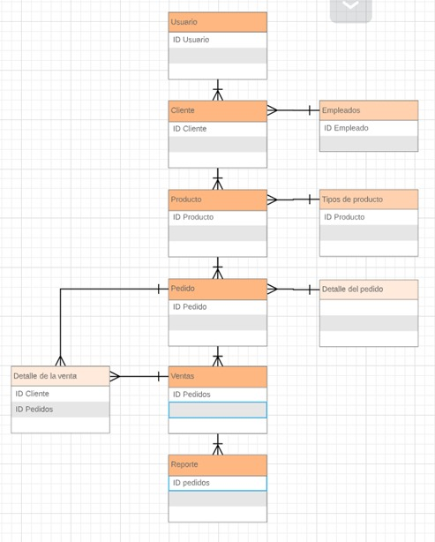

* + 1. **SCRIPT DE LA BASE DE DATOS**

Ilustración 18: script de la base de datos

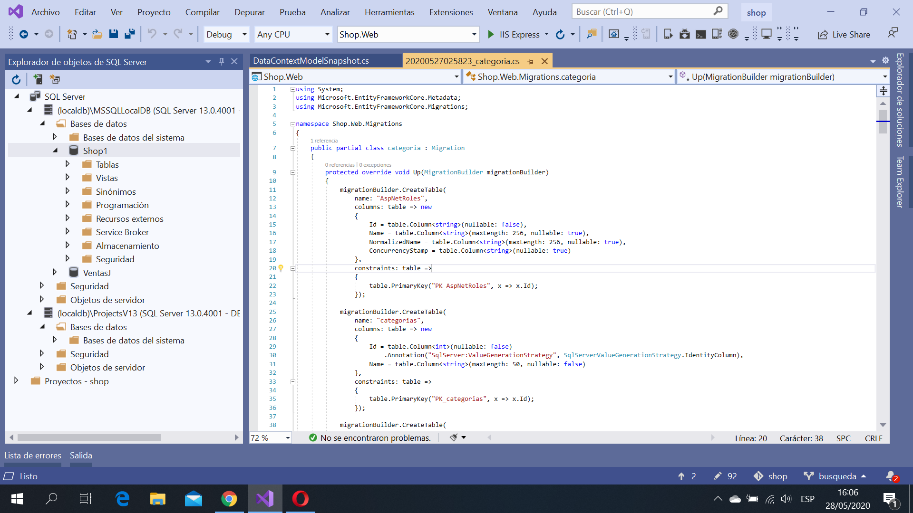

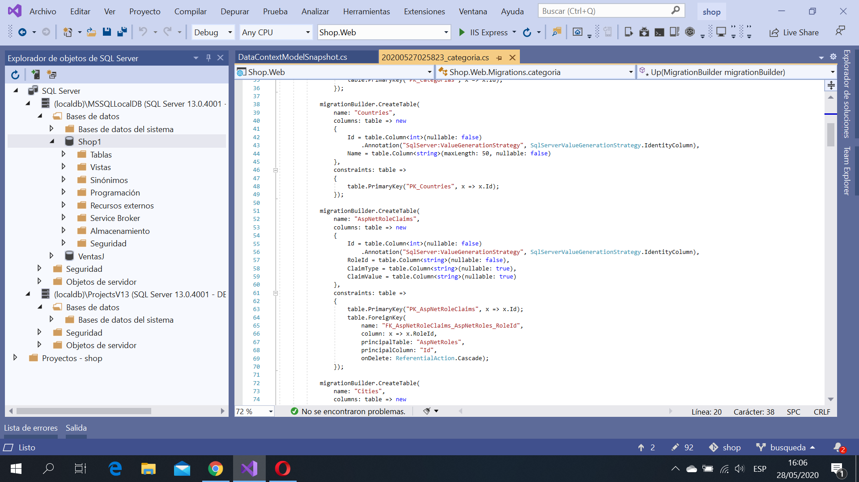

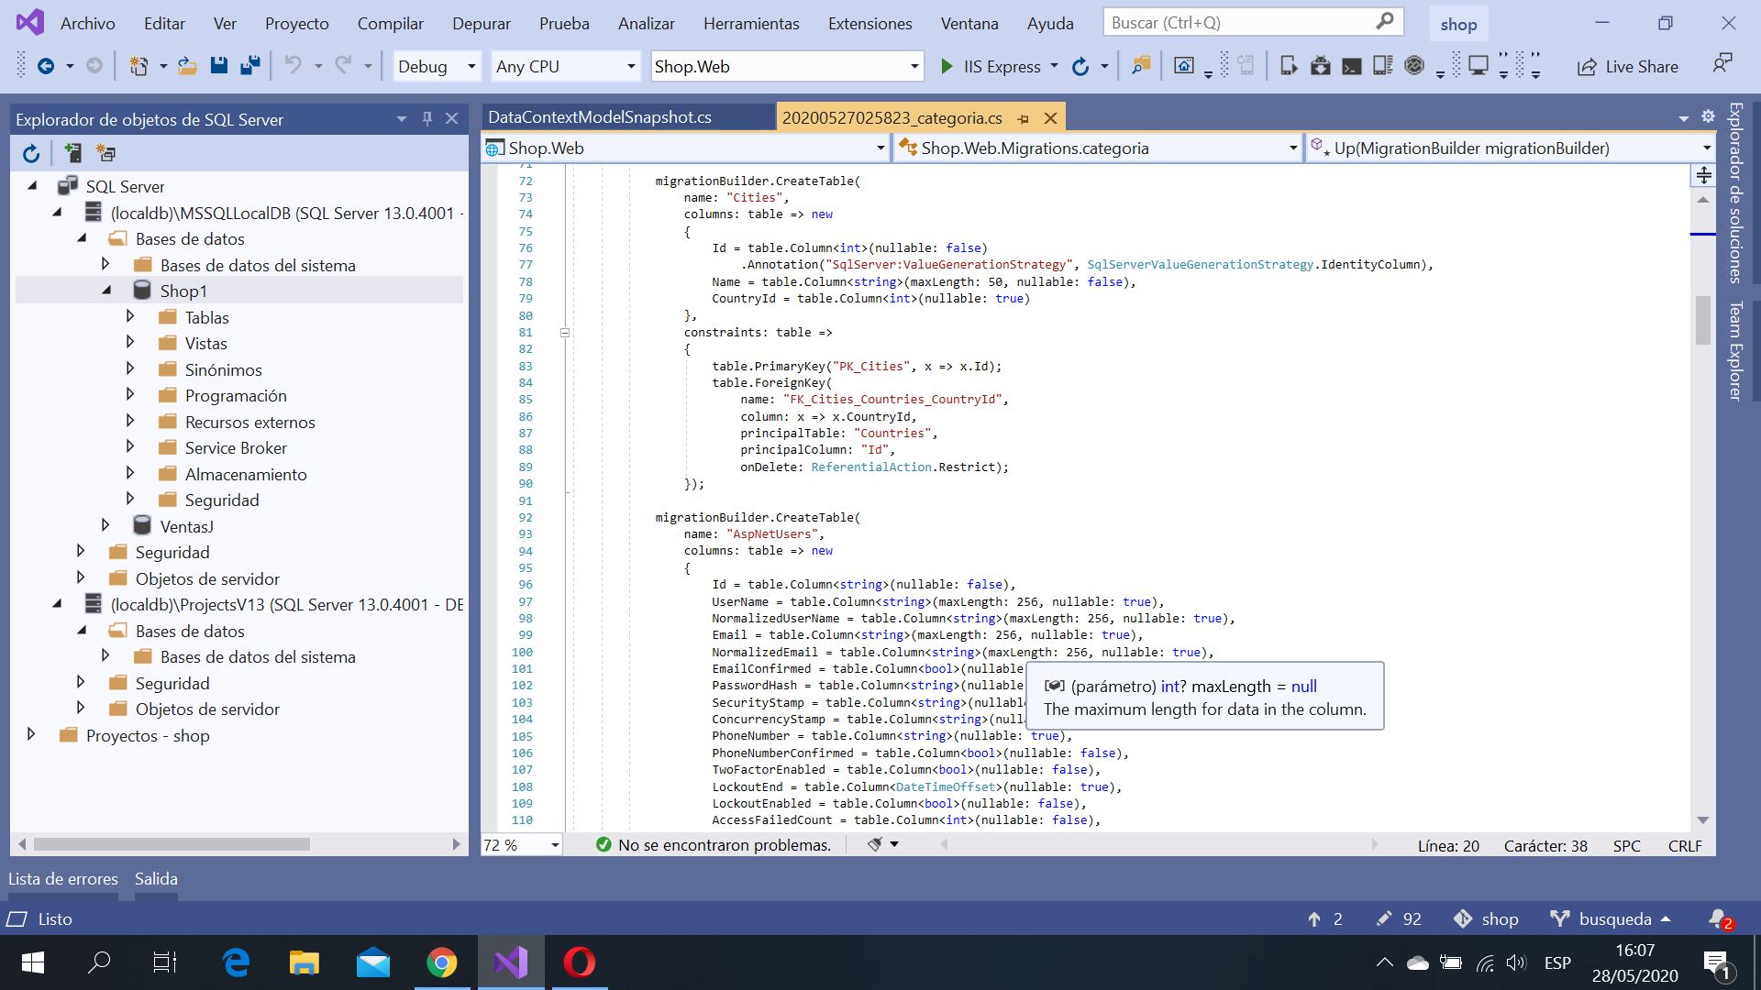

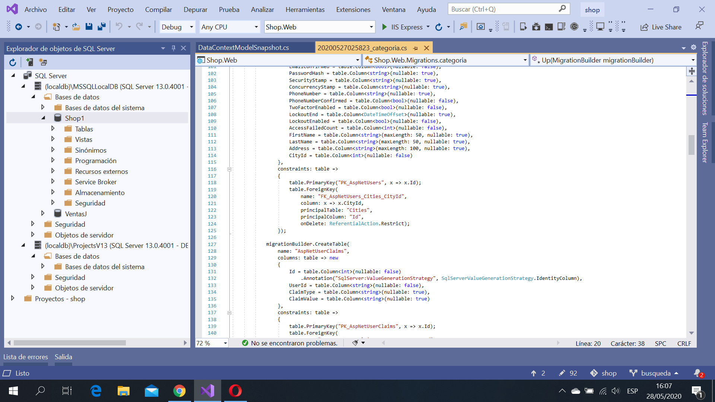

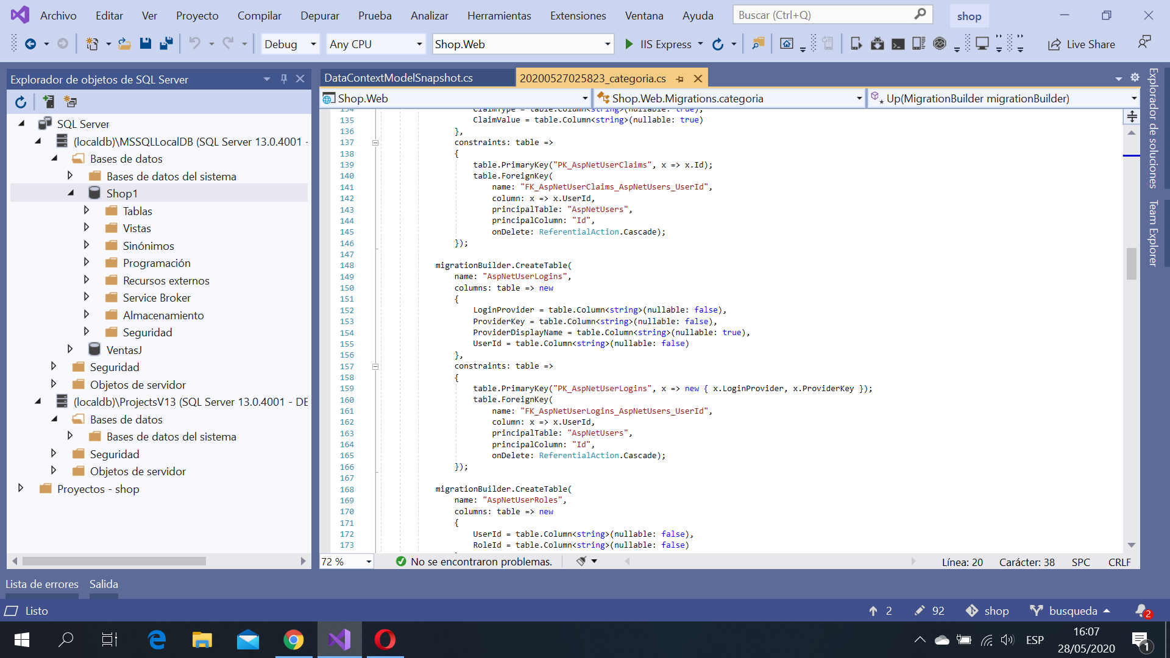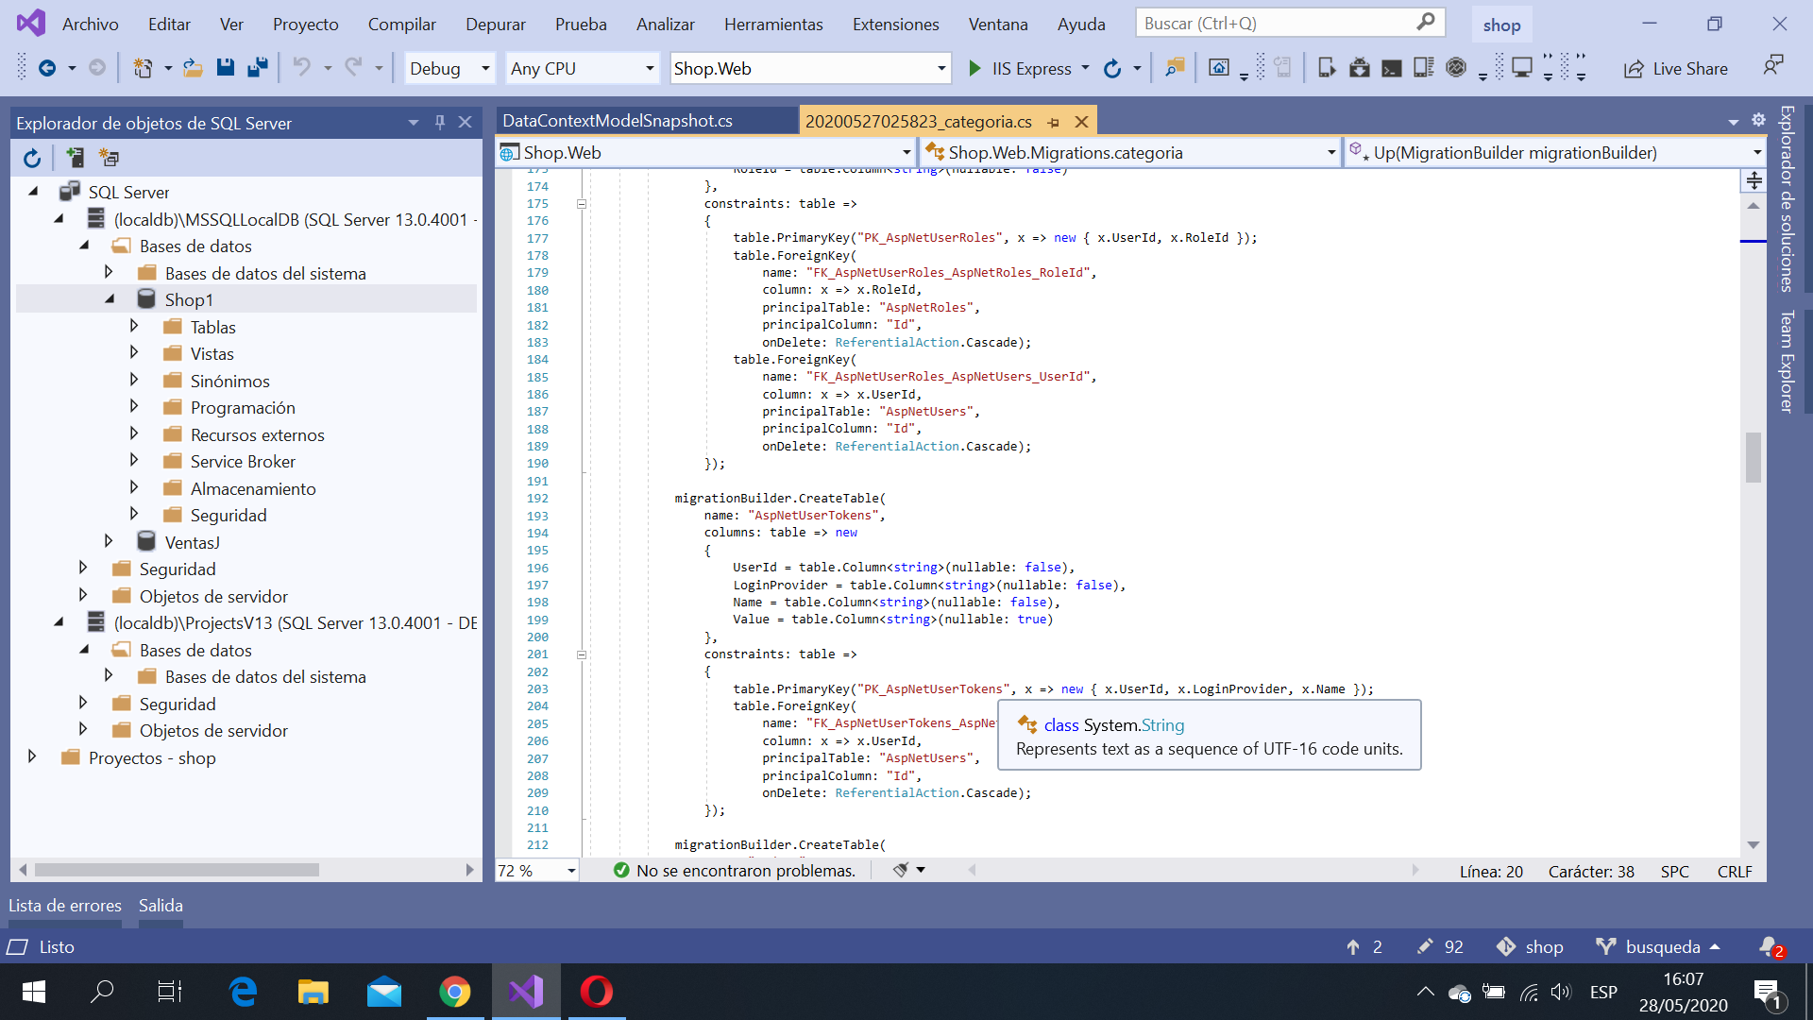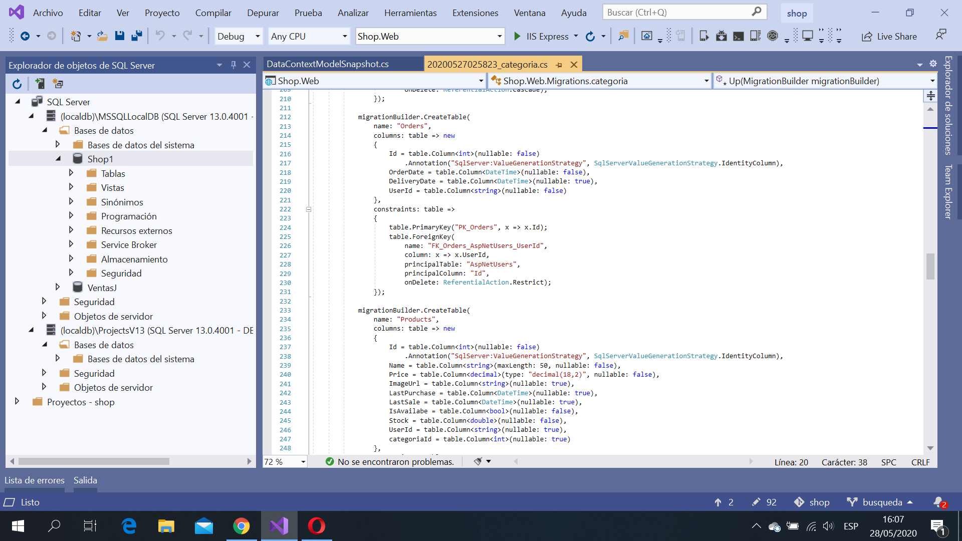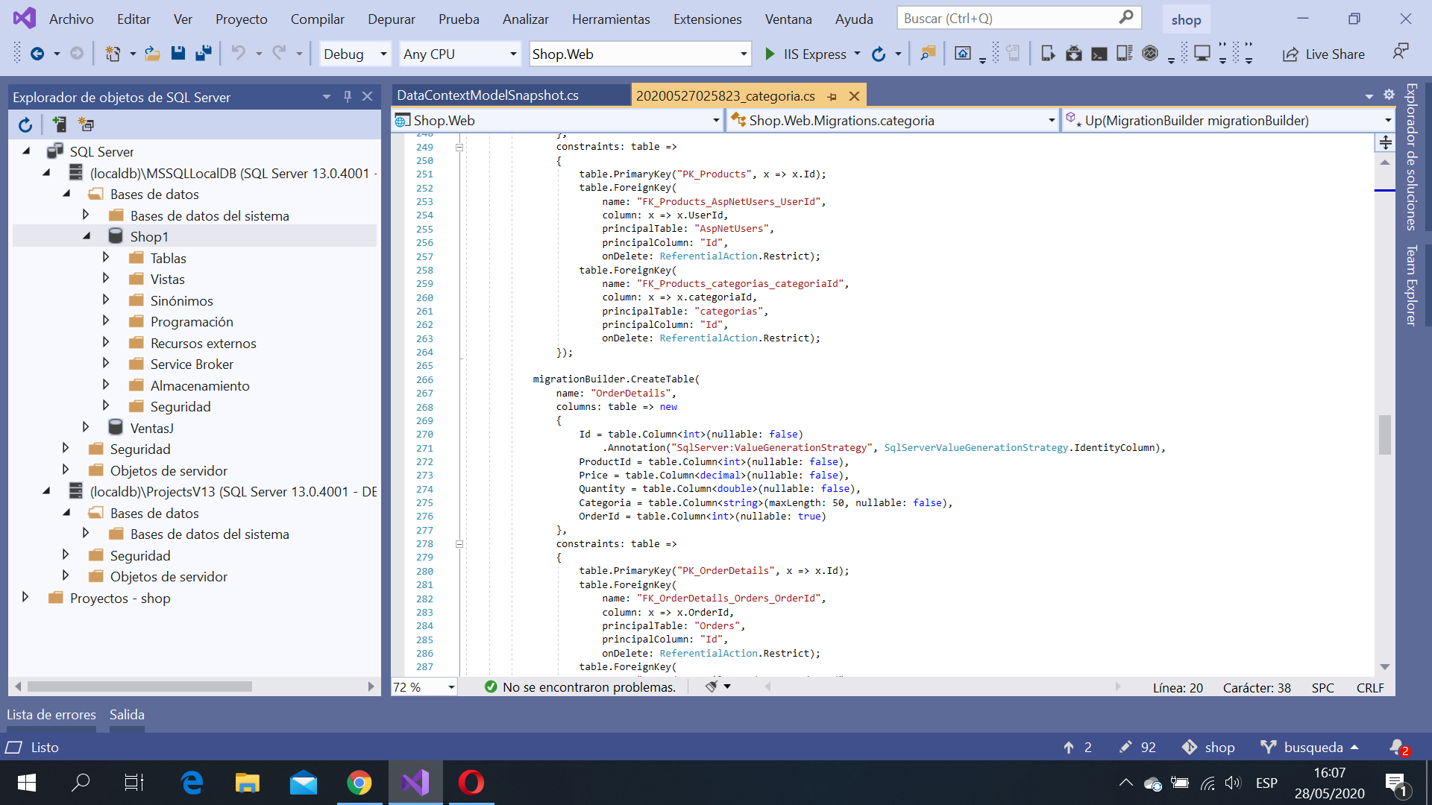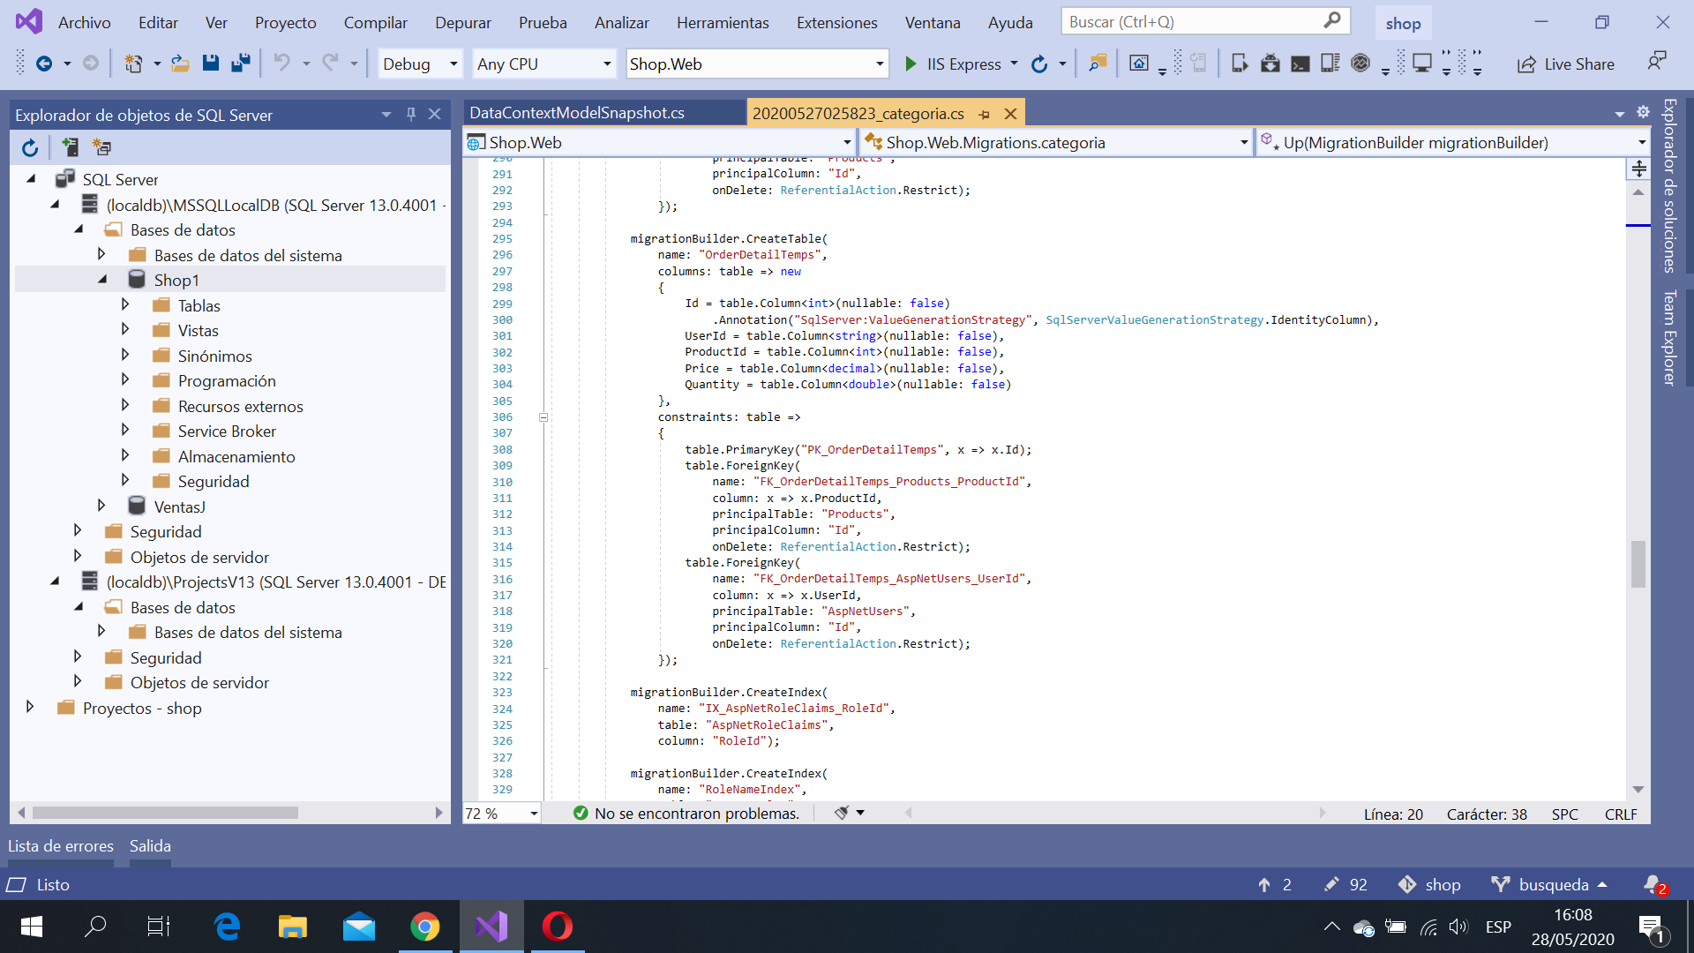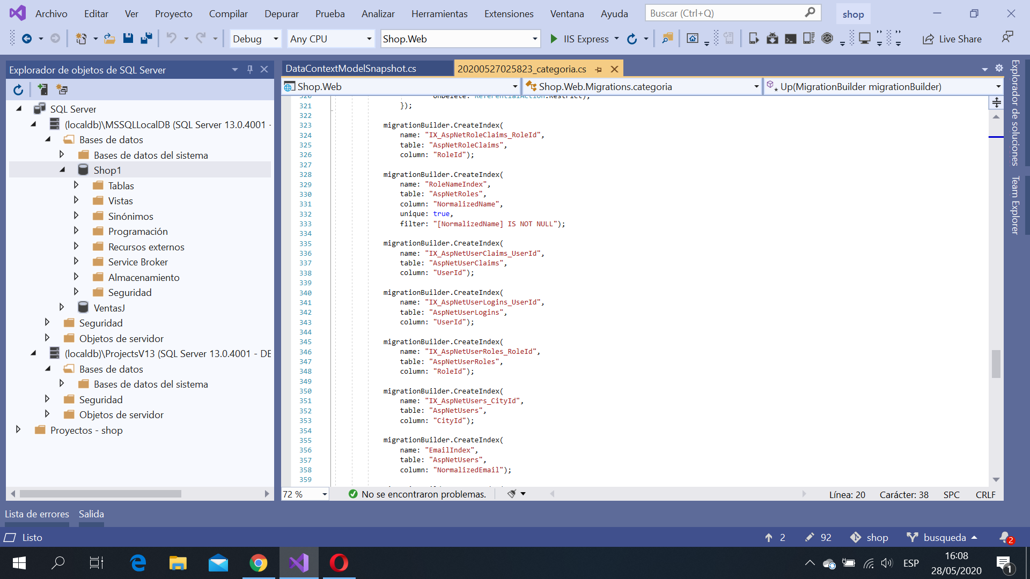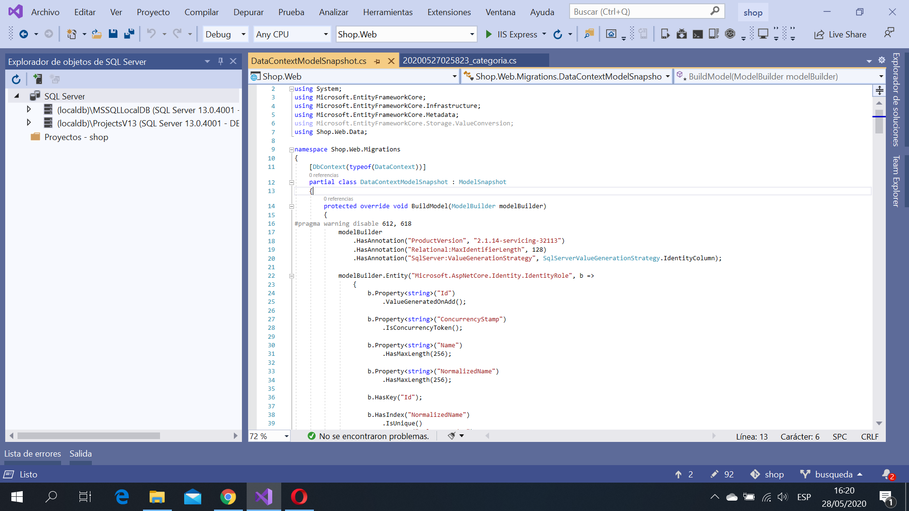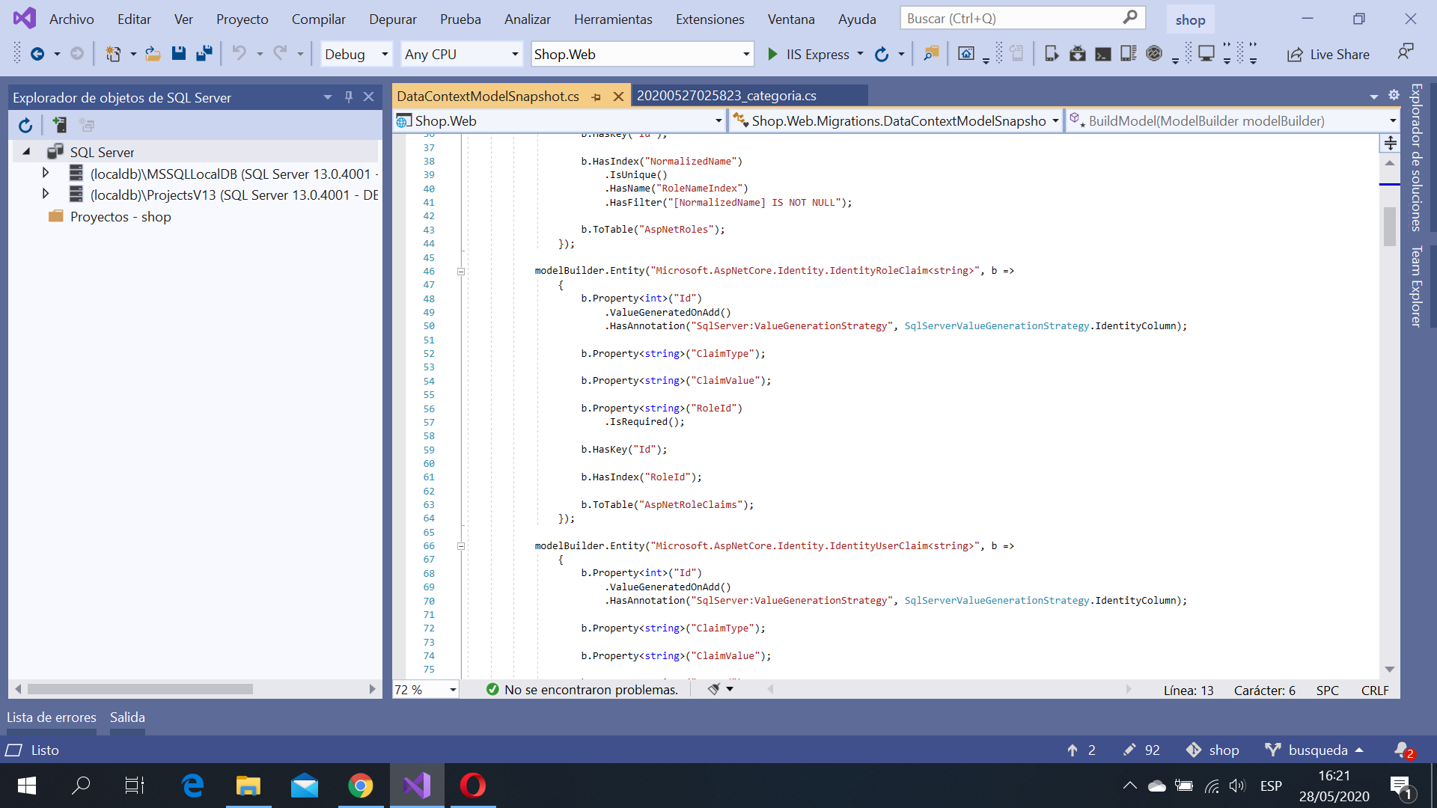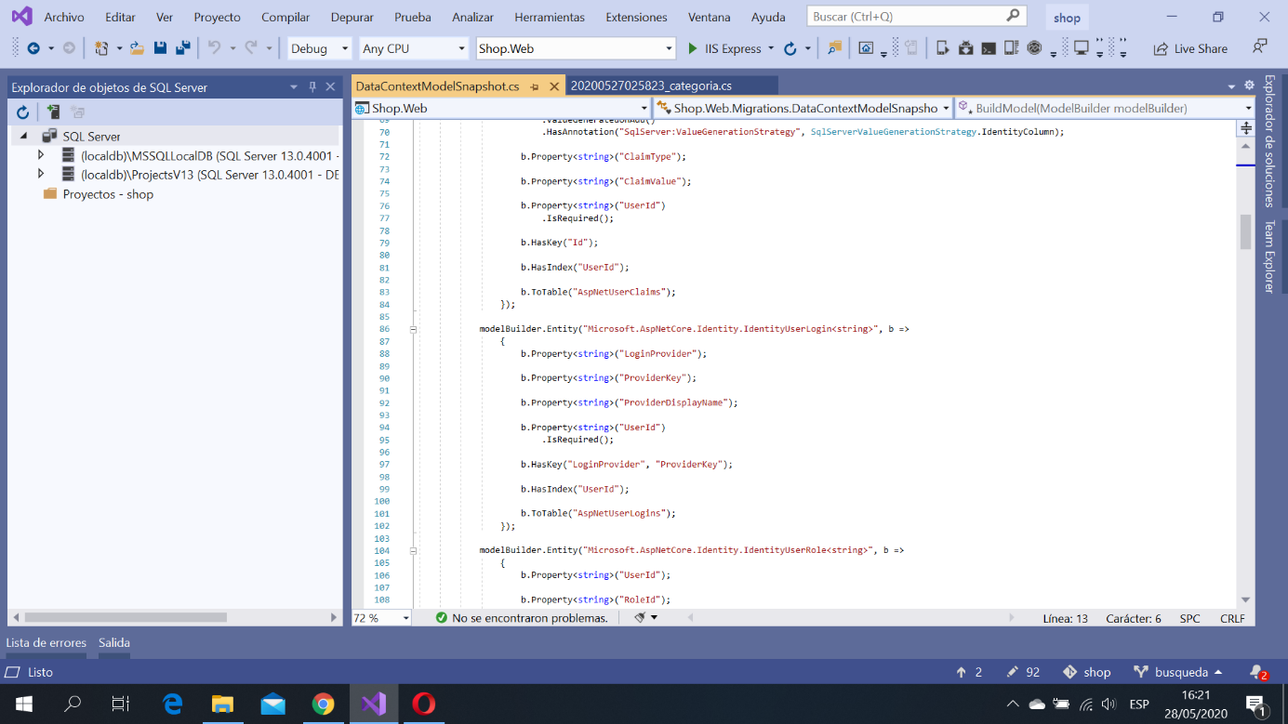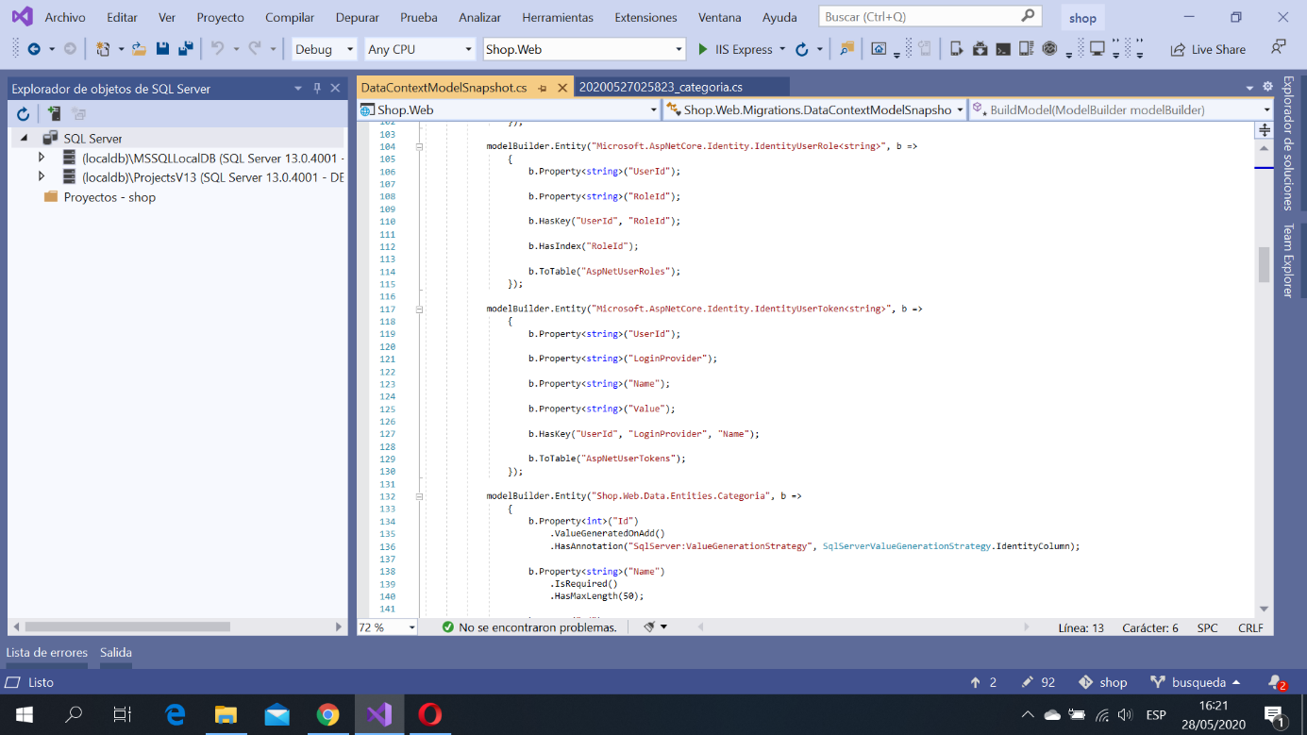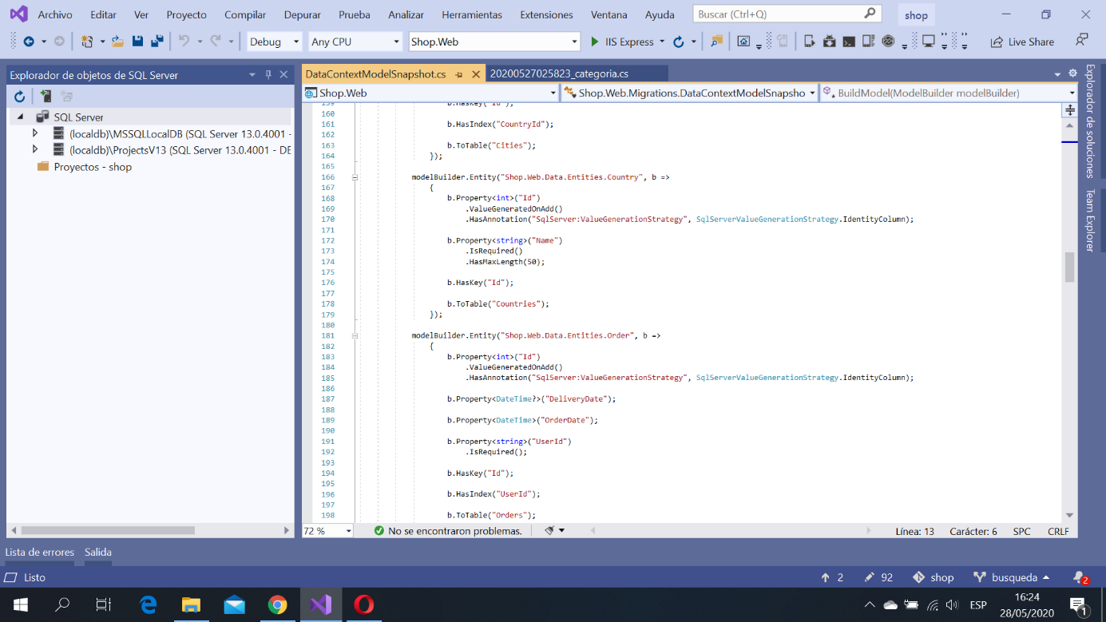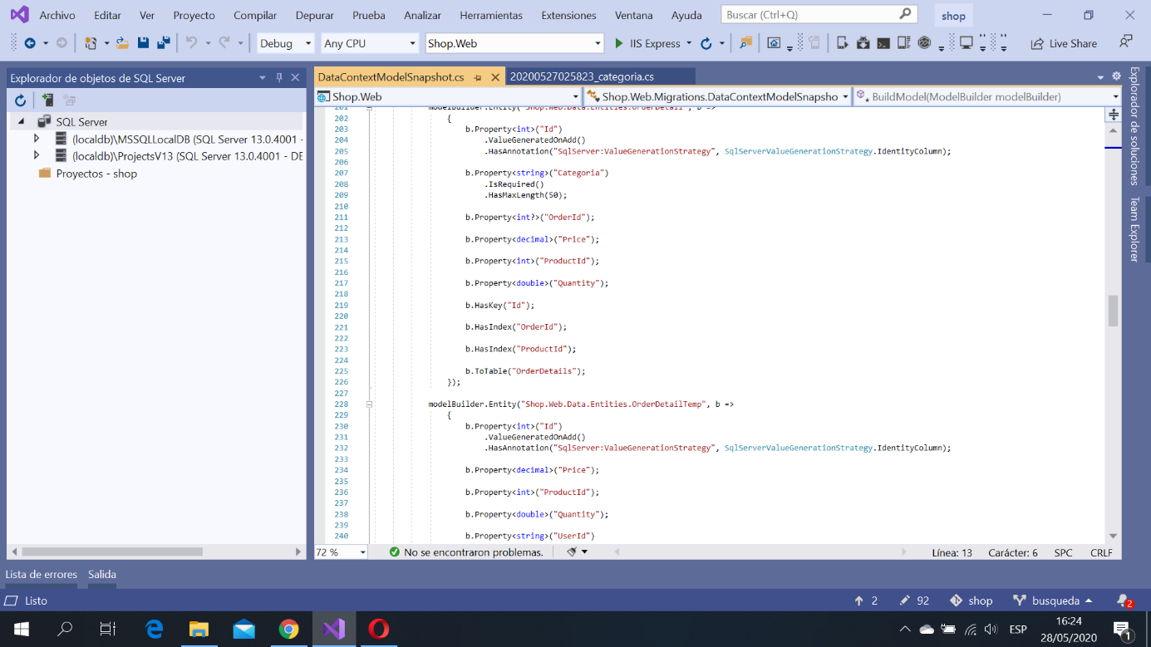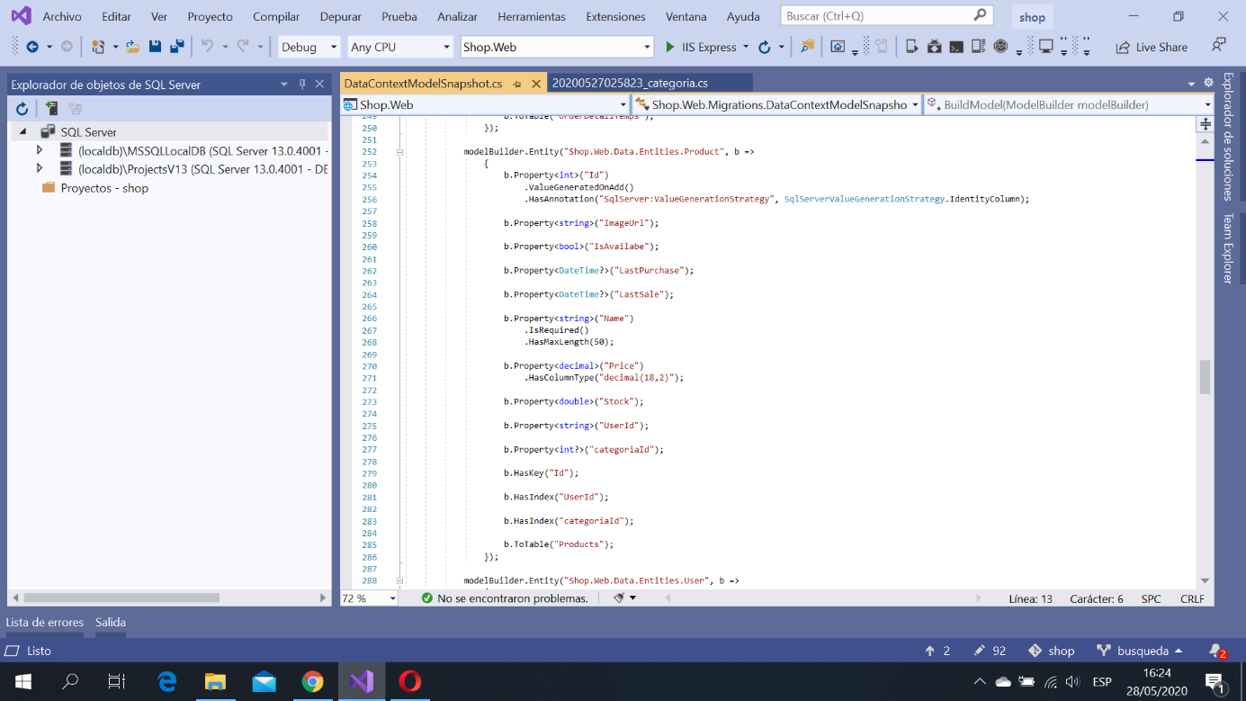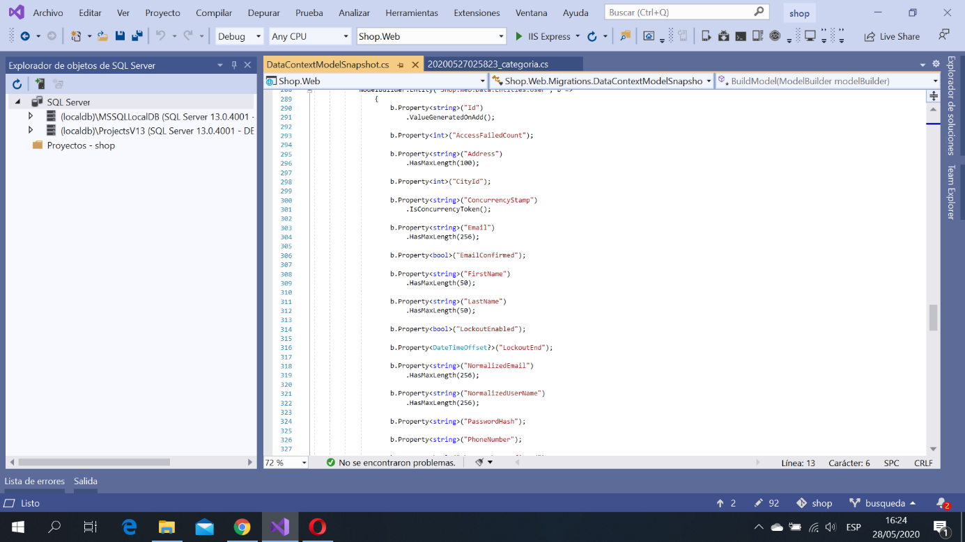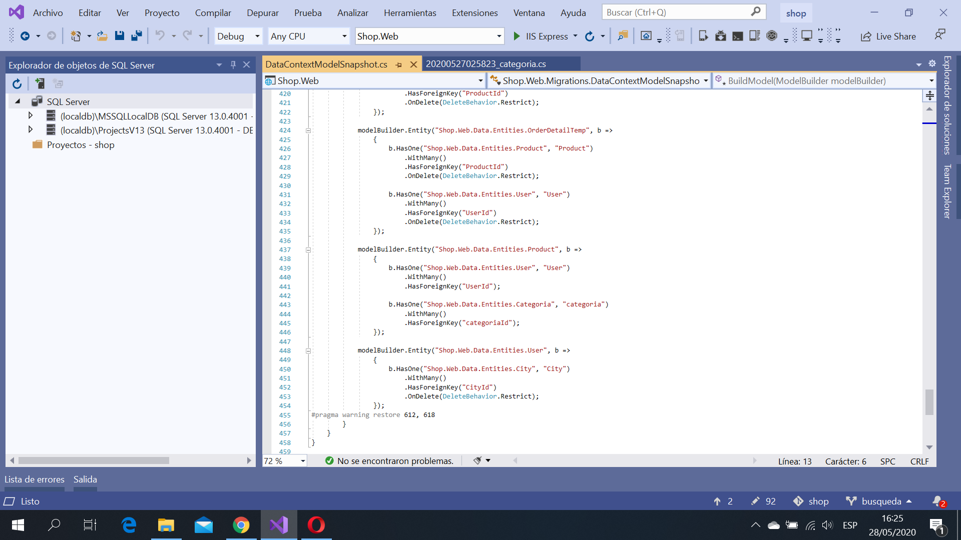

* + 1. **PROTOTIPO– INCREMENTO 1**
    - **Registrar cliente**

Ilustración 19: Prototipo - Registrar cliente

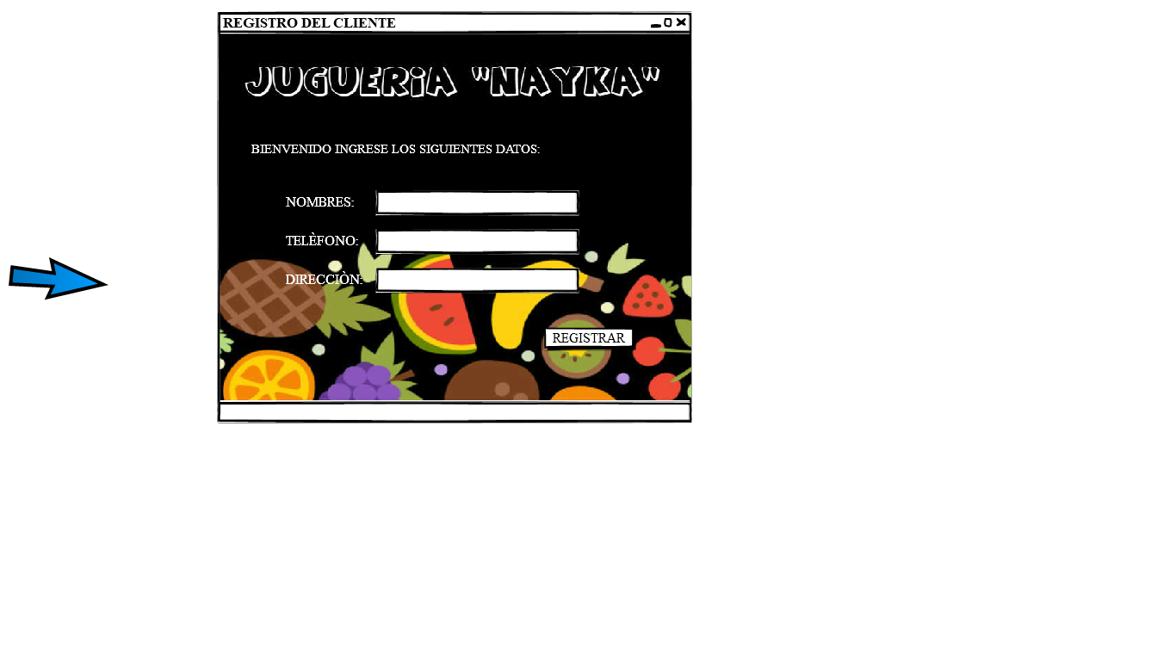

*Fuente: Elaboración propia*

* + **Crear venta**

Ilustración 20: Prototipo - Crear venta

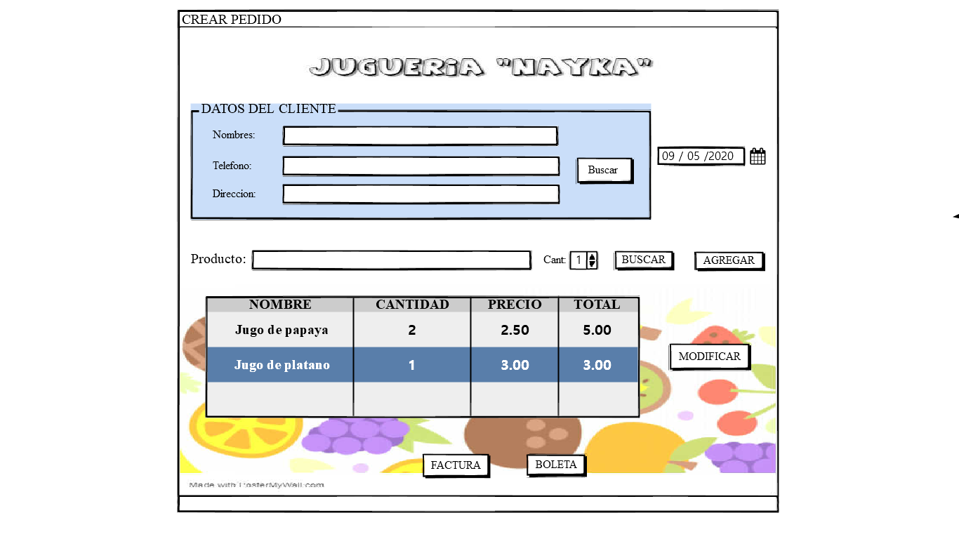

*Fuente: Elaboración propia*

* + **Boleta:**

Ilustración 21: Prototipo - Boleta

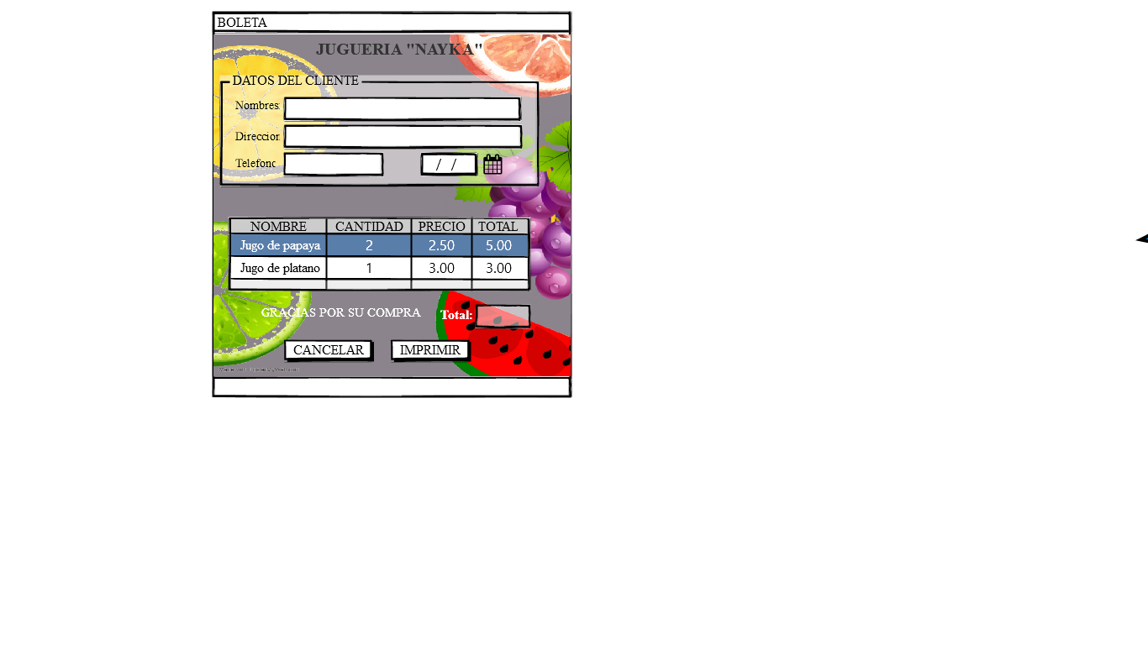

*Fuente: Elaboración propia*

* + **Factura:**

Ilustración 22: Prototipo - Factura

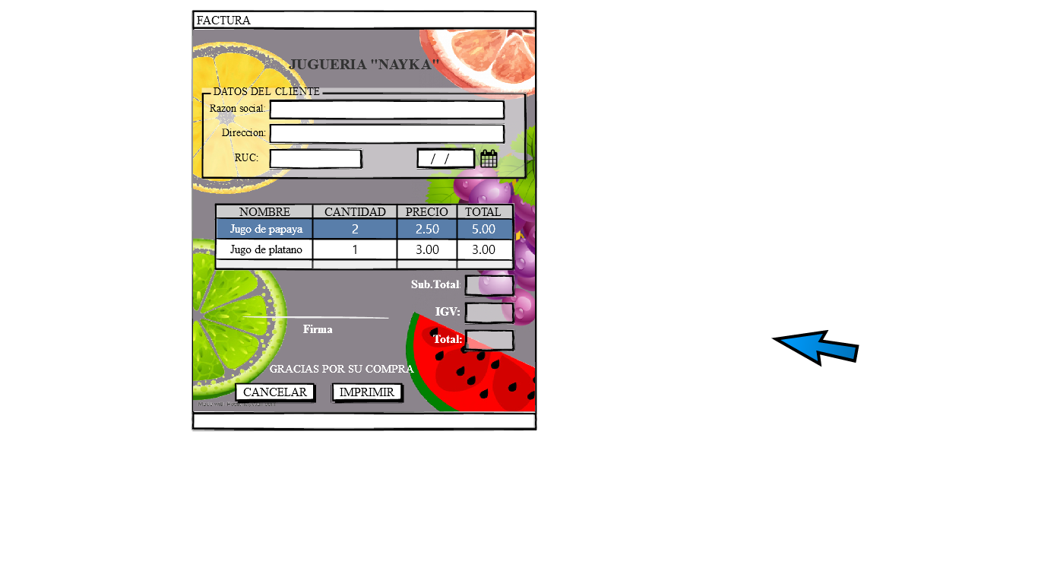

*Fuente: Elaboración propia*

* + **Registrar producto:**

Ilustración 23: Prototipo - Registro de producto

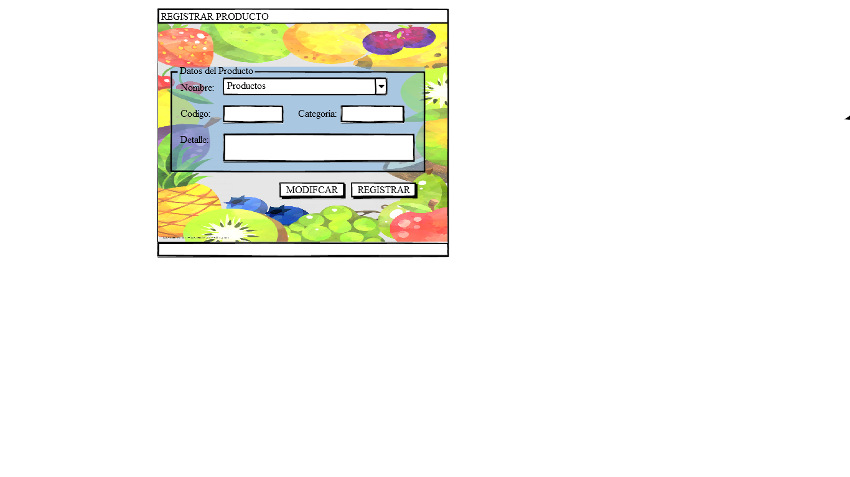

*Fuente: Elaboración propia*

* + **Buscar producto:**

Ilustración 24: Prototipo- Buscar producto

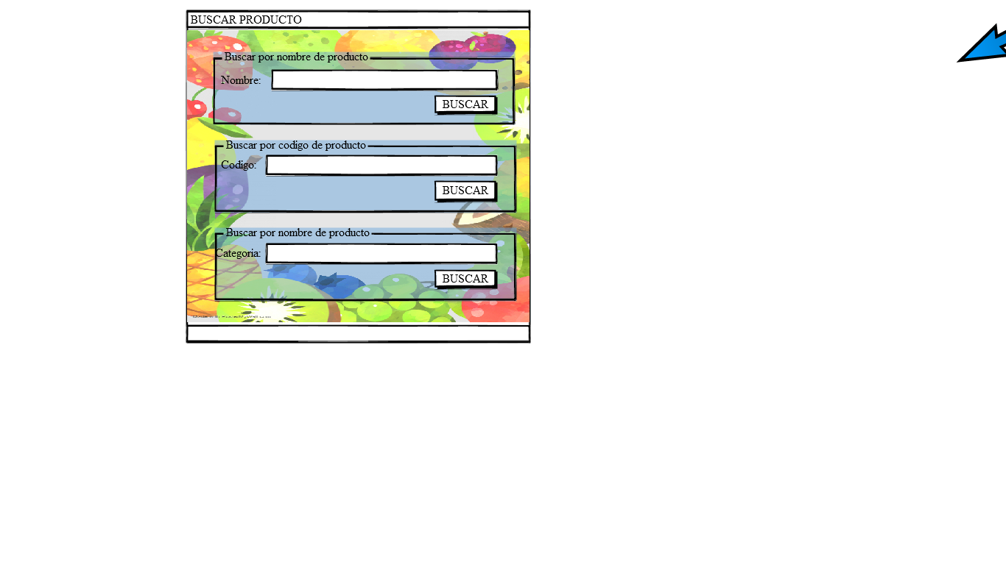

*Fuente: Elaboración propia*

* + 1. **PLAN DE PRUBAS– INCREMENTO 1**

Tabla 3: plan de pruebas - i1

|  |  |  |  |  |  |  |  |
| --- | --- | --- | --- | --- | --- | --- | --- |
| **Casos de Uso** | **Datos de entrada normal** | **Resultado esperado normal** | **Datos de entrada anómalo** | **Resultados esperados anómalos** | **Intentos** | | |
| **1** | **2** | **3** |
| **Registrar cliente** | * Nombre * Apellido paterno * Apellido materno * Dirección * Teléfono | Cliente registrado exitosamente | Conjunto de caracteres incongruentes | Cliente no registrado | **-** | **-** | **x** |
| **Crear pedido** | * Nombre de pedido * Cantidad de pedidos * Detalle del producto * Precio de producto | Pedido creado satisfactoriamente | * Conjunto de caracteres no válidos * Precio menor a 0 * Cantidad menor a 0 | Pedido no creado | **-** | **-** | **x** |
| **Buscar producto** | * Nombre del producto * Categoría del producto | Producto encontrado | * Conjuntos de caracteres no válidos * Tipo de categoría no seleccionada | Búsqueda no completada | **-** | **-** | **x** |
| **crear producto** | * Nombre del producto * Categoría del producto * Precio del producto * Detalle del producto | Producto creado | * Tipo de categoría no seleccionado * Precio menor a 0 * Caracteres no válidos | Producto no creado | **x** | **-** | **-** |
| **Agregar producto al pedido** | * Nombre del Producto * Categoría del Producto * Precio del Producto | Producto agregado exitosamente | Conjunto de caracteres no válidos | Producto no agregado | **-** | **-** | **x** |
| **Buscar cliente** | * Nombre * Apellido Paterno * Apellido Materno | Se encontró al cliente satisfactoriamente | Los caracteres no coinciden con la descripción | La búsqueda del cliente no se pudo completar. | **-** | **-** | **x** |
| **Visualizar catálogo** | * Nombre de producto | Se visualiza el catálogo exitosamente | Nombre del producto inexistente | No se visualiza el catálogo de productos | **-** | **-** | **x** |
| **Consultar pedido por nombre** | * Nombre del Cliente * Apellido paterno * Apellido materno | Consulta por nombre exitosa | Caracteres no válidos | Consulta por nombre fallida | **-** | **-** | **x** |
| **Modificar producto** | * Nombre del producto * Precio del producto * Detalle del producto | Producto modificado | Los carecteres ingresados no coinciden con la descripción | No se pudo modificar el producto | **-** | **-** | **x** |

* 1. **GESTION DE CONFIGURACION** 
     1. **CODIGO FUENTE EN GITHUB**

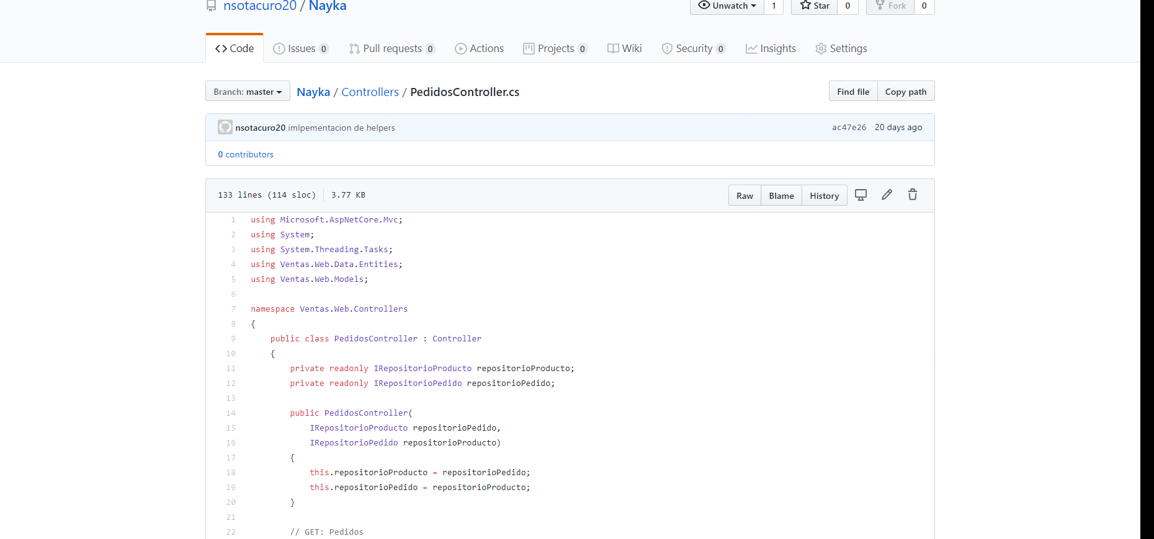

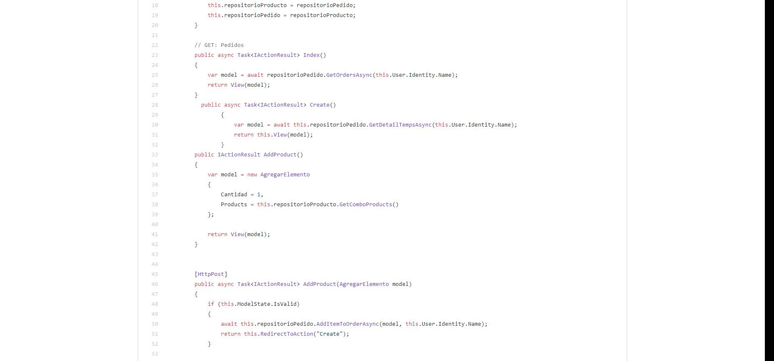

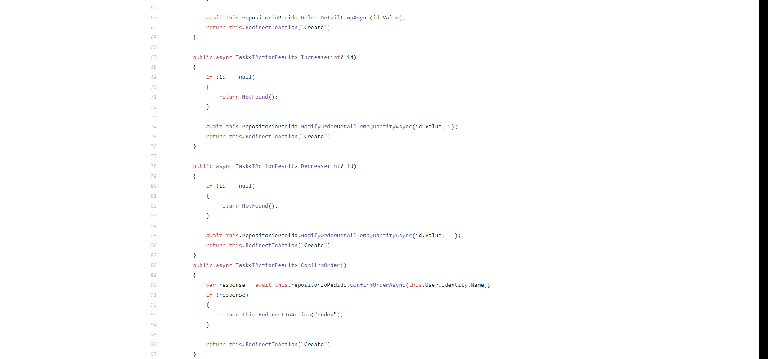

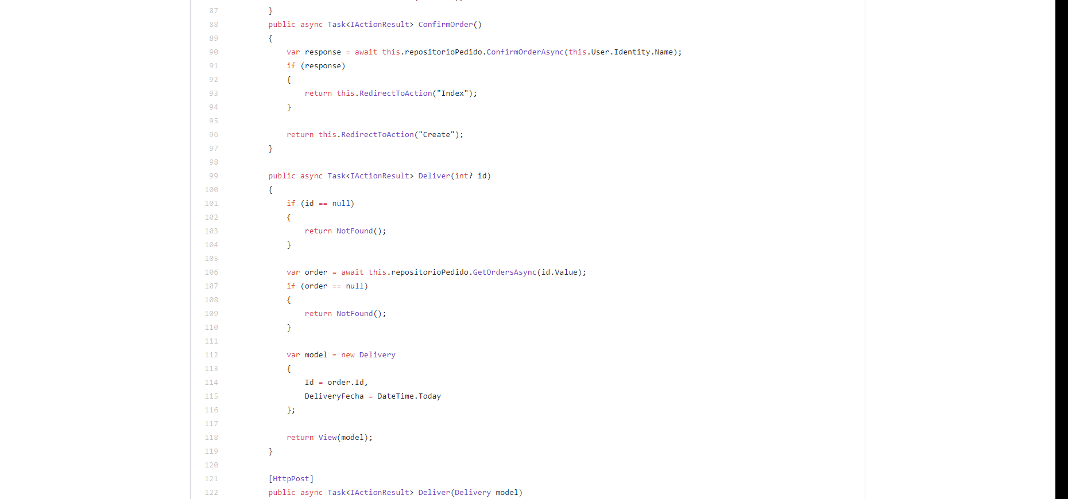

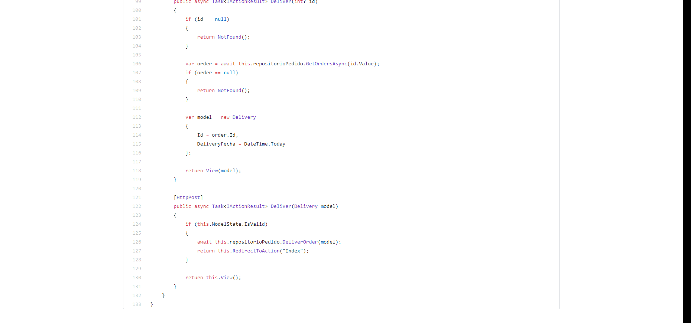





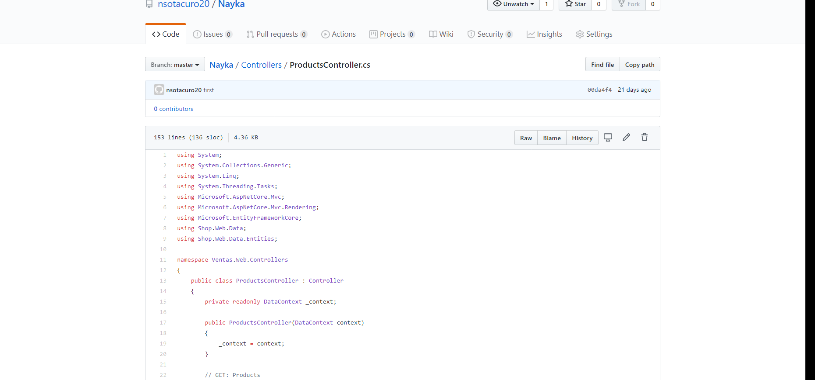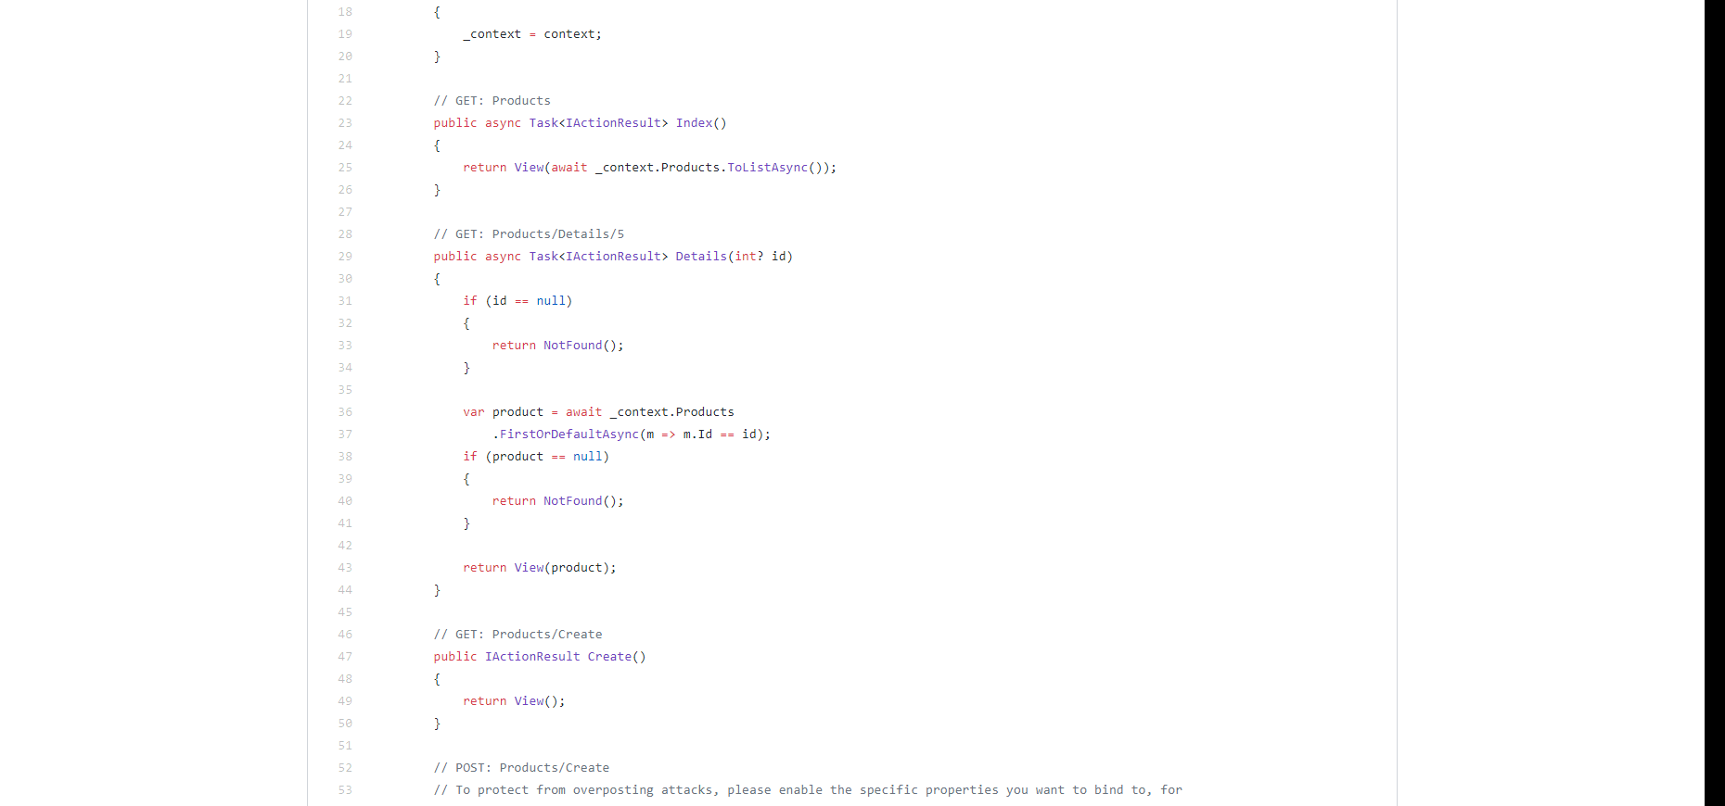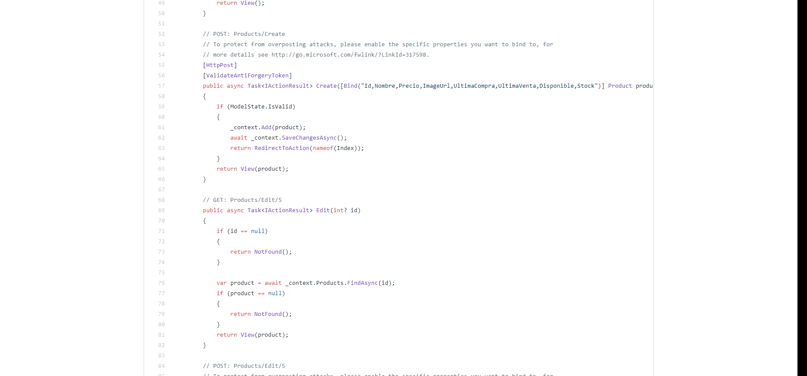

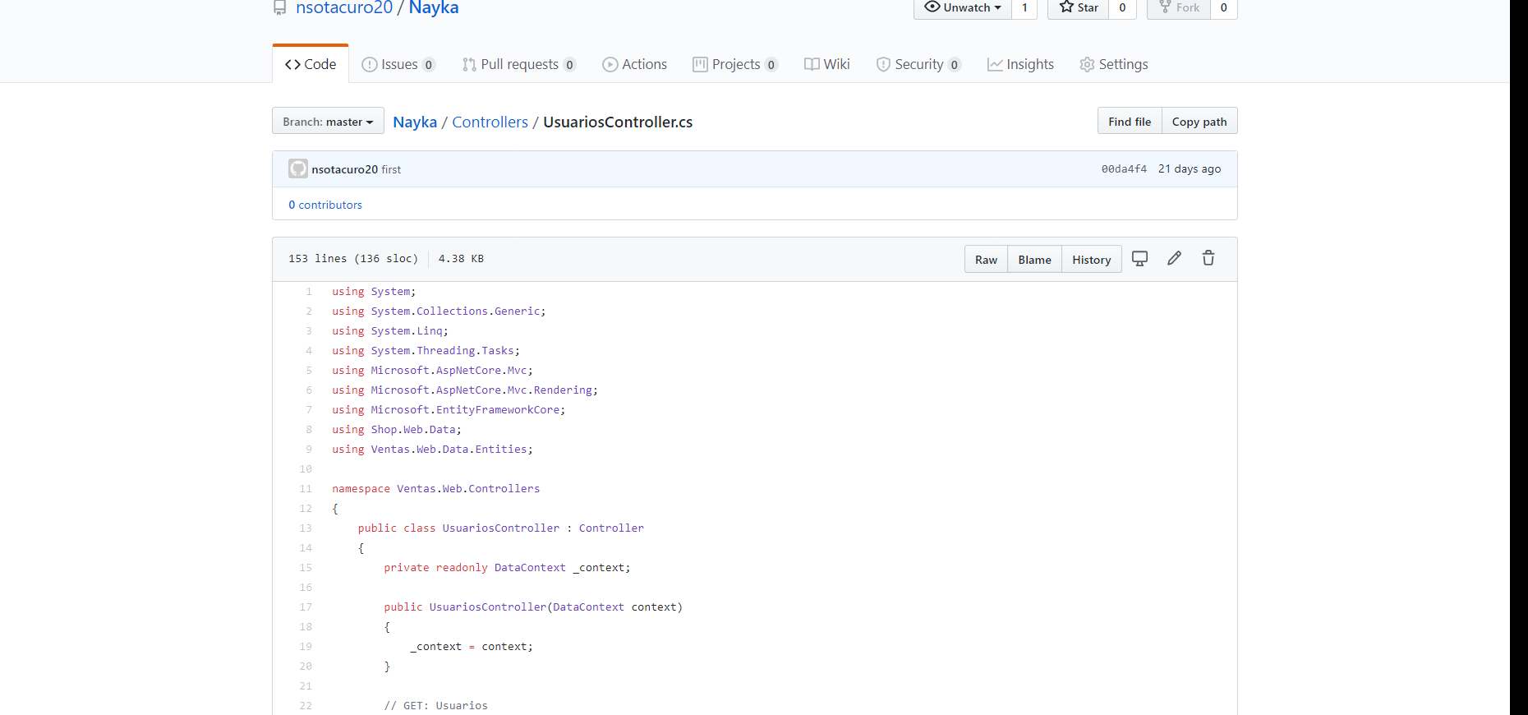

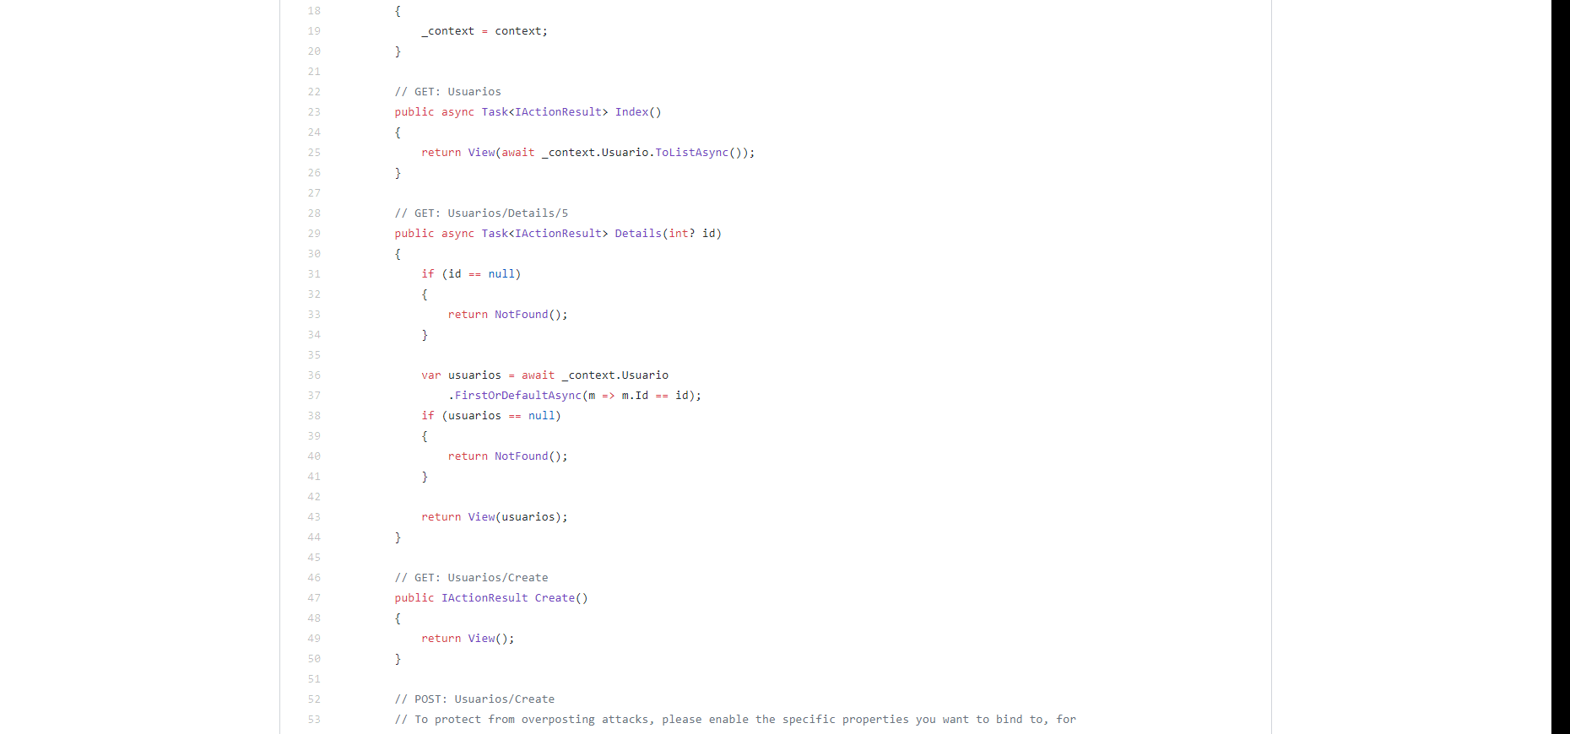

* 1. **EVIDENCIA DEL CODIGO FUENTE EN CLASES MVC**

**CUS Crear producto**

**ProductsController**

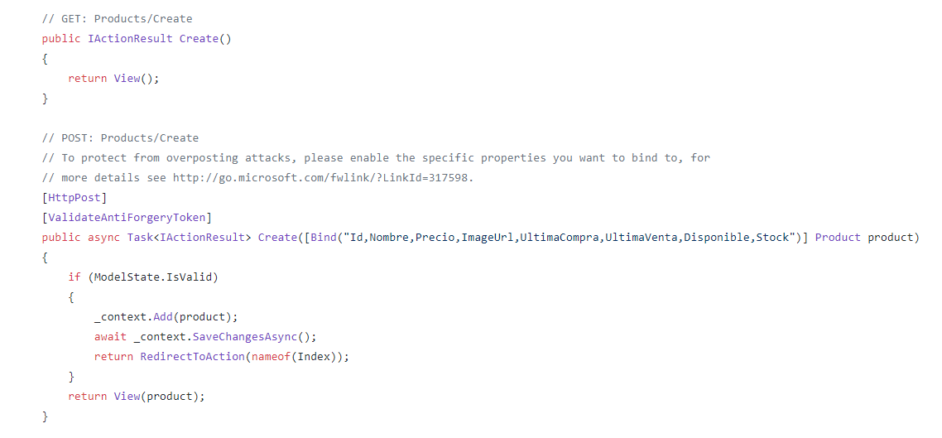

**Model**

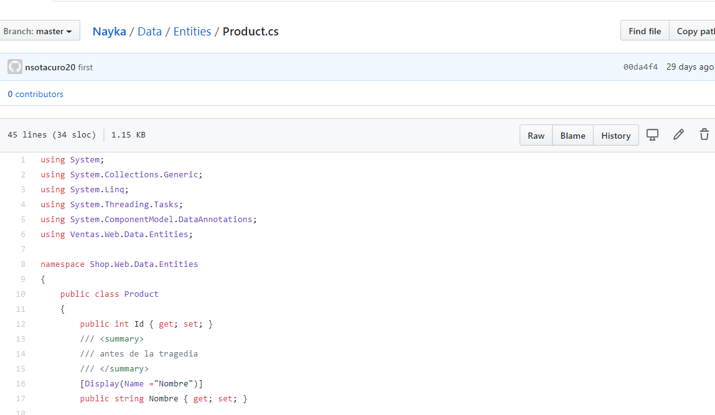

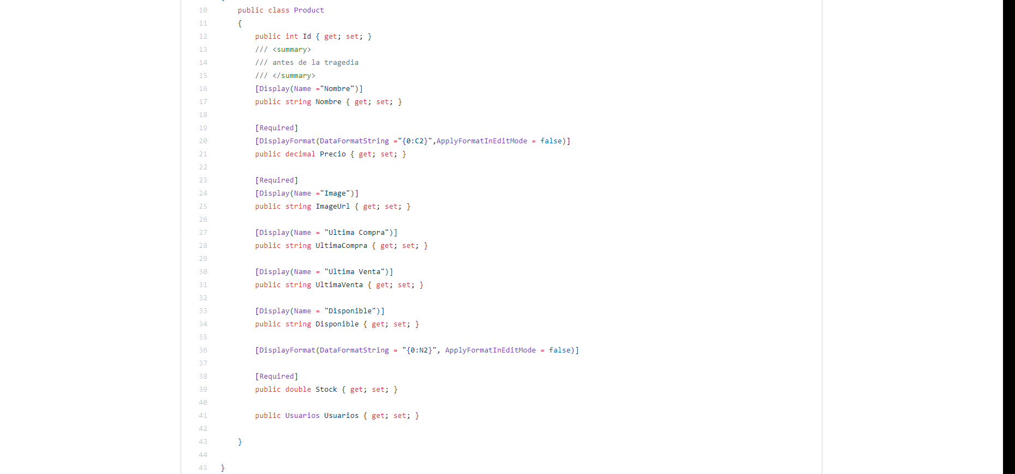

**View**

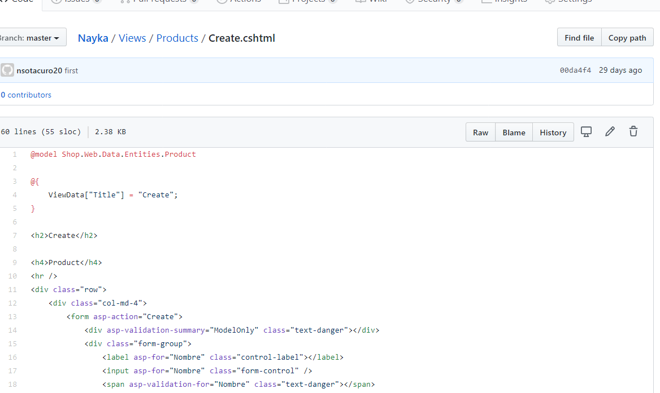

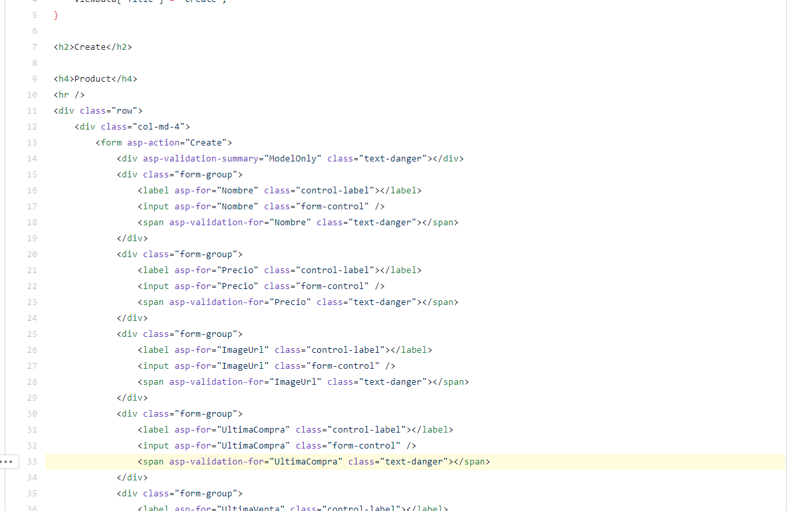

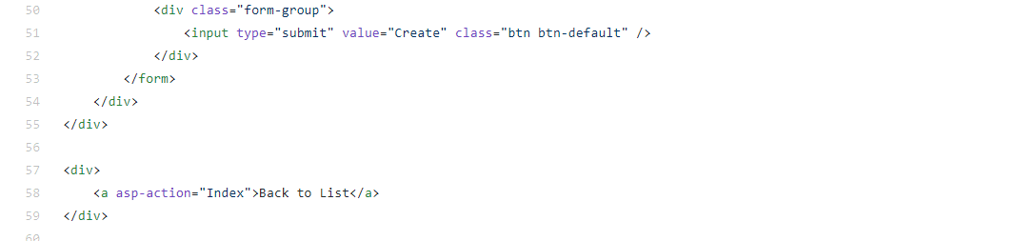

* 1. **EJECUCION DEL PLAN DE PRUEBAS – INCREMENTO 1**

**REGISTRAR CLIENTE**

* DATOS DE ENTRADA NORMAL

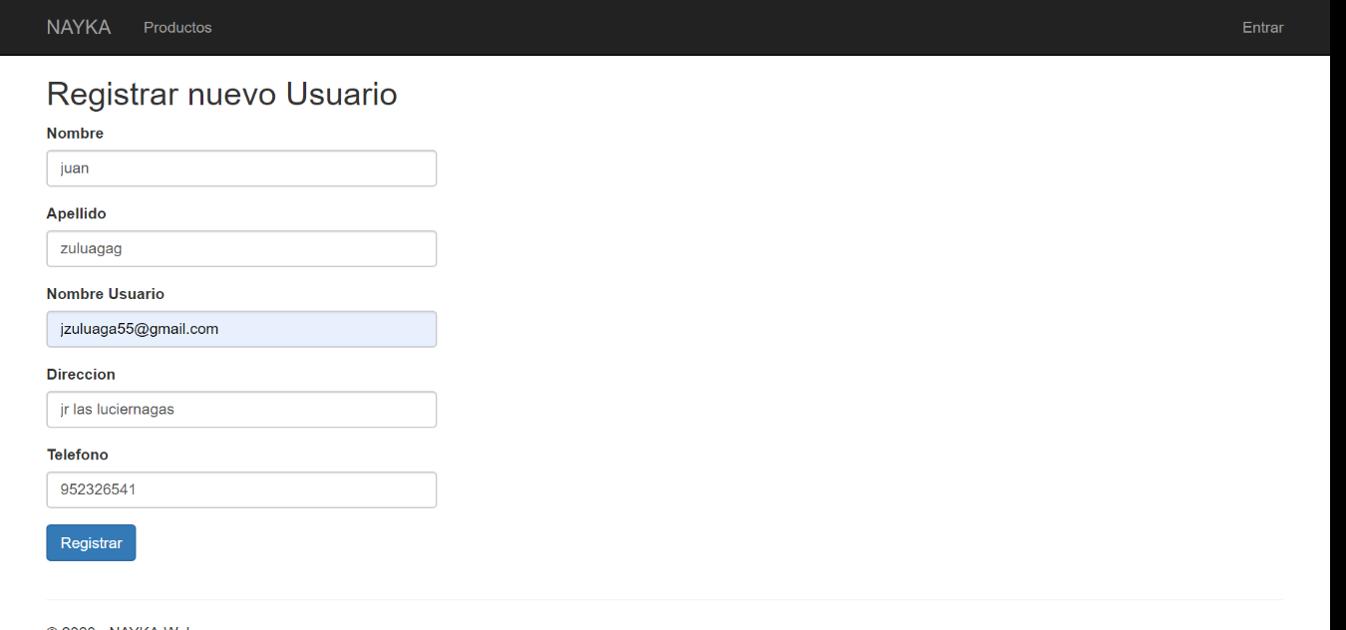

* RESULTADO ESPERADO NORMAL

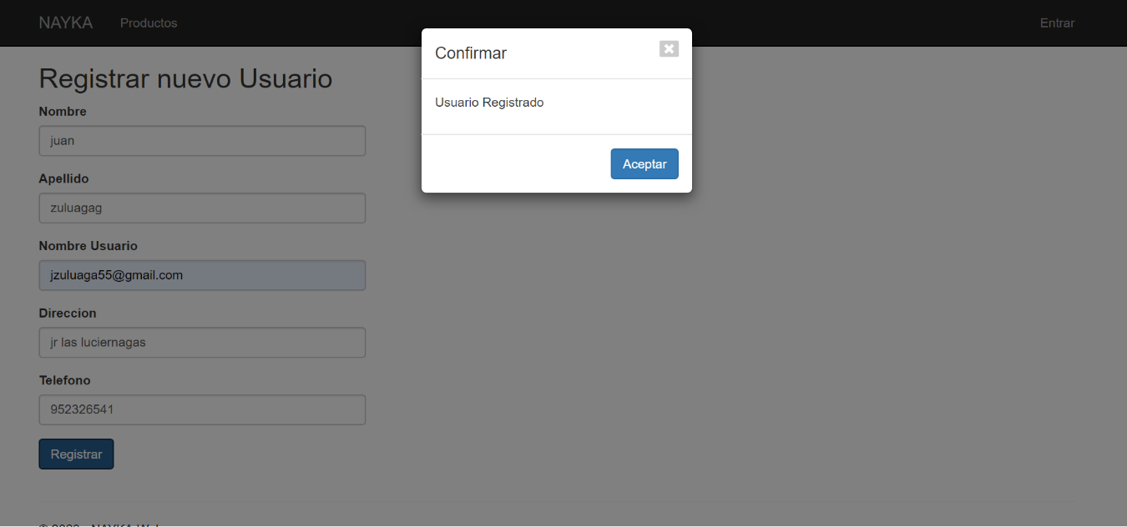

* DATOS DE ENTRADA ANÓMALO

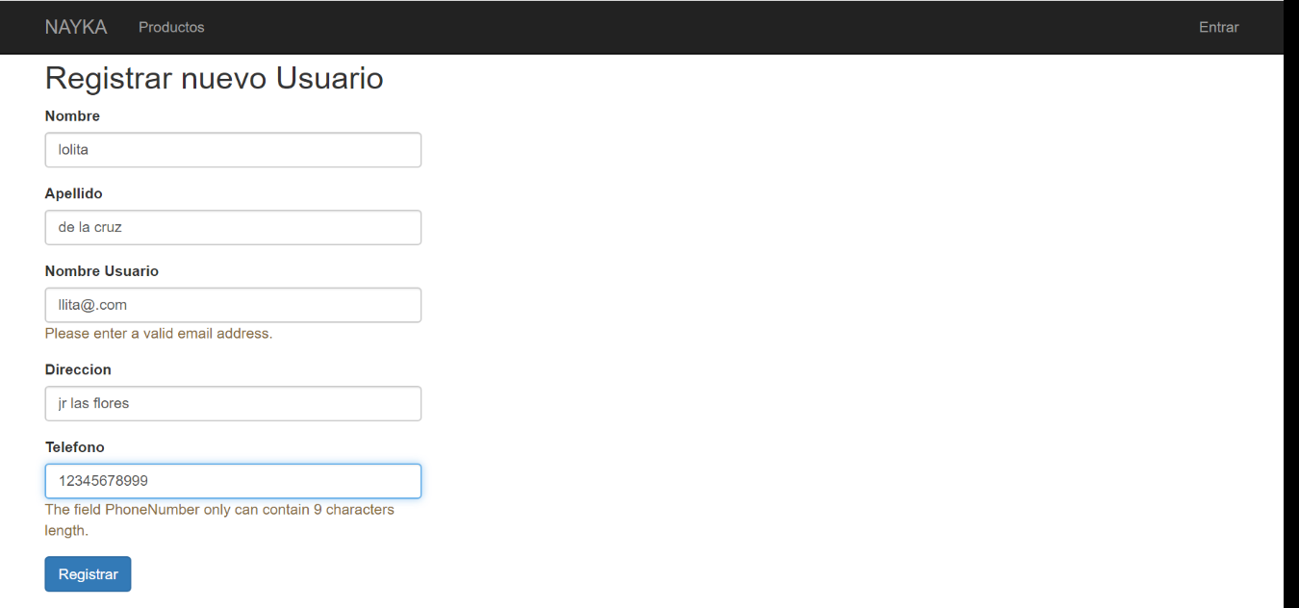

* RESULTADOS ESPERADOS ANÓMALOS

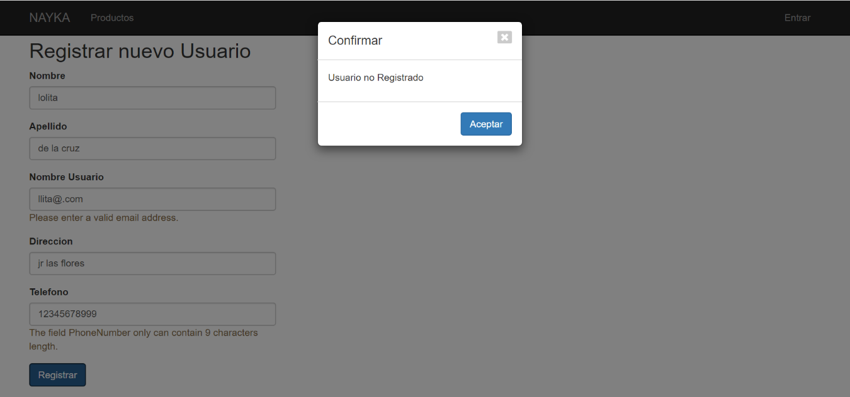

CREAR PEDIDO

* DATOS DE ENTRADA NORMAL

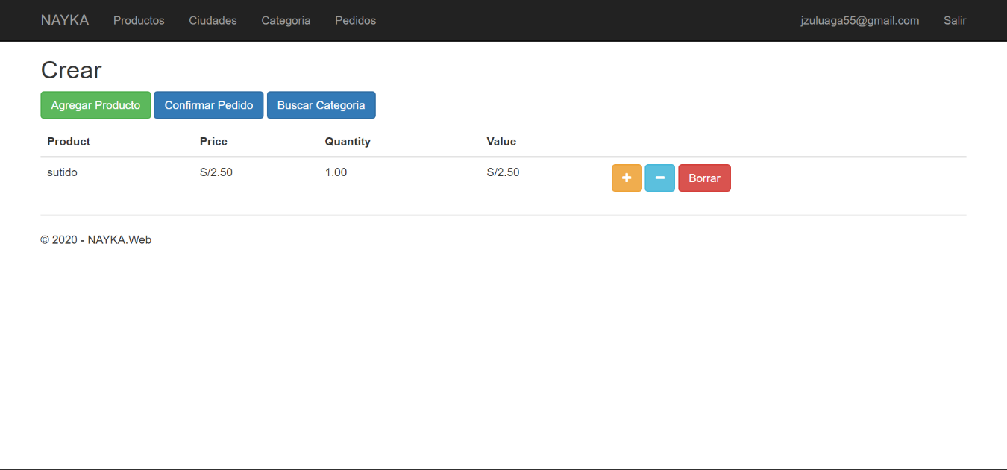

* RESULTADO ESPERADO NORMAL

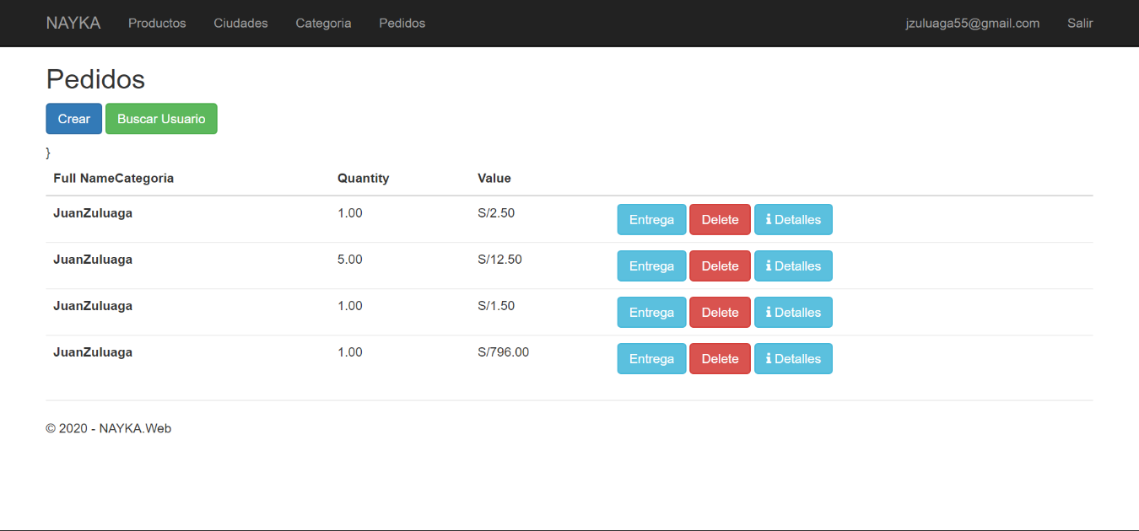

* DATOS DE ENTRADA ANÓMALO

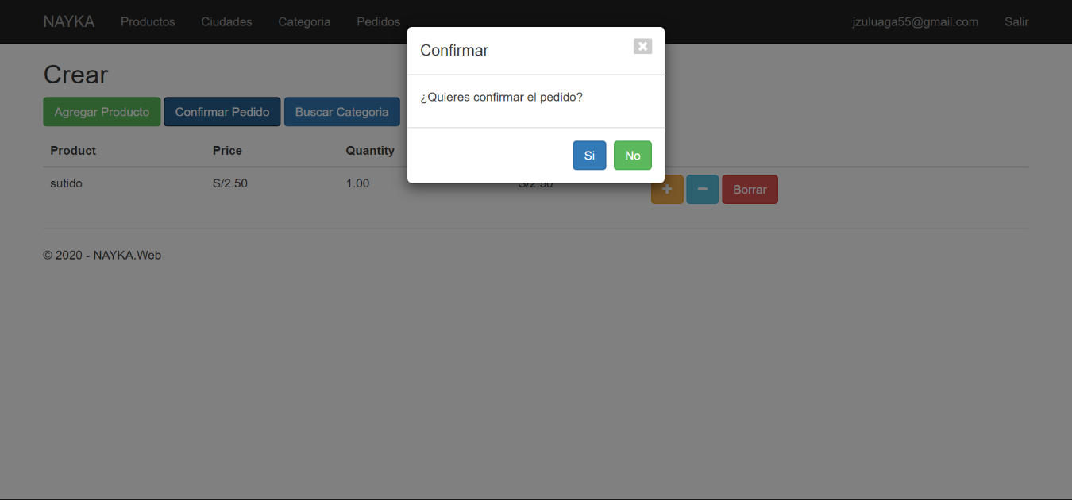

* RESULTADOS ESPERADOS ANÓMALOS



BUSCAR PRODUCTO

* DATOS DE ENTRADA NORMAL

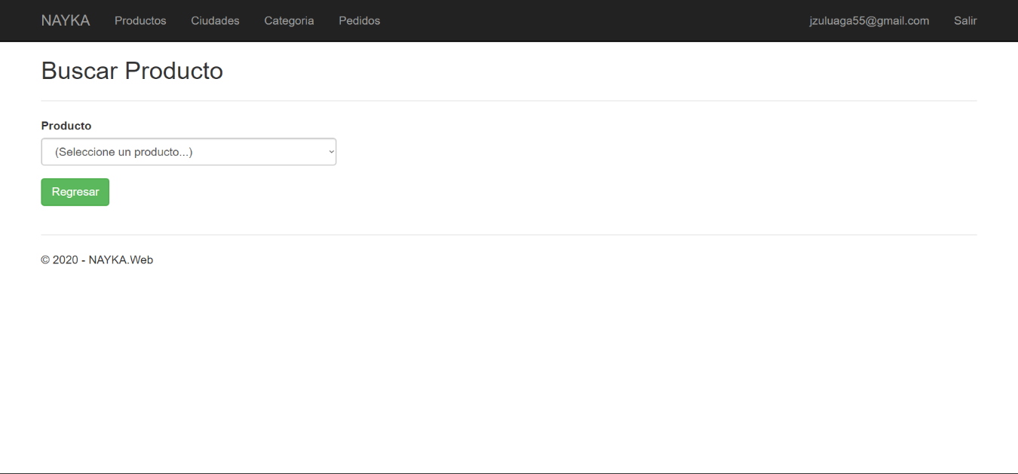

* RESULTADO ESPERADO NORMAL

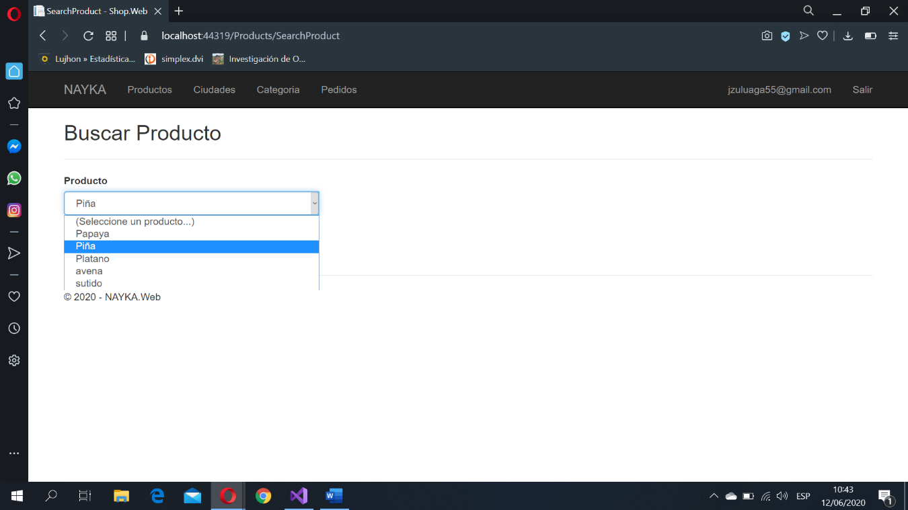

* DATOS DE ENTRADA ANÓMALO

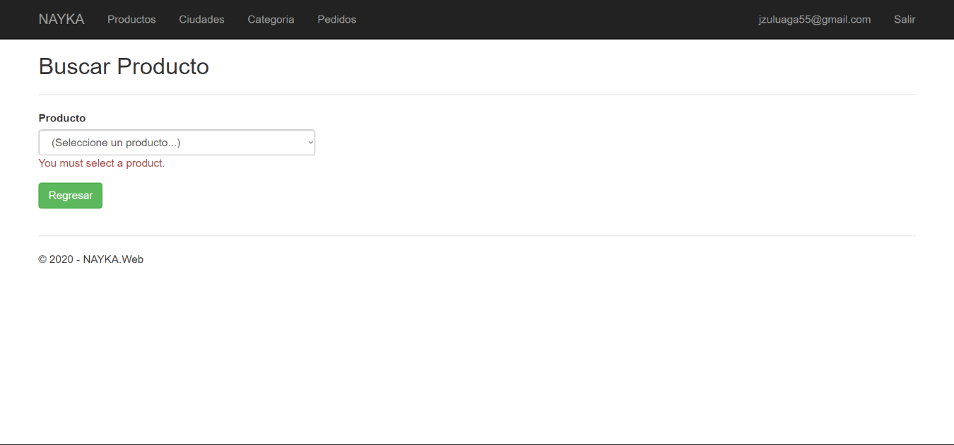

* RESULTADOS ESPERADOS ANÓMALOS

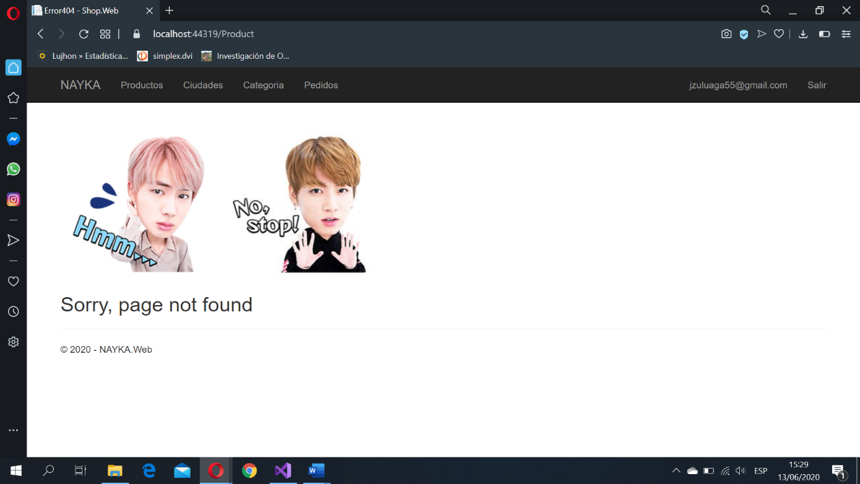

CREAR PRODUCTO

* DATOS DE ENTRADA NORMAL

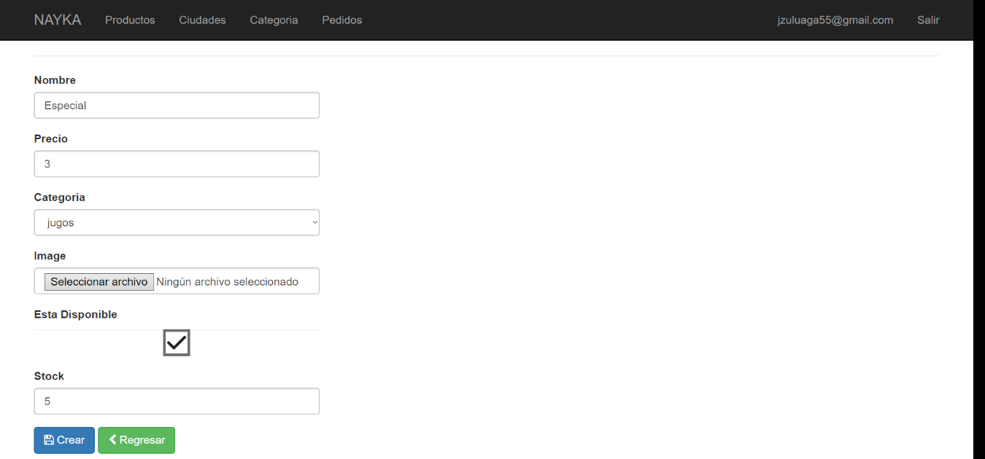

* RESULTADO ESPERADO NORMAL

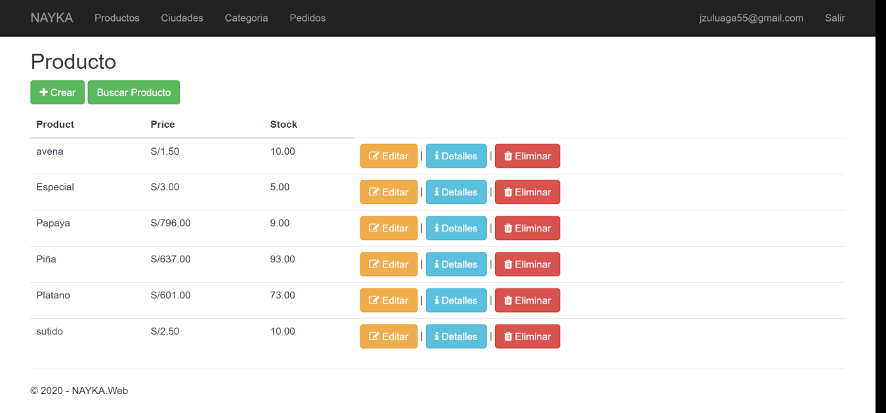

* DATOS DE ENTRADA ANÓMALO

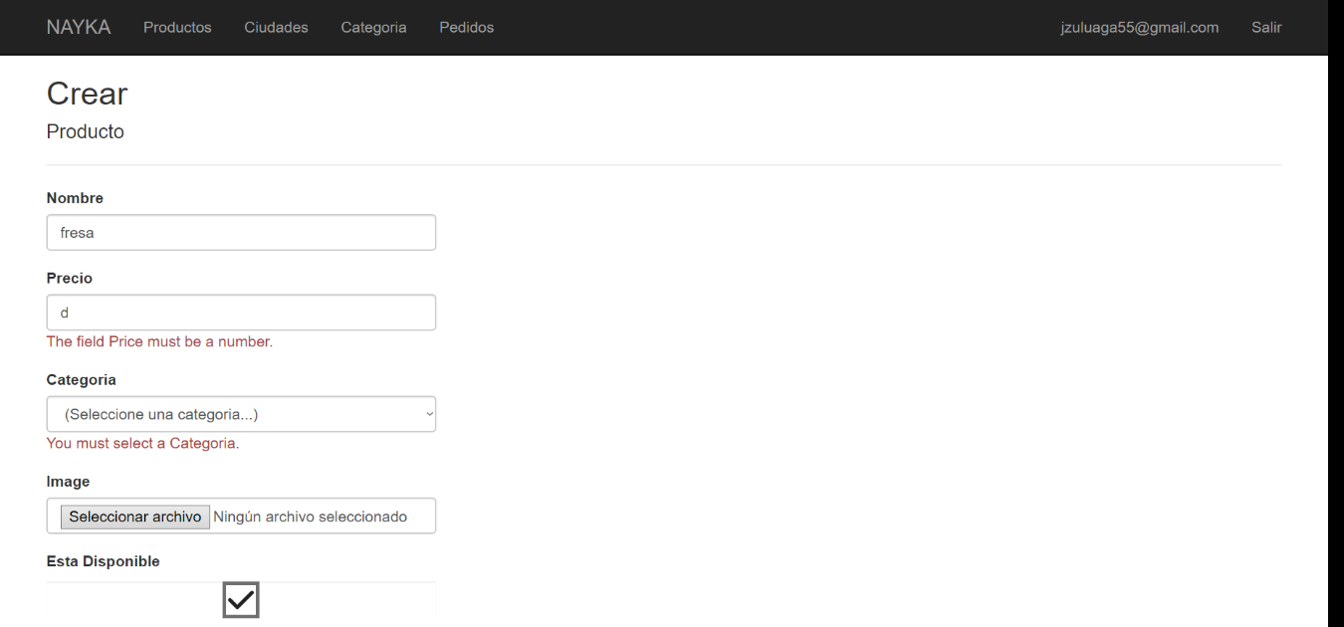

* RESULTADOS ESPERADOS ANÓMALOS

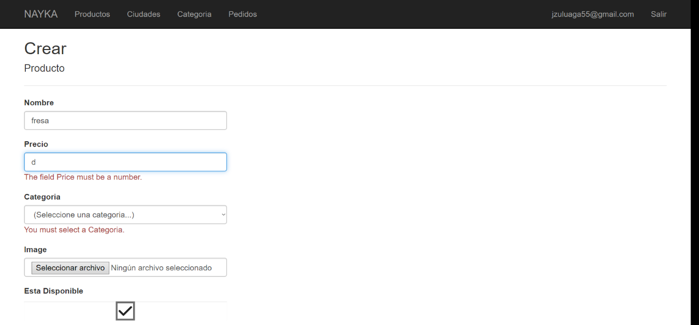

AGREGAR PRODUCTO AL PEDIDO

* DATOS DE ENTRADA NORMAL

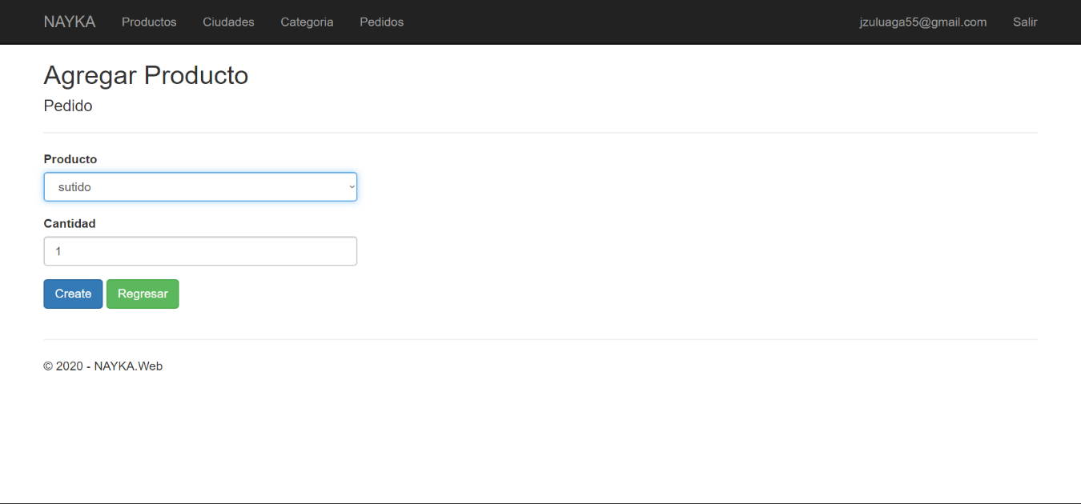

* RESULTADO ESPERADO NORMAL

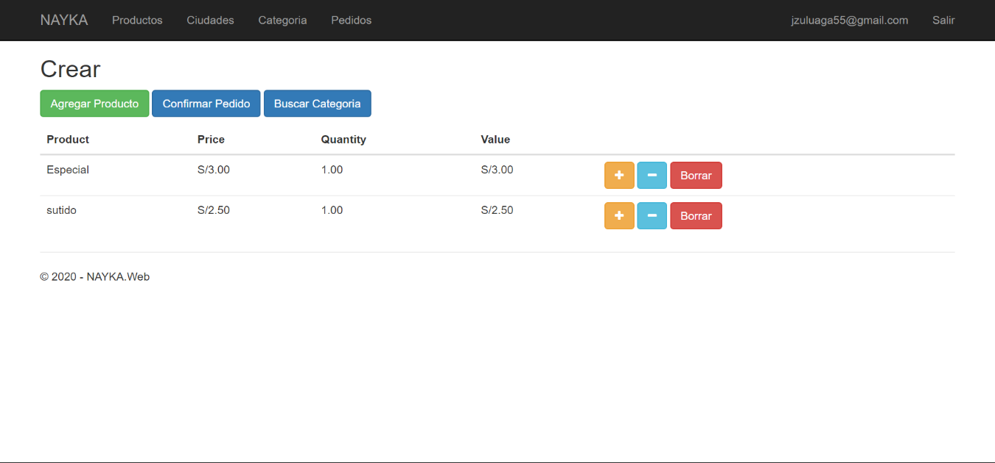

* DATOS DE ENTRADA ANÓMALO

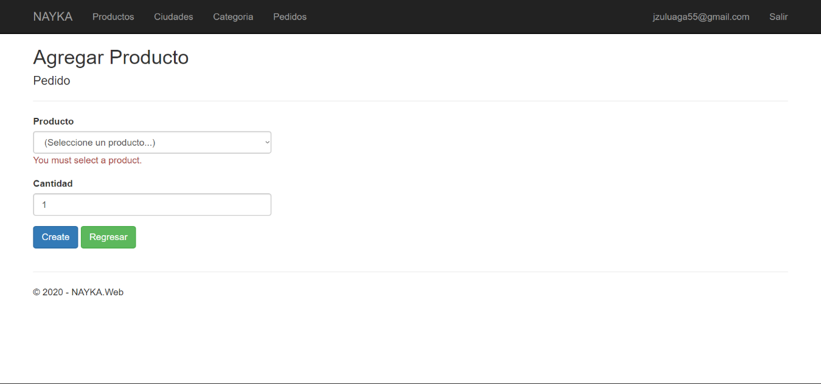

* RESULTADOS ESPERADOS ANÓMALOS

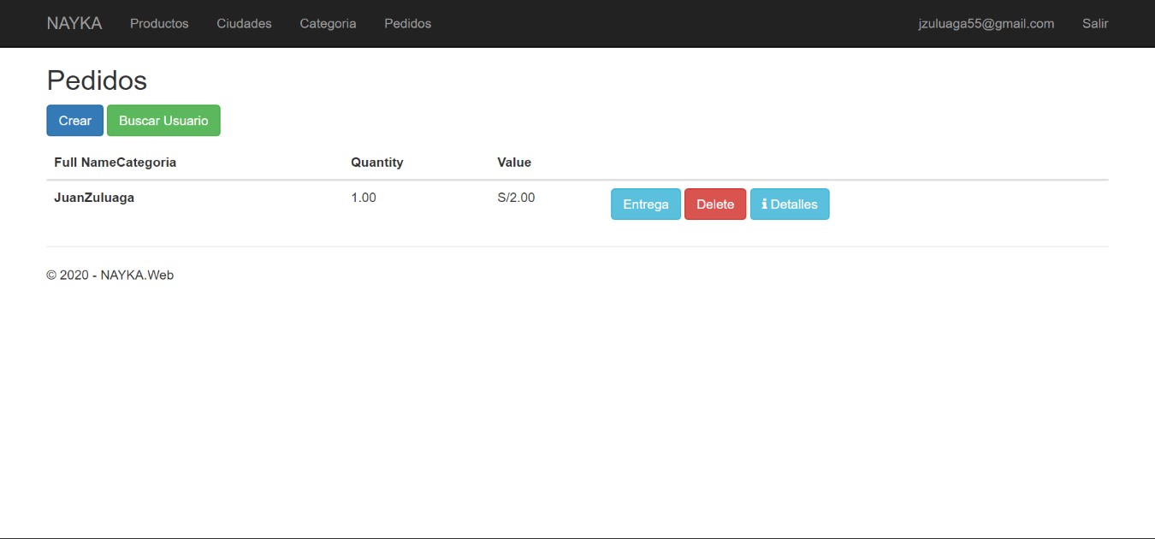

BUSCAR USUARIO

* DATOS DE ENTRADA NORMAL

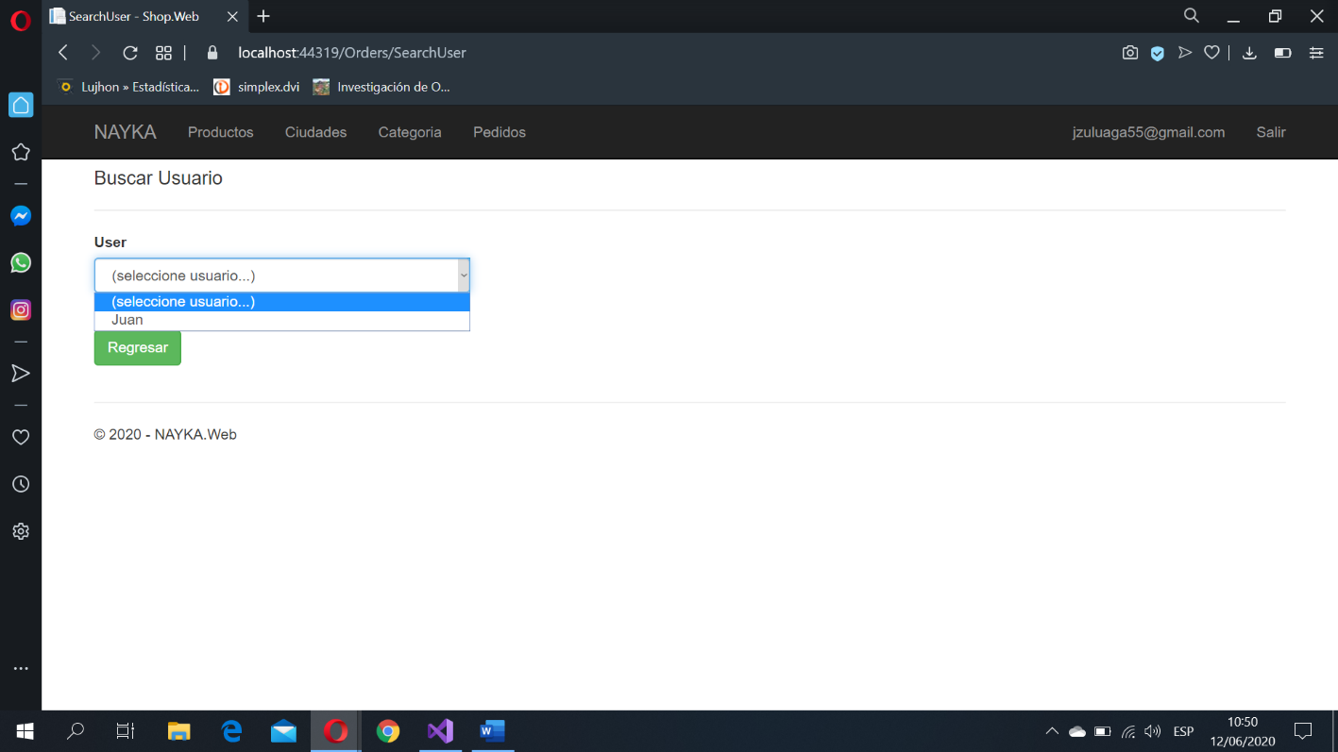

* RESULTADO ESPERADO NORMAL

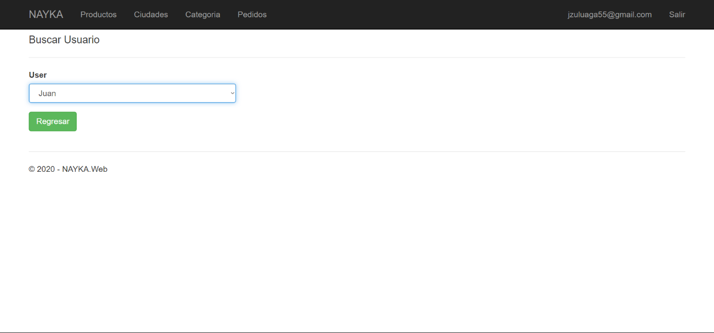

* DATOS DE ENTRADA ANÓMALO

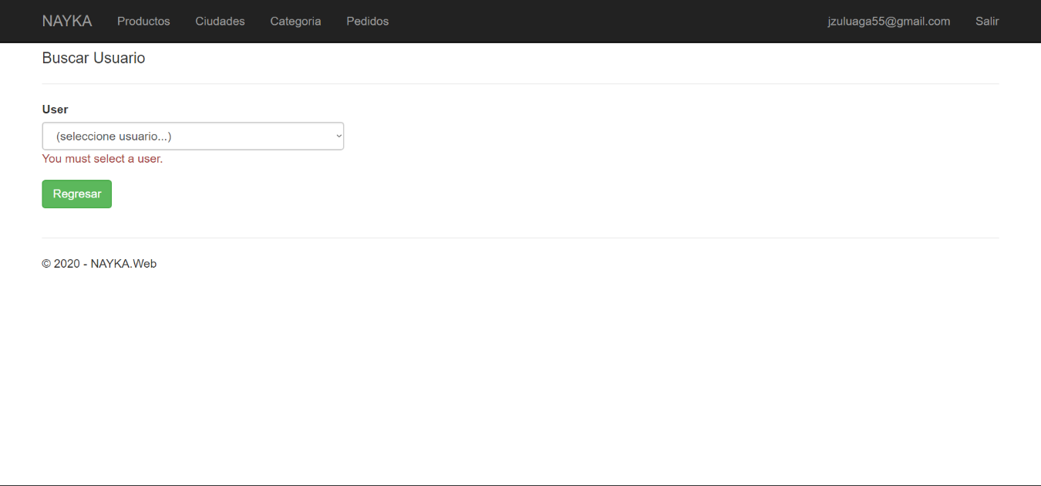

* RESULTADOS ESPERADOS ANÓMALOS

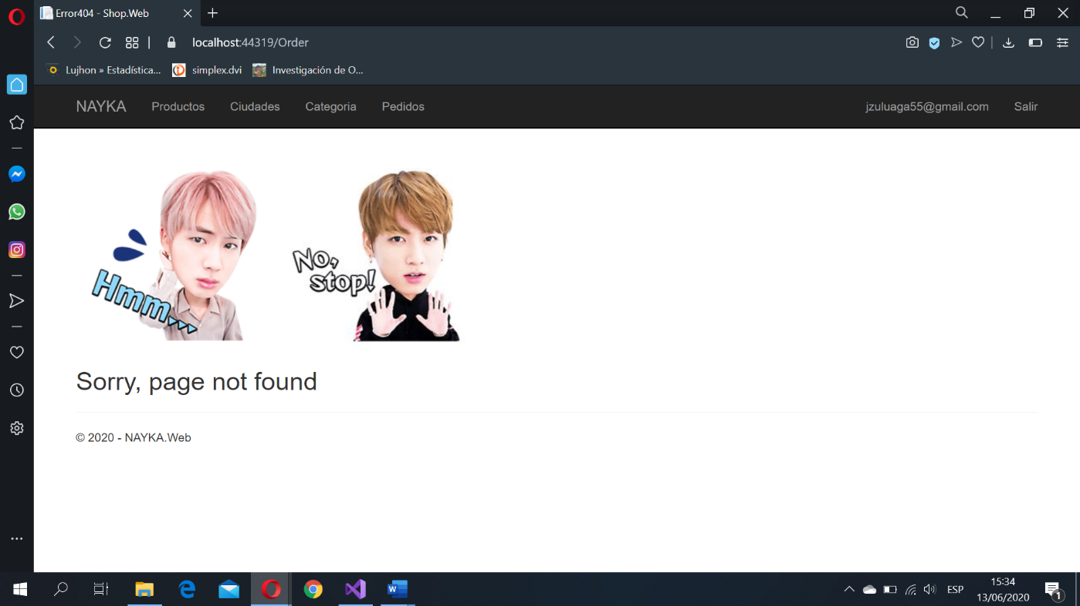

VISUALIZAR CATÁLOGO

* DATOS DE ENTRADA NORMAL

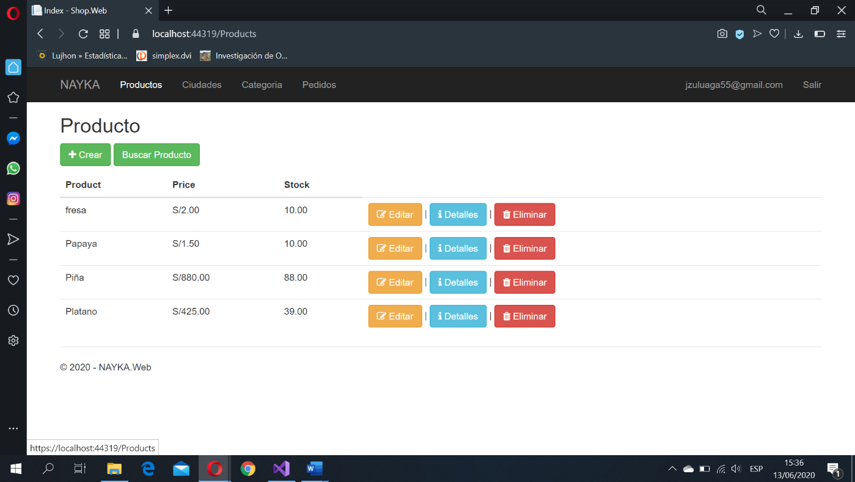

* RESULTADO ESPERADO NORMAL

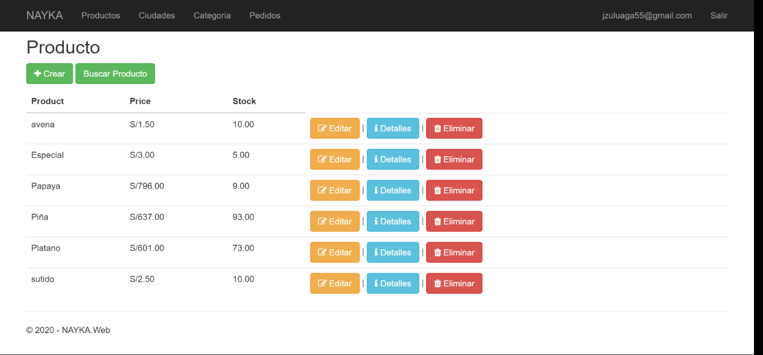

* DATOS DE ENTRADA ANÓMALO

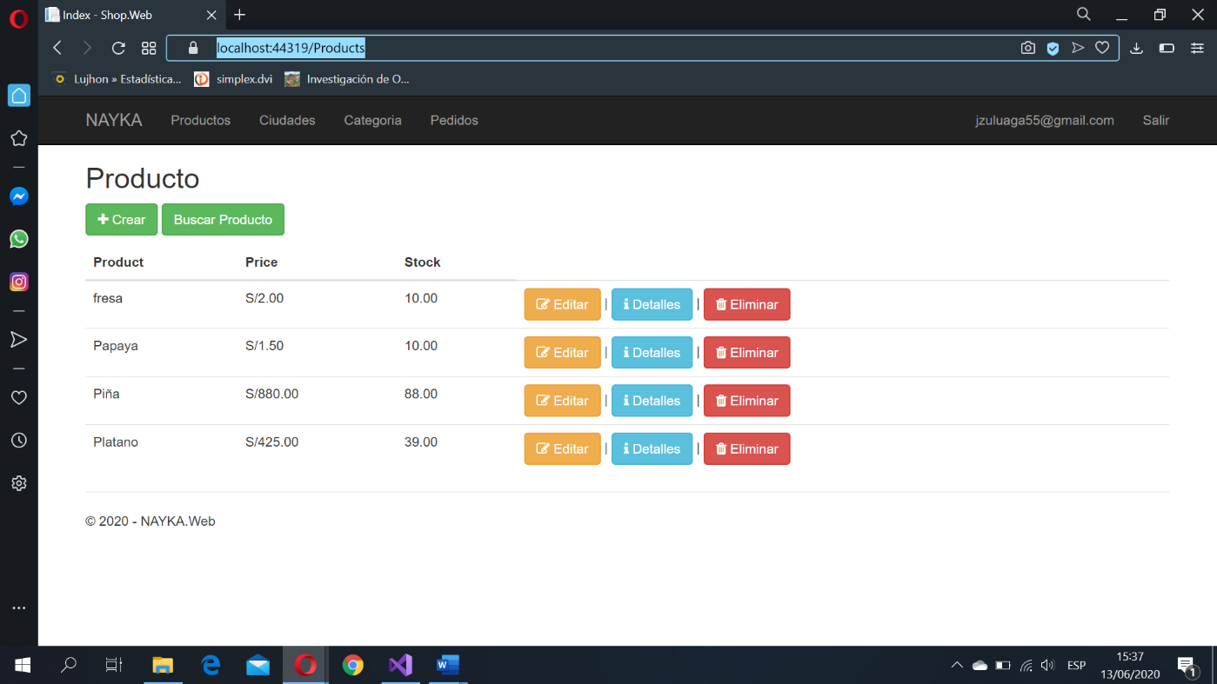

* RESULTADOS ESPERADOS ANÓMALOS

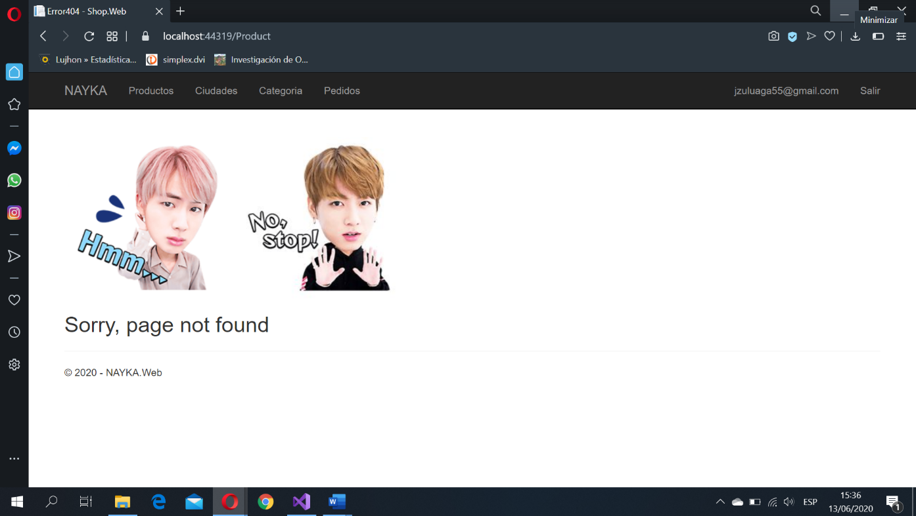

CONSULTAR PEDIDO POR NOMBRE

* DATOS DE ENTRADA NORMAL

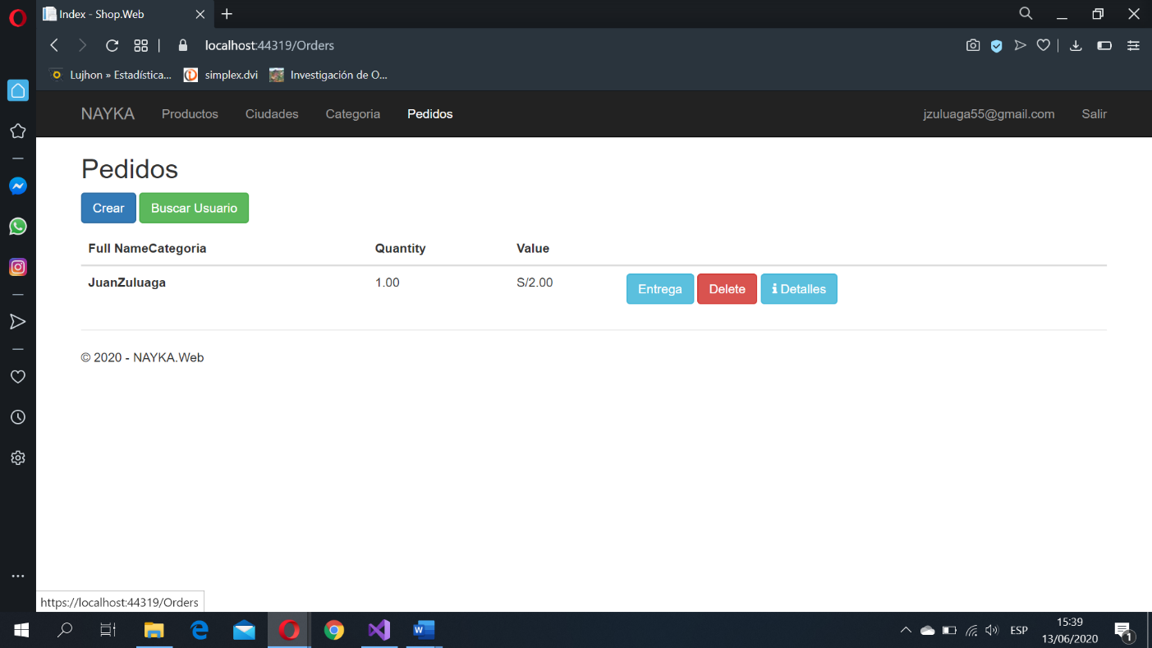

* RESULTADO ESPERADO NORMAL



* DATOS DE ENTRADA ANÓMALO

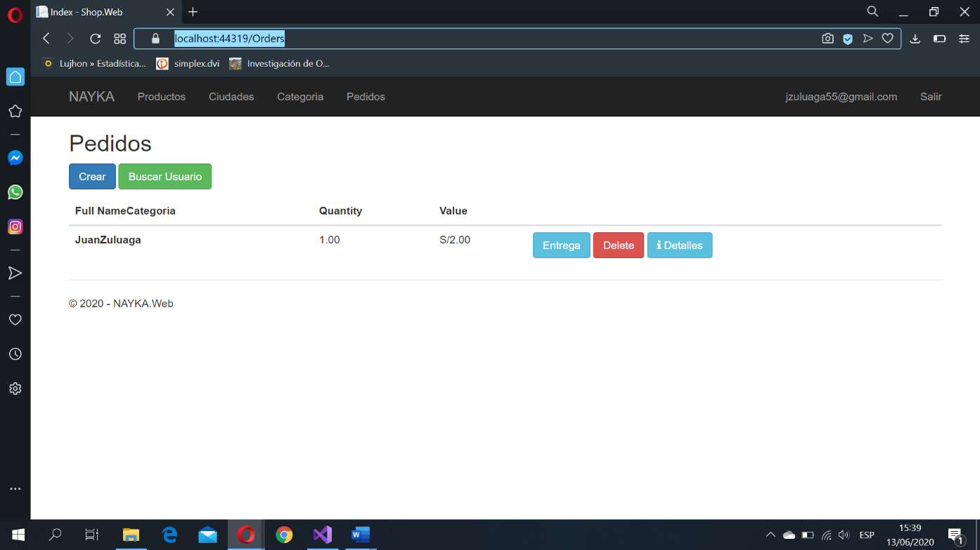

* RESULTADOS ESPERADOS ANÓMALOS

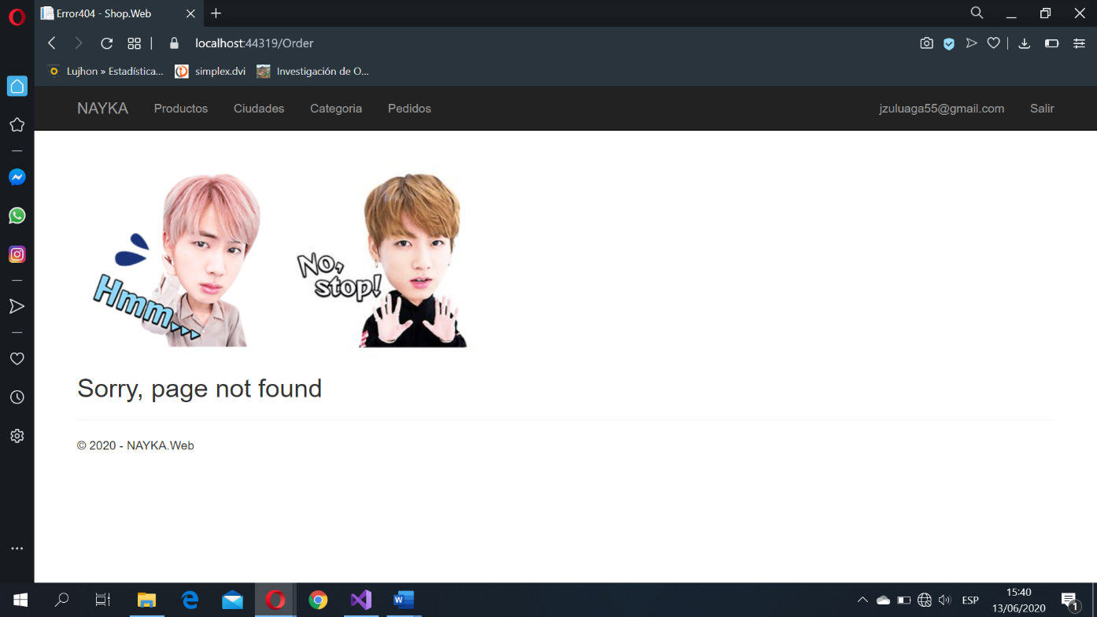

MODIFICAR PRODUCTO



* DATOS DE ENTRADA NORMAL

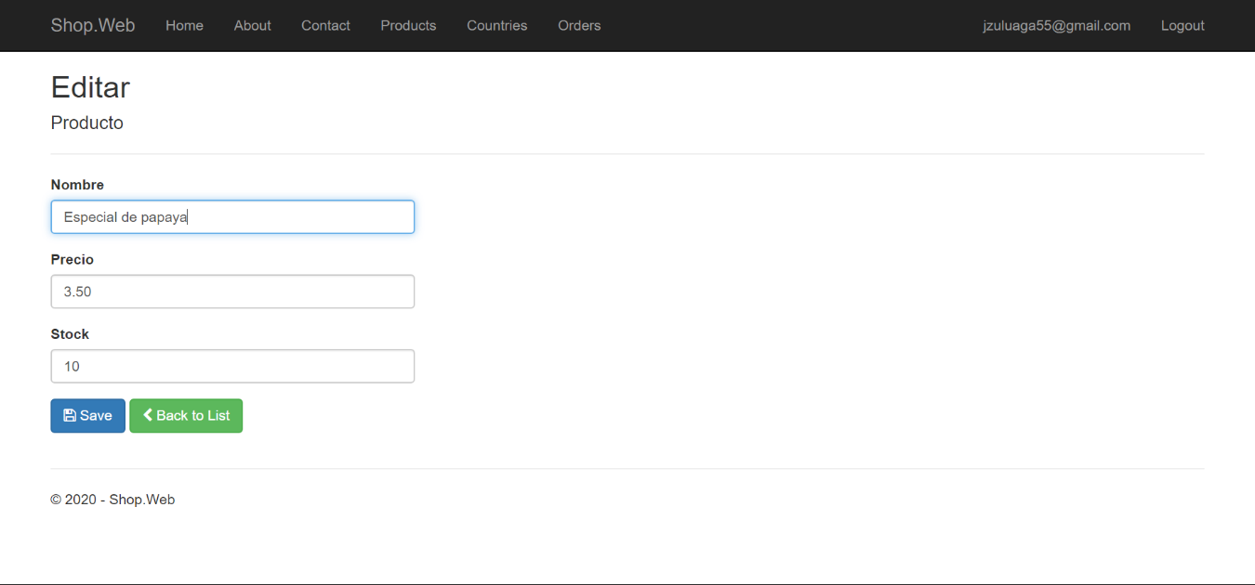

* RESULTADO ESPERADO NORMAL

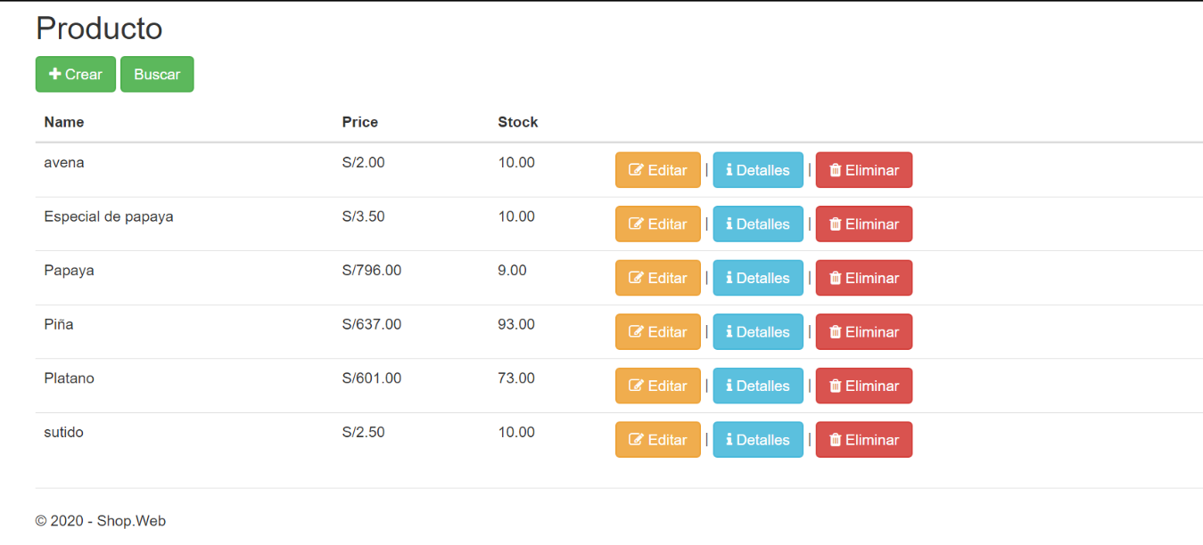

* DATOS DE ENTRADA ANÓMALO

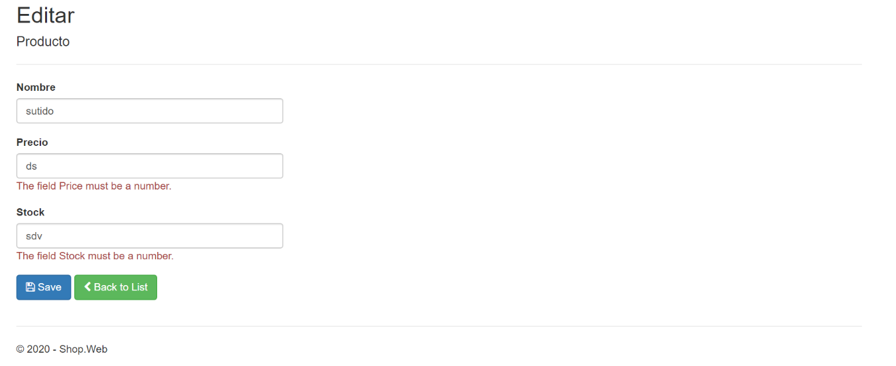

* RESULTADOS ESPERADOS ANÓMALOS

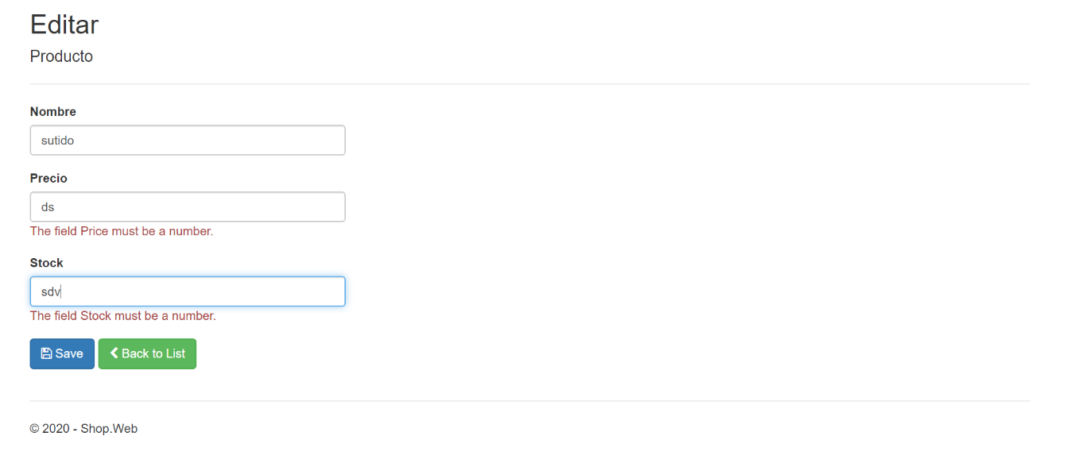

* 1. **DIAGRAMA DE ARQUITECTURA HARDWARE**

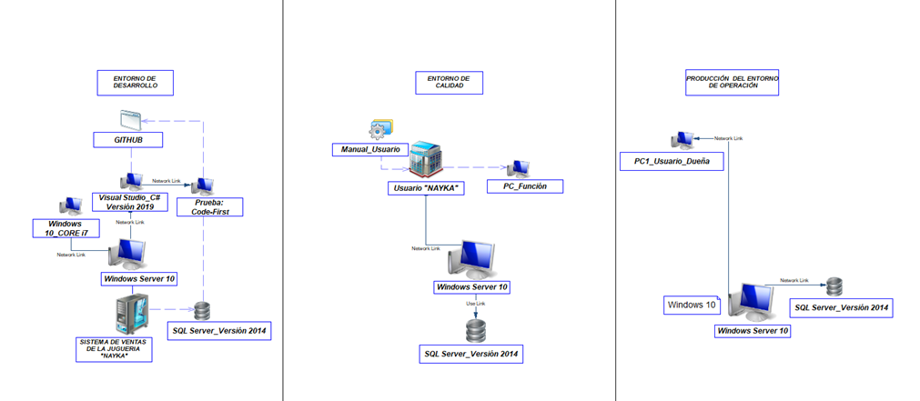Ilustración 25: Diagrama de arquitectura Hardware de la juguería "NAYKA"

*Fuente: Elaboración propia*

* 1. **DIAGRAMA DE ARQUITECTURA SOFTWARE**

Ilustración 26: Diagrama de arquitectura software de la juguería "NAYKA"

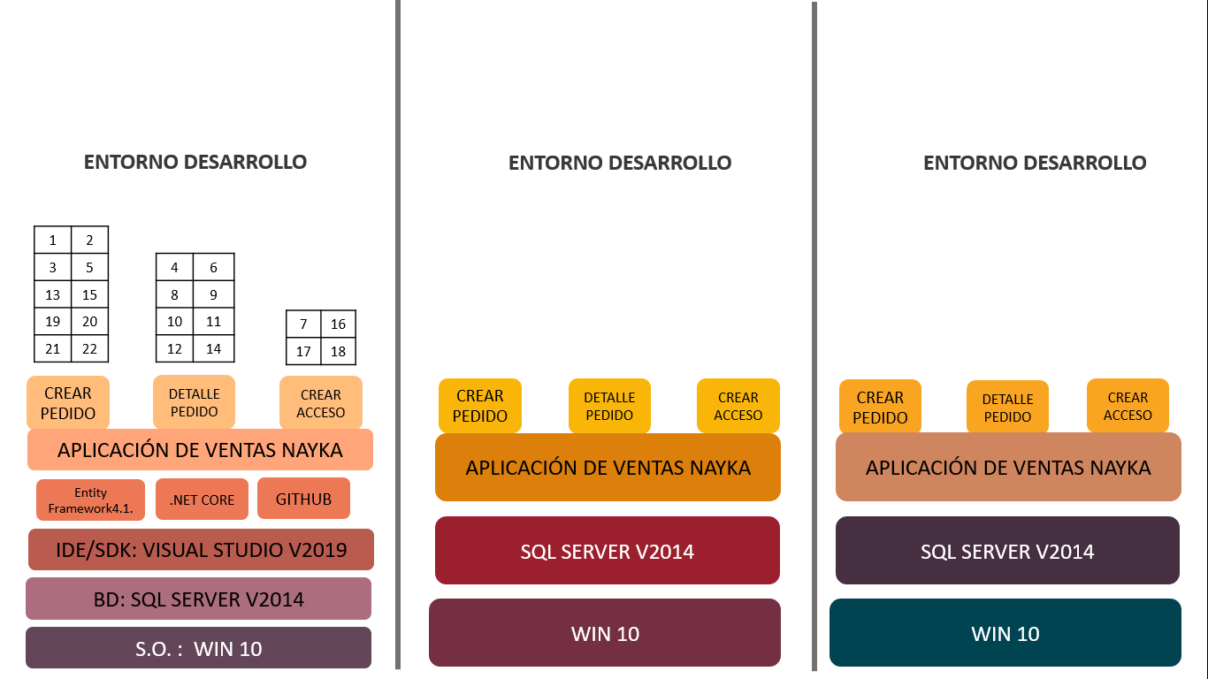

*Fuente: Elaboración propia*

* 1. **MODELO DE EVALUACION GQM APLICADO AL PROYECTO - INCREMENTO 1**

Tabla 4: MODELO GSM 13/06/20 I1

|  |  |  |  |  |  |  |
| --- | --- | --- | --- | --- | --- | --- |
| **META: CREAR PEDIDO**  **VALOR: ABRIR LA DISPONIBILIDAD DE HACER PEDIDOS/RAPIDEZ PARA REGISTRAR EL PEDIDO** | | | | | | |
|  |
| **Pregunta** | **Artefacto** | **Métricas** | **Fórmula** | **Medición de hoy** | **Valor deseado** | **Acción correctiva** |  |
|  |
| **MVP** | MODELO INCREMENTAL | META  VALOR | NUMERO METAS Y VALOR | 1 | 3 | AGRUPAR LOS INCREMENTOS |  |
|  |
| **TIMEBOX** | PLAN PROCESO UNIFICADO | CLASE MVC | DIFERCIA DE FECHA | 2 SEMANAS Y MEDIA | <4 SEMANAS | ___ |  |
|  |
| **PLAN DE PRUEBA** | PLAN DE PRUEBA | FECHA DE INICIO-FIN  PLAN DE PRUEBA | CUS (PLAN DE P.)  CUS (PLAN DE UP) | 100% | 100% | ___ |  |
|  |
| **EJECUTADO PRUEBAS** | 4 IMENES POR CASO DE USO | CASO DE USO | CUS EJECUTADO  CUS PLAN DE P. | 100% | 100% | ___ |  |
|  |
| **CODIGO 4 CAPAS** | 4 IMÁGENES DEL CODIGO FUENTE-GITHUB | CASO DE USO  MVC-SP | # IMÁGENES MVC  4 | 1 | 1 | ___ |  |
|  |

*Fuente: Elaboración propia*

Tabla 5: MODELO GSM 13/06/20 I2

|  |  |  |  |  |  |  |
| --- | --- | --- | --- | --- | --- | --- |
| **META: DETALLAR PEDIDO**  **VALOR: VIZUALIZACION DETALLA DEL PEDIDO** | | | | | | |
|  |
| **Pregunta** | **Artefacto** | **Métricas** | **Fórmula** | **Medición de 13/06/2020** | **Valor deseado** | **Acción correctiva** |  |
|  |
| **MVP** | MODELO INCREMENTAL | META  VALOR | NUMERO METAS Y VALOR | 1 | 3 | COMPLETAR Y AGRUPAR EL INCREMENTO |  |
|  |
| **TIMEBOX** | PLAN PROCESO UNIFICADO | CLASE MVC | DIFERCIA DE FECHA | 2 SEMANAS | <4 SEMANAS | ___ |  |
|  |
| **PLAN DE PRUEBA** | PLAN DE PRUEBA | FECHA DE INICIO-FIN  PLAN DE PRUEBA | CUS (PLAN DE P.)  CUS (PLAN DE UP) | 50% | 100% | ___ |  |
|  |
| **EJECUTADO PRUEBAS** | 4 IMENES POR CASO DE USO | CASO DE USO | CUS EJECUTADO  CUS PLAN DE P. | 50% | 100% | ___ |  |
|  |
| **CODIGO 4 CAPAS** | 4 IMÁGENES DEL CODIGO FUENTE-GITHUB | CASO DE USO  MVC-SP | # IMÁGENES MVC  4 | 0 | 1 | ___ |  |
|  |

*Fuente: Elaboración propia*

* 1. **DESARROLLO DEL INCREMENTO 2**
     1. **PLANIFICACIÓN DE UNIDADES DE PROGRAMACIÓN – INCREMENTO 2**

Tabla 6: planificación de unidades - i2

|  |  |  |  |  |
| --- | --- | --- | --- | --- |
| ID | Tabla | Incremento | Lista de Procedimientos Almacenados | Responsable |
| 1 | Visualizar empleados | **2** | **SP_A_Tabla_VerTrabajadores** | **GVC** |
| 2 | **2** | **SP_C_Tabla_VerTrabajadores** | **DLT** |
| 3 | **2** | **SP_M_Tabla_VerTrabajadores** | **SMN** |
| 4 | **2** | **SP_E_Tabla_VerTrabajadores** | **GVC** |
| 5 | Sumar Producto | **2** | **SP_A_Tabla_SumarNumProducto** | **DLT** |
| 6 | **2** | **SP_C_Tabla_SumarNumProducto** | **SMN** |
| 7 | **2** | **SP_M_Tabla_SumarNumProducto** | **GVC** |
| 8 | **2** | **SP_E_Tabla_SumarNumProducto** | **DLT** |
| 9 | Mostrar lista de cliente | **2** | **SP_A_Tabla_MostrarClientes** | **SMN** |
| 10 | **2** | **SP_C_Tabla_MostrarClientes** | **GVC** |
| 11 | **2** | **SP_M_Tabla_MostrarClientes** | **DLT** |
| 12 | **2** | **SP_E_Tabla_MostrarClientes** | **SMN** |
| 13 | Guardar pedidos | **2** | **SP_A_Tabla_GuardarPedidos** | **GVC** |
| 14 | **2** | **SP_C_Tabla_GuardarPedidos** | **DLT** |
| 15 | **2** | **SP_M_Tabla_GuardarPedidos** | **SMN** |
| 16 | **2** | **SP_E_Tabla_GuardarPedidos** | **GVC** |
| 17 | Mostrar pedidos | **2** | **SP_A_Tabla_MostrarPedidos** | **DLT** |
| 18 | **2** | **SP_C_Tabla_MostrarPedidos** | **SMN** |
| 19 | **2** | **SP_M_Tabla_MostrarPedidos** | **GVC** |
| 20 | **2** | **SP_E_Tabla_MostrarPedidos** | **DLT** |
| 21 | Actualizar pedidos | **2** | **SP_A_Tabla_ActualizarResgistroPedido** | **SMN** |
| 22 | **2** | **SP_C_Tabla_ActualizarResgistroPedido** | **GVC** |
| 23 | **2** | **SP_M_Tabla_ActualizarResgistroPedido** | **DLT** |
| 24 | **2** | **SP_E_Tabla_ActualizarResgistroPedido** | **SMN** |
| 25 | Visualizar precio unitario de pedido | **2** | **SP_A_Tabla_VerPrecioUnitario** | **GVC** |
| 26 | **2** | **SP_C_Tabla_VerPrecioUnitario** | **DLT** |
| 27 | **2** | **SP_M_Tabla_VerPrecioUnitario** | **SMN** |
| 28 | **2** | **SP_E_Tabla_VerPrecioUnitario** | **GVC** |
| 29 | Visualizar precio total del pedido | **2** | **SP_A_Tabla_VerTotal** | **DLT** |
| 30 | **2** | **SP_C_Tabla_VerTotal** | **SMN** |
| 31 | **2** | **SP_M_Tabla_VerTotal** | **GVC** |
| 32 | **:2** | **SP_E_Tabla_VerTotal** | **DLT** |

|  |  |  |  |  |  |  |
| --- | --- | --- | --- | --- | --- | --- |
| Requerimiento | In. | Tipo de clase | Nombre de la clase | Responsable | Fecha de inicio | Fecha de Fin |
| Visualizar empleados | 2 | Modelo | M_Visualizar_Empleado | TDL | 15/06/2020 | 17/06/2020 |
| Vista | V_ Visualizar_Empleado | SMN | 15/06/2020 | 17/06/2020 |
| Controlador | C_ Visualizar_Empleado | VCG | 15/06/2020 | 17/06/2020 |
| Sumar Producto | 2 | Modelo | M_Sumar_Producto | TDL | 17/06/2020 | 19/06/2020 |
| Vista | V_Sumar_Producto | SMN | 17/06/2020 | 19/06/2020 |
| Controlador | C_Sumar_Producto | VCG | 17/06/2020 | 19/06/2020 |
| Mostrar lista de cliente | 2 | Modelo | M_Mostrar_Cliente | TDL | 19/06/2020 | 21/06/2020 |
| Vista | V_ Mostrar_Cliente | SMN | 19/06/2020 | 21/06/2020 |
| Controlador | C_ Mostrar_Cliente | VCG | 19/06/2020 | 21/06/2020 |
| Guardar pedidos | 2 | Modelo | M_Guardar_Pedidos | TDL | 21/06/2020 | 23/06/2020 |
| Vista | V_Guardar_Pedidos | SMN | 21/06/2020 | 23/06/2020 |
| Controlador | C_Guardar_Pedidos | VCG | 21/06/2020 | 23/06/2020 |
| Mostrar pedidos | 2 | Modelo | M_Mostrar_Pedidos | TDL | 23/06/2020 | 25/06/2020 |
| Vista | V_Mostrar_Pedidos | SMN | 23/06/2020 | 25/06/2020 |
| Controlador | C_Mostrar_Pedidos | VCG | 23/06/2020 | 25/06/2020 |
| Actualizar pedidos | 2 | Modelo | M_Actualizar_Pedidos | TDL | 25/06/2020 | 27/06/2020 |
| Vista | V_ Actualizar _Pedidos | SMN | 25/06/2020 | 27/06/2020 |
| Controlador | C_ Actualizar _Pedidos | VCG | 25/06/2020 | 27/06/2020 |
| Visualizar precio unitario de pedido | 2 | Modelo | M_Visualizar_Producto | TDL | 28/06/2020 | 30/06/2020 |
| Vista | V_Visualizar_Producto | SMN | 28/06/2020 | 30/06/2020 |
| Controlador | C_Visualizar_Producto | VCG | 28/06/2020 | 30/06/2020 |
| Visualizar precio total del pedido | 2 | Modelo | M_Visualizar_Producto | TDL | 30/07/2020 | 02/07/2020 |
| Vista | V_Visualizar_Producto | SMN | 30/07/2020 | 02/07/2020 |
| Controlador | C_Visualizar_Producto | VCG | 30/07/2020 | 02/07/2020 |

* + 1. **PORCESOS ALMACENADO – INCREMENTO 2**

Tabla 7: procesos almacenados - i2

* + 1. **PROTOTIPO - INCREMENTO 2**
  + **Sumar cantidad de productos**

Ilustración 27: sumar cantidad de productos

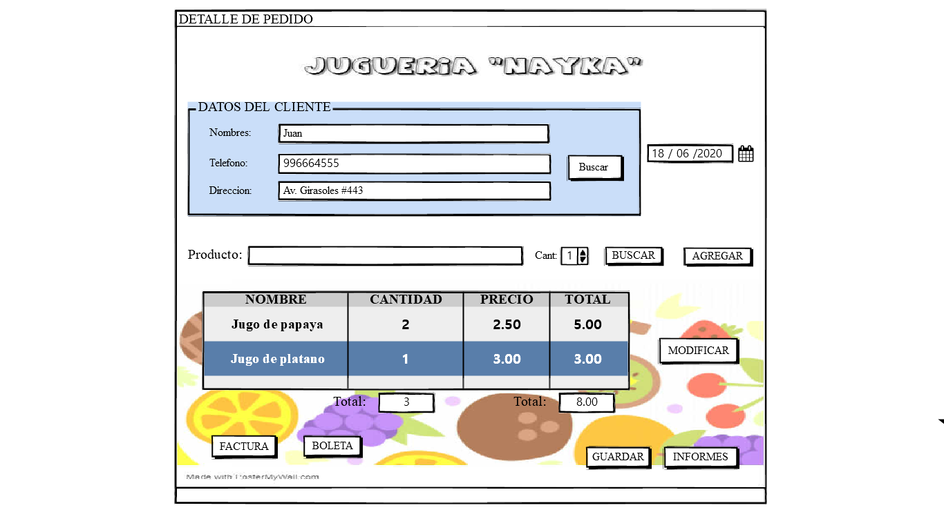

*Fuente: Elaboración propia*

**Visualizar precio unitario de pedido**

Ilustración 28: vizualizar precio unitario



*Fuente: Elaboración propia*

* **Visualizar precio total del pedido**



*Fuente: Elaboración propia*

* + **Guardar pedidos**



*Fuente: Elaboración propia*

* + **Mostar listas**

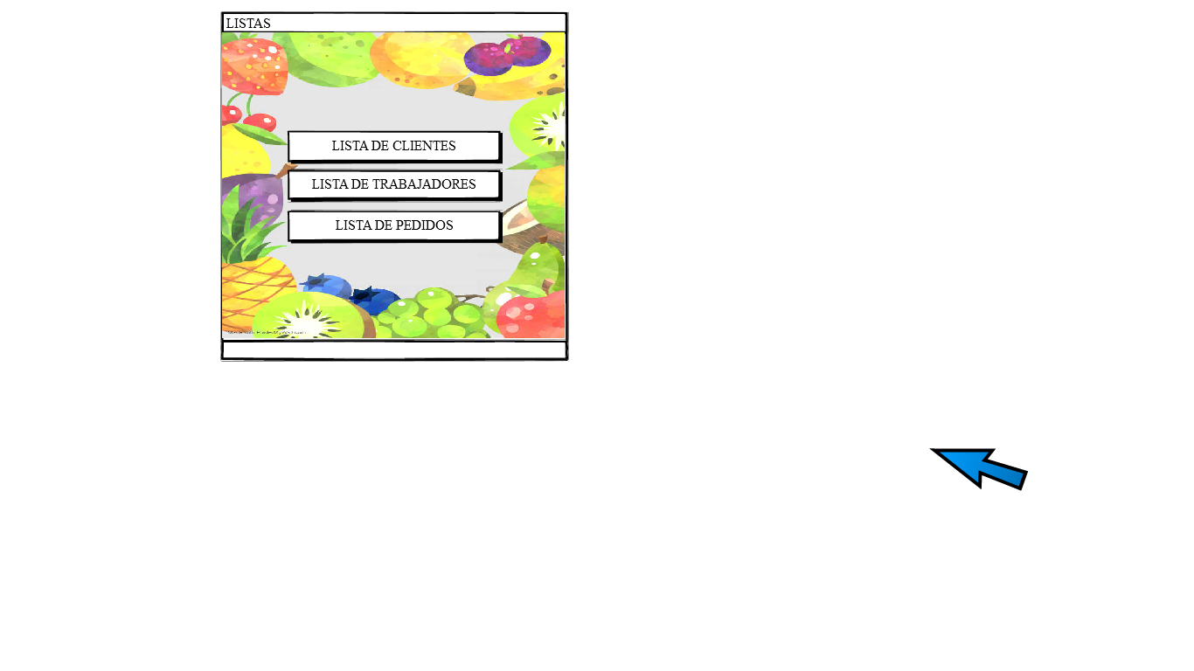

*Fuente: Elaboración propia*

* + **Visualizar lista de empleados**

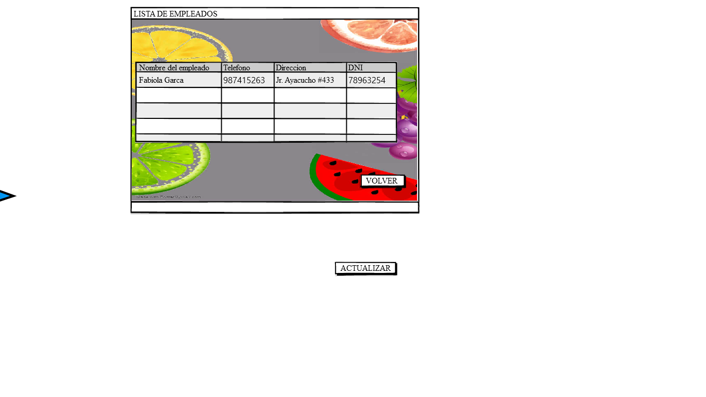

*Fuente: Elaboración propia*

* + **Mostrar lista cliente**

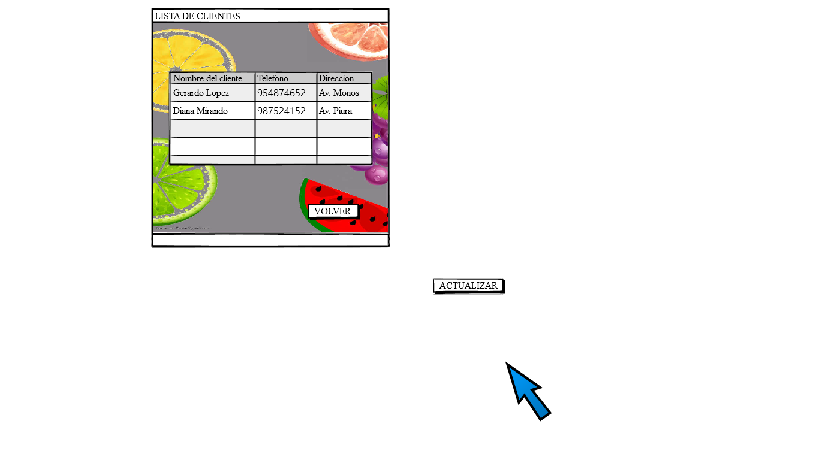

*Fuente: Elaboración propia*

* + **Mostrar lista de pedidos**

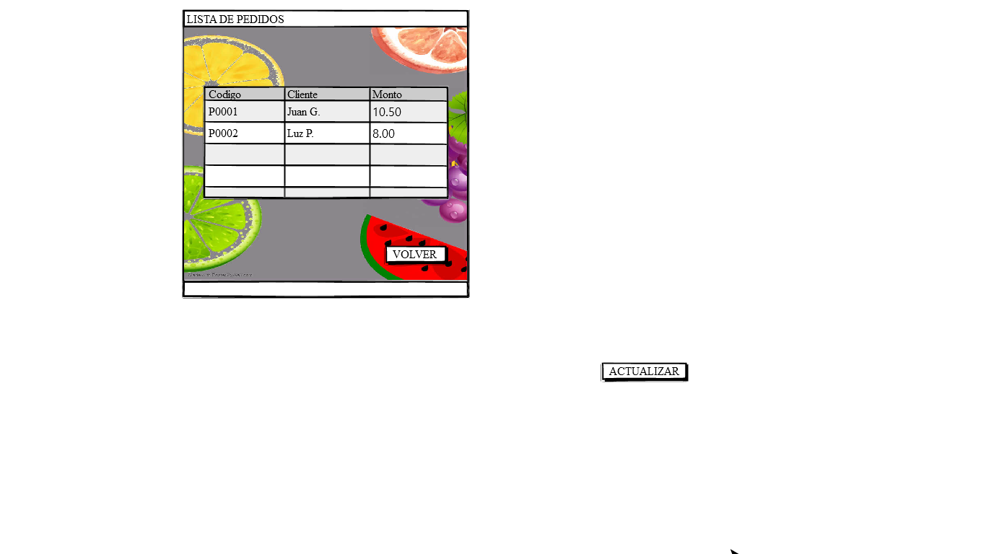

*Fuente: Elaboración propia*

* + **Actualizar lista de pedidos**

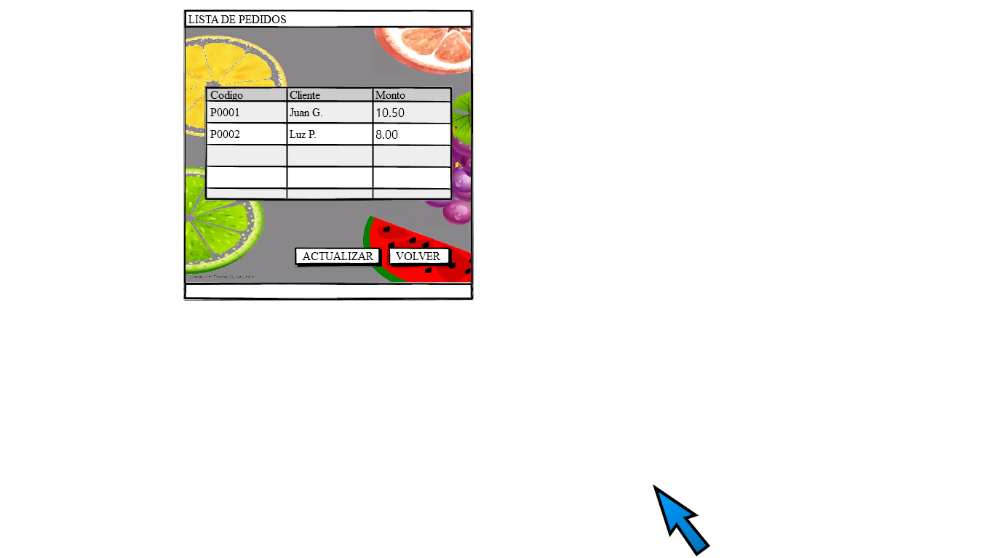

*Fuente: Elaboración propi*

* + 1. **PLAN DE PRUEBAS – INCREMENTO 2**

Tabla 8: plan de pruebas - i2

|  |  |  |  |  |  |  |  |
| --- | --- | --- | --- | --- | --- | --- | --- |
| **Casos de Uso** | **Datos de entrada normal** | **Resultado esperado normal** | **Datos de entrada anómalo** | **Resultados esperados anómalos** | **Intentos** | | |
| **1** | **2** | **3** |
| Visualizar empleados | * Clic en el botón ver | Apertura de ventana de lista de empleados | Cerrar la ventana | No ver la lista de empleado | **-** | **-** | **x** |
| Sumar Producto | * Registrar el precio de cada producto | Suma total de productos | * No registrar precio de productos | No sumatoria de precios | **-** | **-** | **x** |
| Mostrar lista de cliente | * Clic en el botón ver | Apertura la lista de clientes | * Cerrar la ventana | No ver la lista de clientes | **-** | **-** | **x** |
| Guardar pedidos | * Clic en el botón guardar | Pedido guardado | * No hacer clic en el botón guardar | Pedido no guardar | **x** | **-** | **-** |
| Mostrar pedidos | * Clic en el botón ver | Apertura de ventana de lista de pedidos | Cerrar la ventana | No ver la lista de pedidos | **-** | **-** | **x** |
| Actualizar pedidos | * Clic en el botón actualizar | Actualizar la lista | No hacer clic en el botón actualizar | No actualizar la lista | **-** | **-** | **x** |
| Visualizar precio unitario de pedido | Crear pedido | Visualizar precio unitario de pedido | Cerrar la ventana | No visualizar precio unitario de pedido | **-** | **-** | **x** |
| Visualizar precio total del pedido | Crear pedido | Visualizar precio total del pedido | Cerrar la ventana | No visualizar precio total del pedido | **-** | **-** | **x** |

* + 1. **EJECUCION DEL PLAN DE PRUEBAS – INCREMENTO 2**

VISUALIZAR EMPLEADOS

* DATOS DE ENTRADA NORMAL

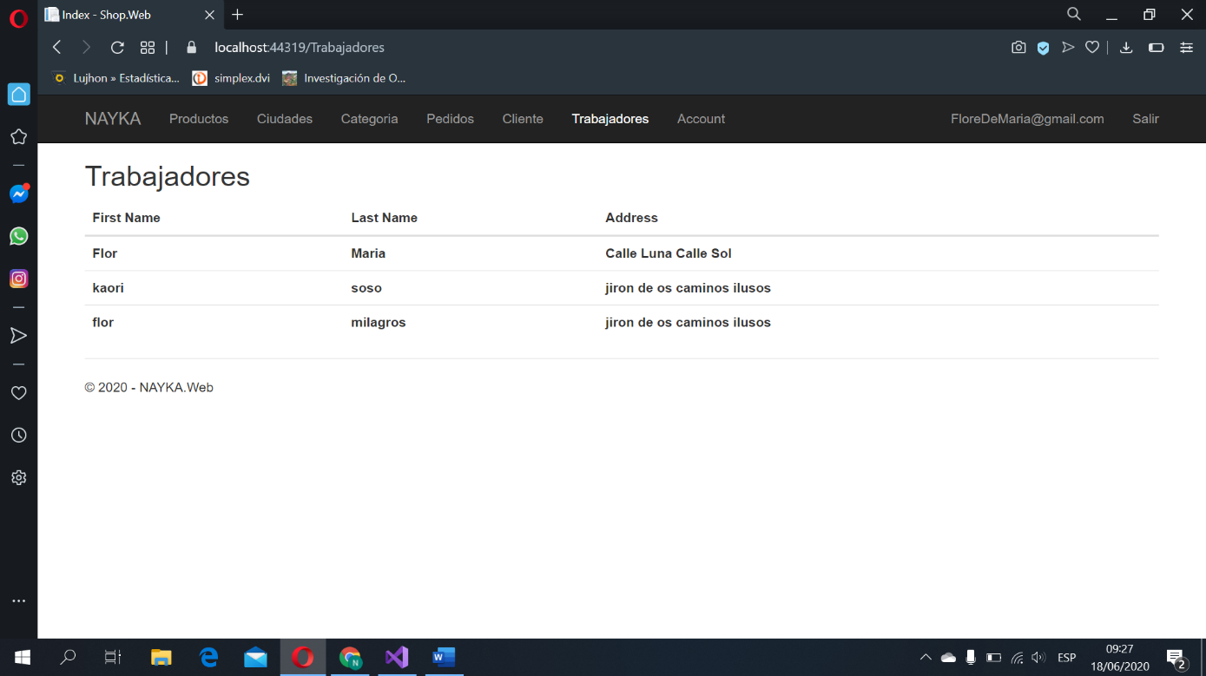

* RESULTADO ESPERADO NORMAL

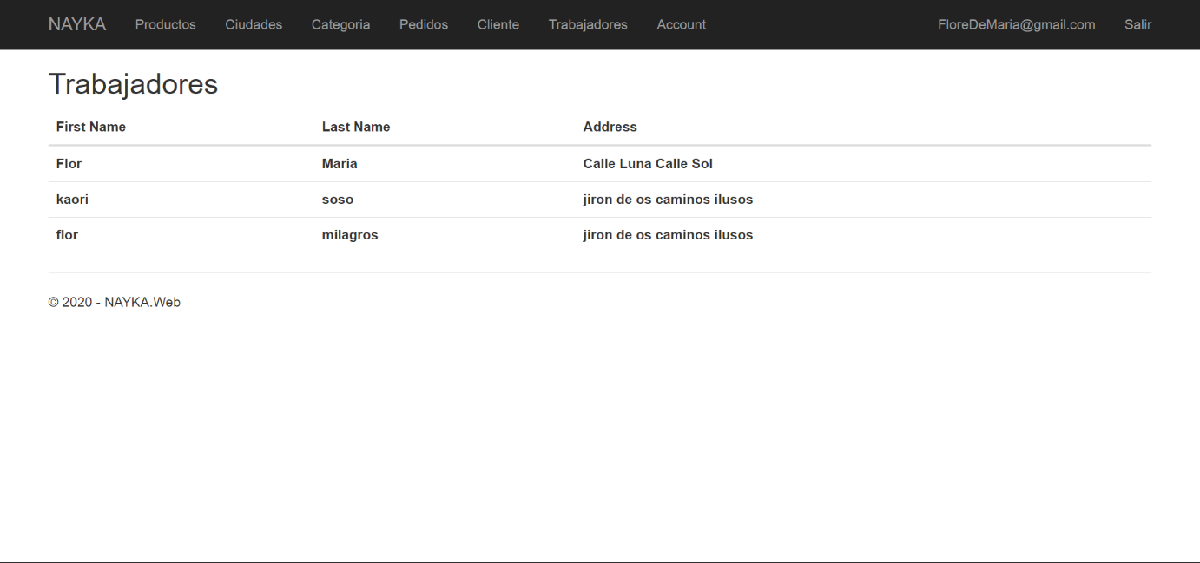

* RESULTADOS ESPERADOS ANÓMALOS

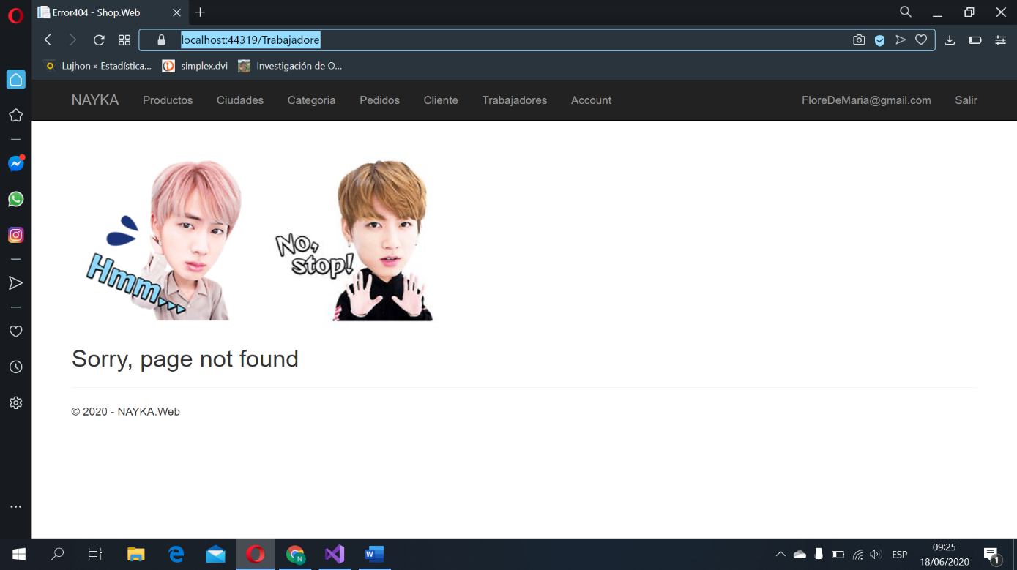

* DATOS DE ENTRADA ANÓMALO

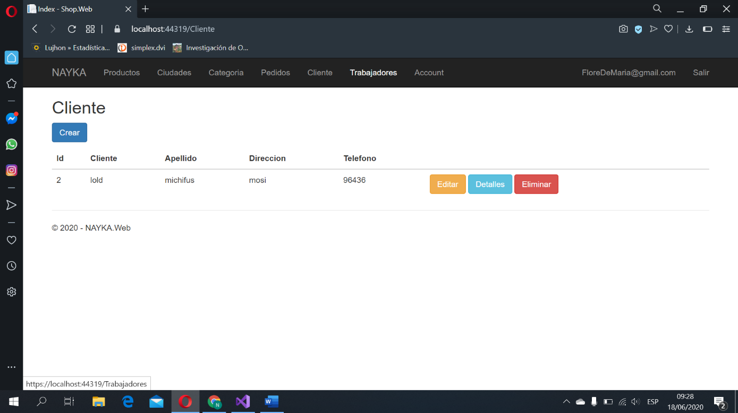

SUMAR PRODUCTO

* DATOS DE ENTRADA NORMAL

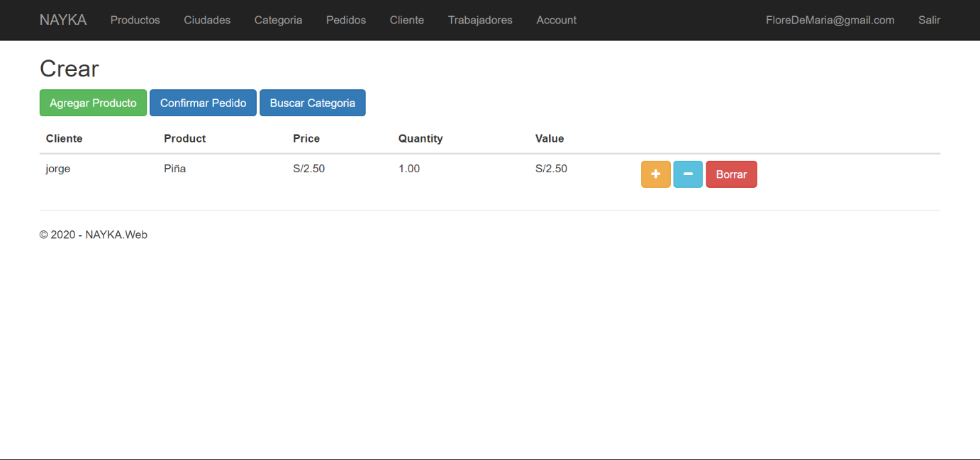

* RESULTADO ESPERADO NORMAL

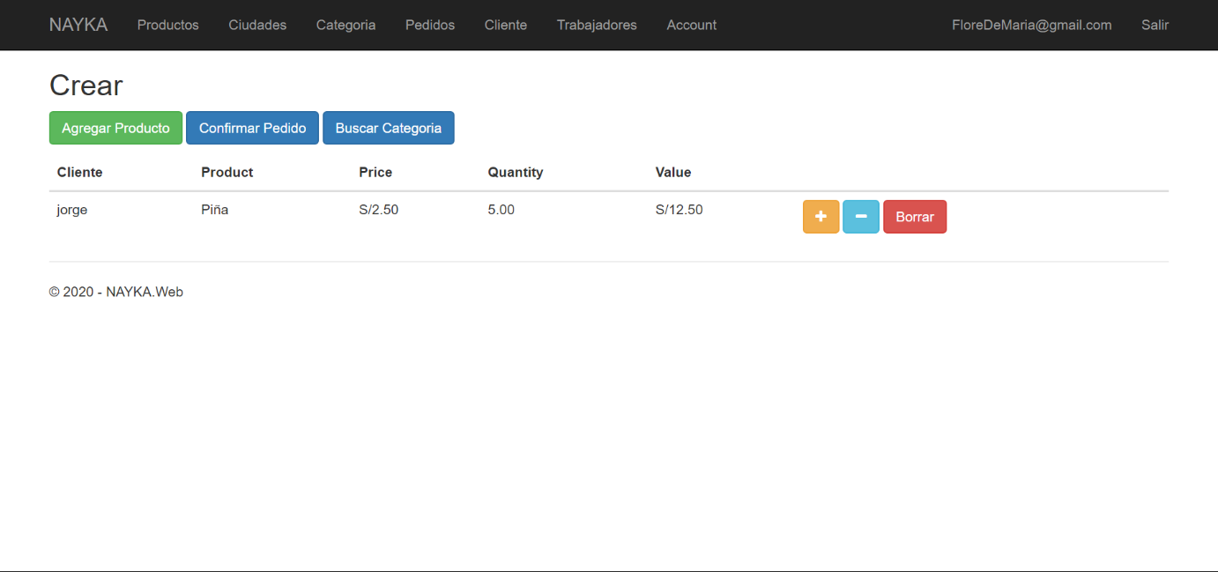

* DATOS DE ENTRADA ANÓMALO

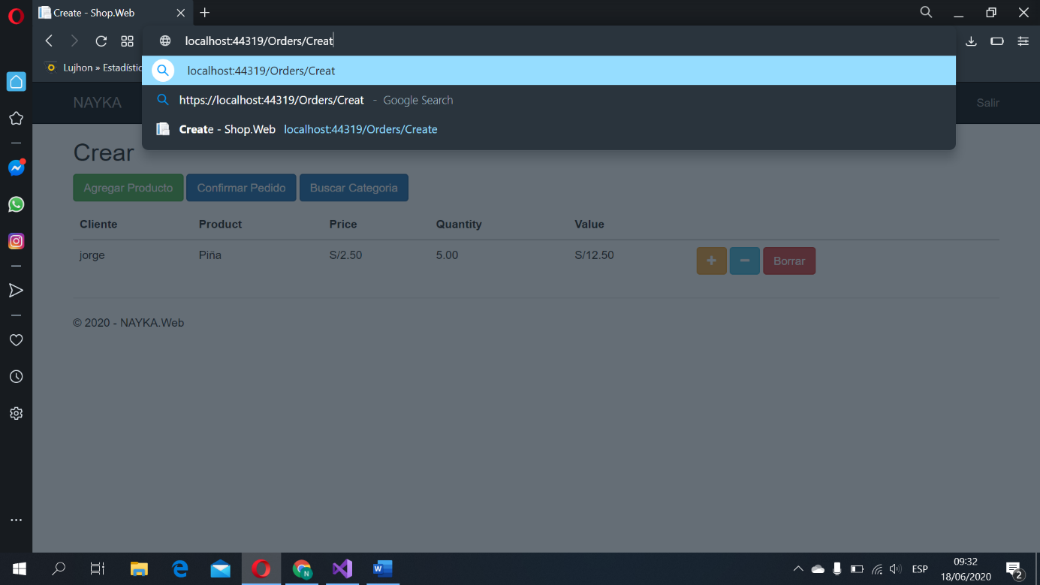

* RESULTADOS ESPERADOS ANÓMALOS

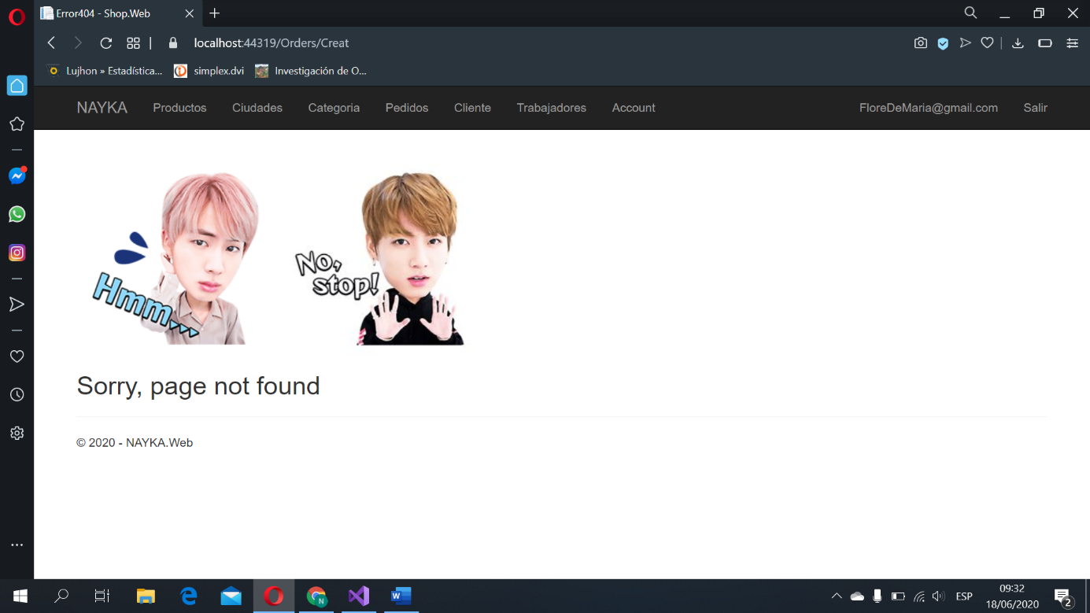

MOSTRAR LISTA DE CLIENTE

* DATOS DE ENTRADA NORMAL

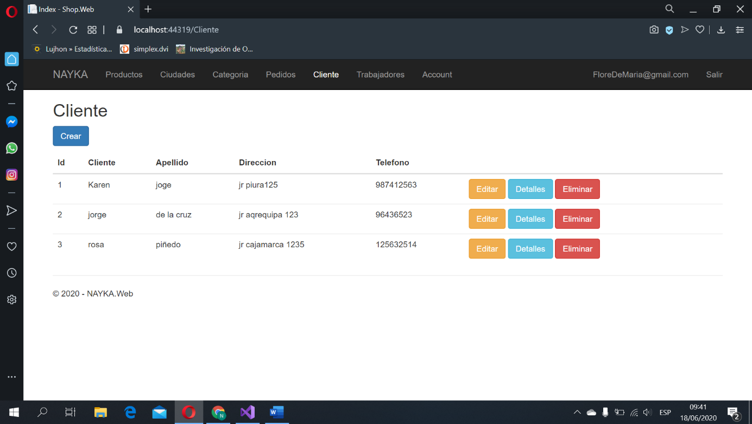

* RESULTADO ESPERADO NORMAL

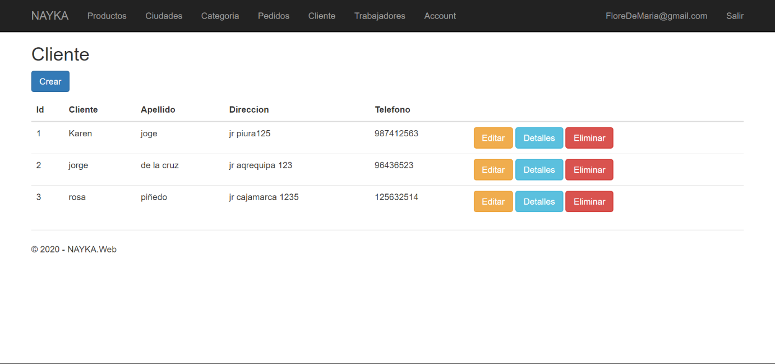

* DATOS DE ENTRADA ANÓMALO

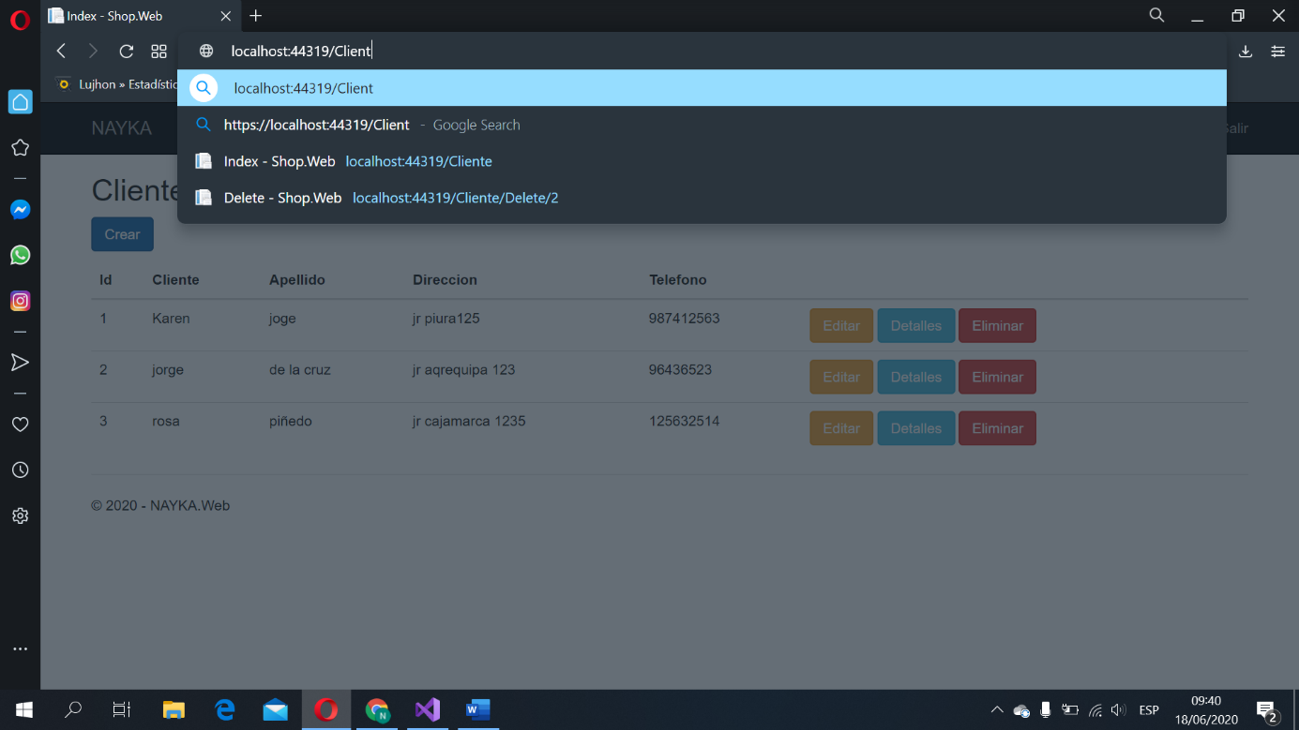

* RESULTADOS ESPERADOS ANÓMALOS

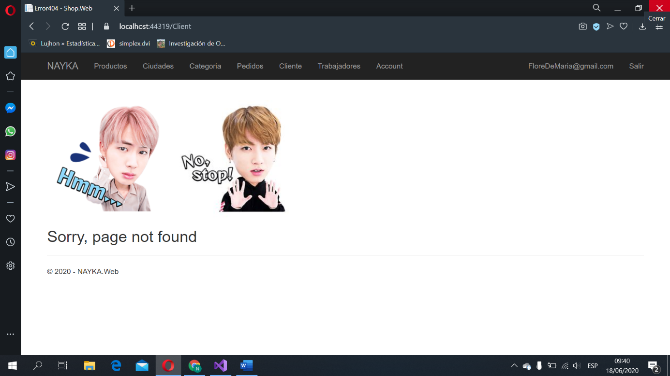

GUARDAR PEDIDOS

* DATOS DE ENTRADA NORMAL

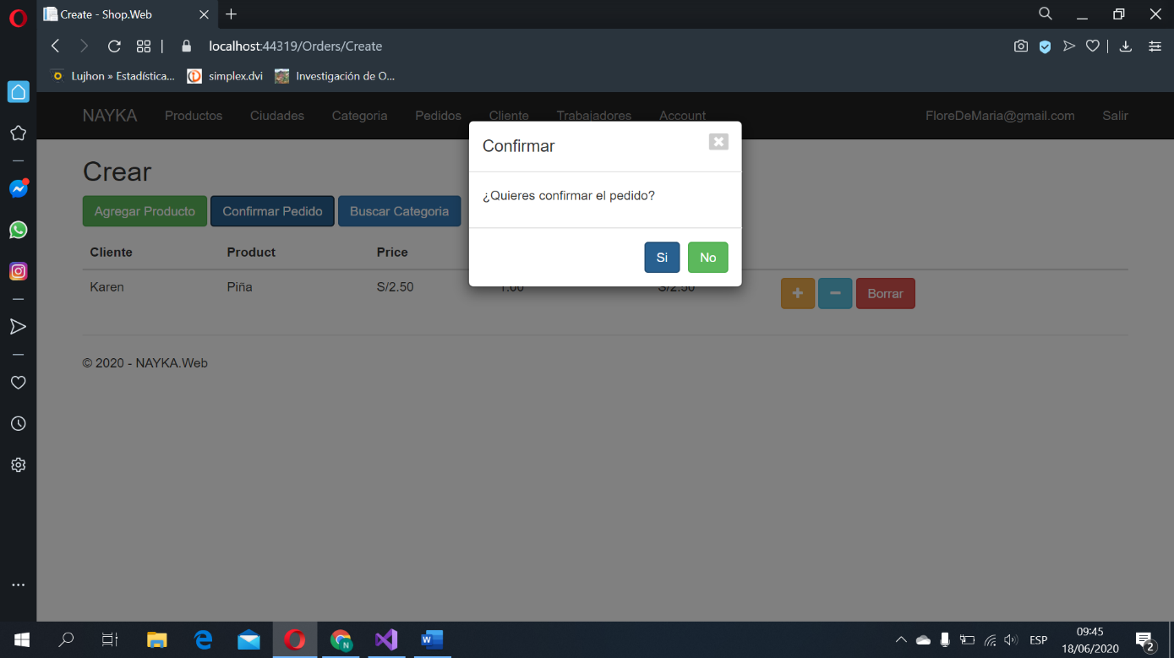

* RESULTADO ESPERADO NORMAL

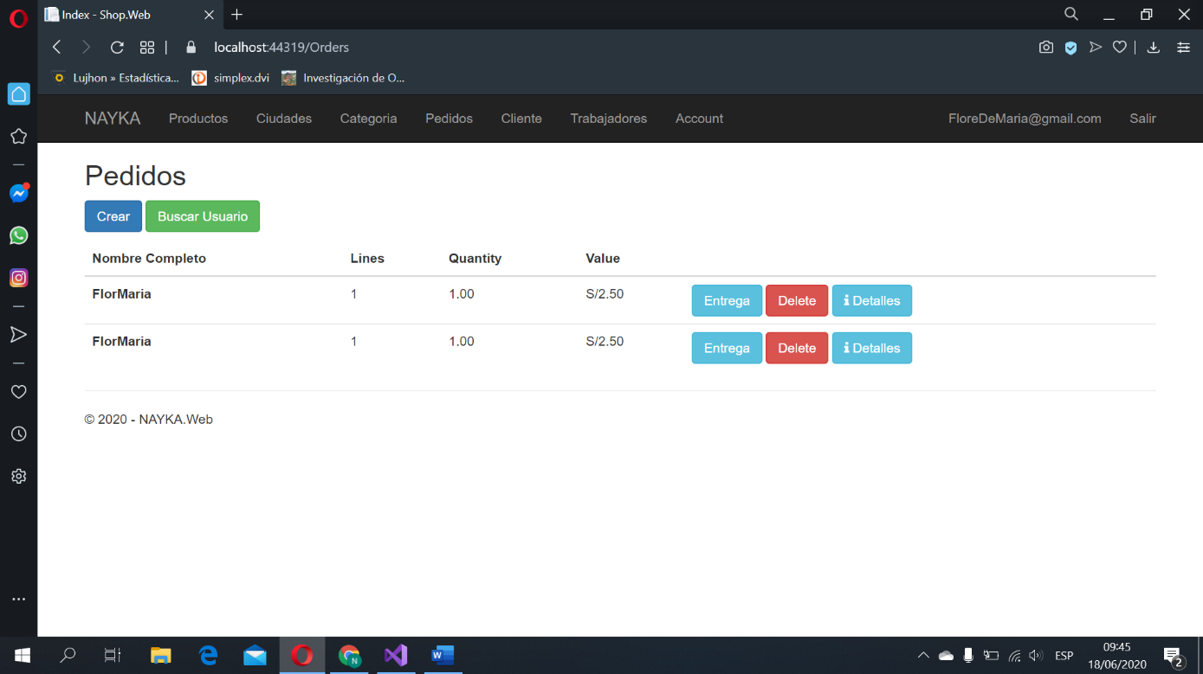

* DATOS DE ENTRADA ANÓMALO

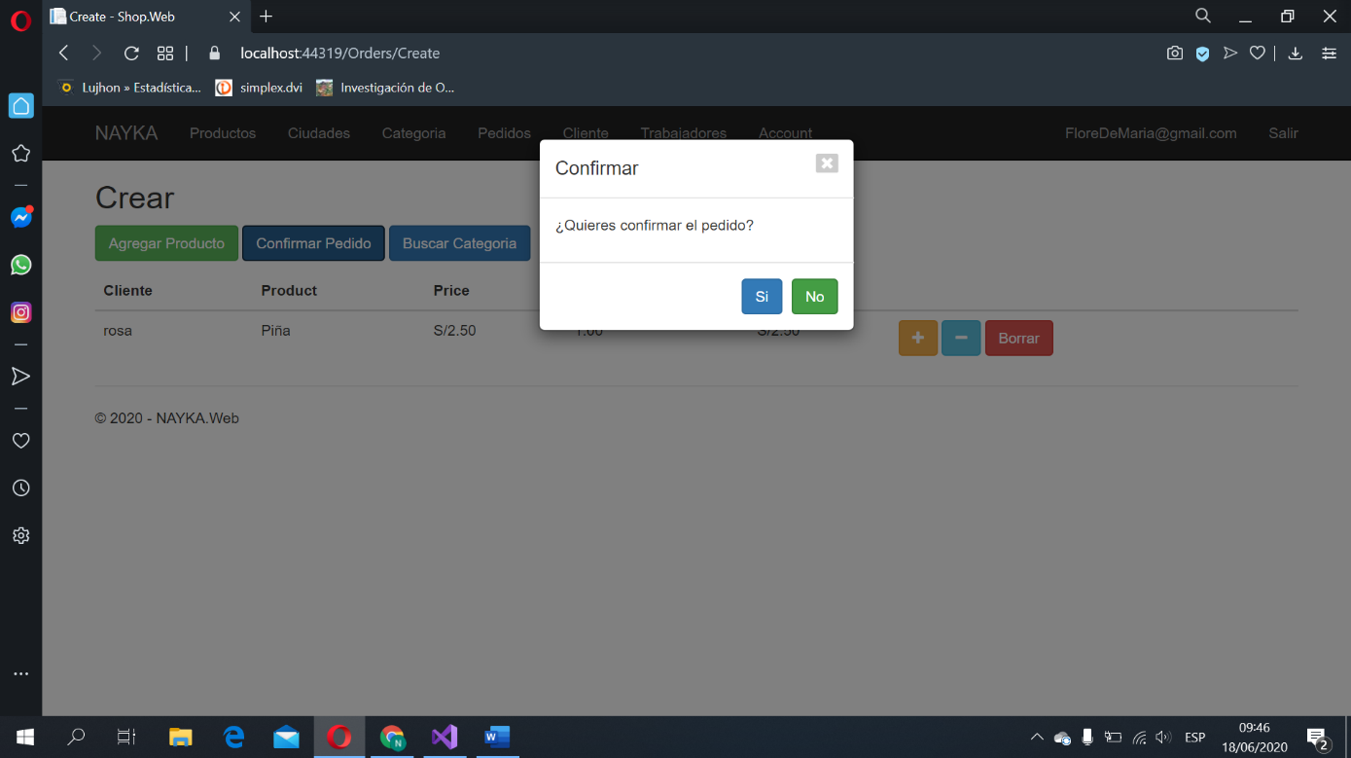

* RESULTADOS ESPERADOS ANÓMALOS

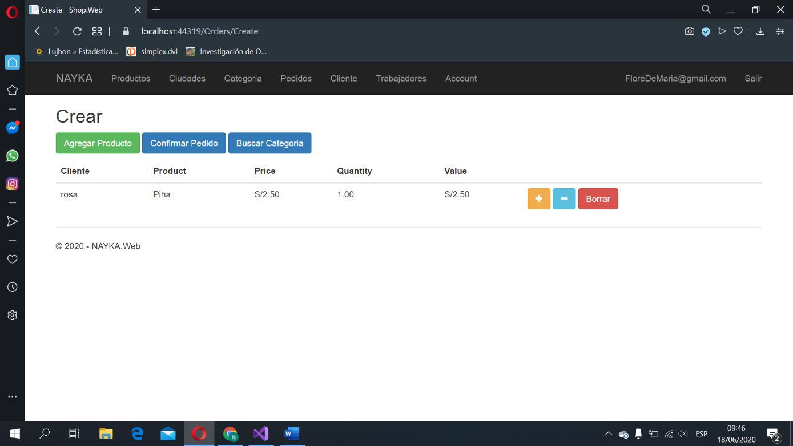

MOSTRAR PEDIDOS

* DATOS DE ENTRADA NORMAL

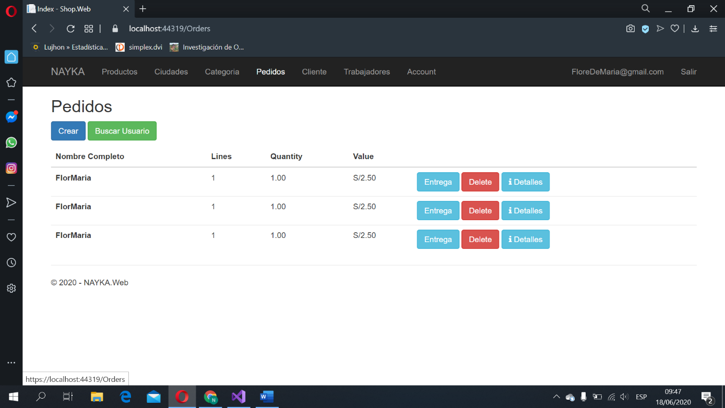

* RESULTADO ESPERADO NORMAL

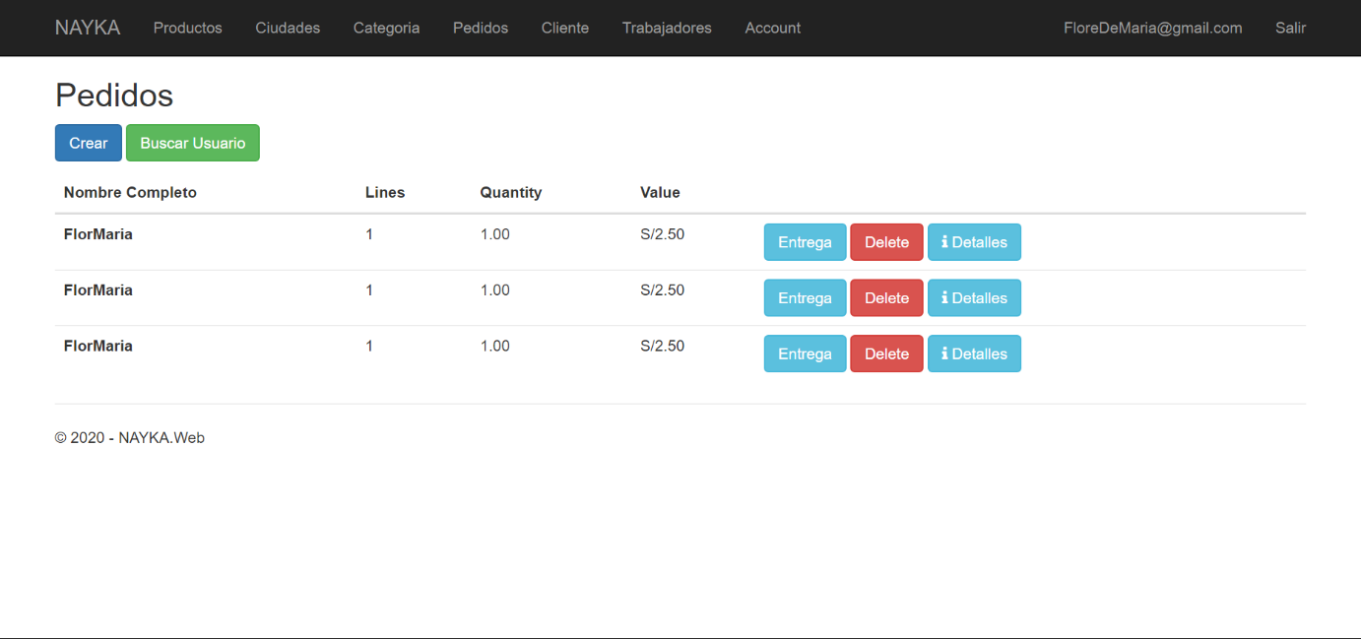

* DATOS DE ENTRADA ANÓMALO

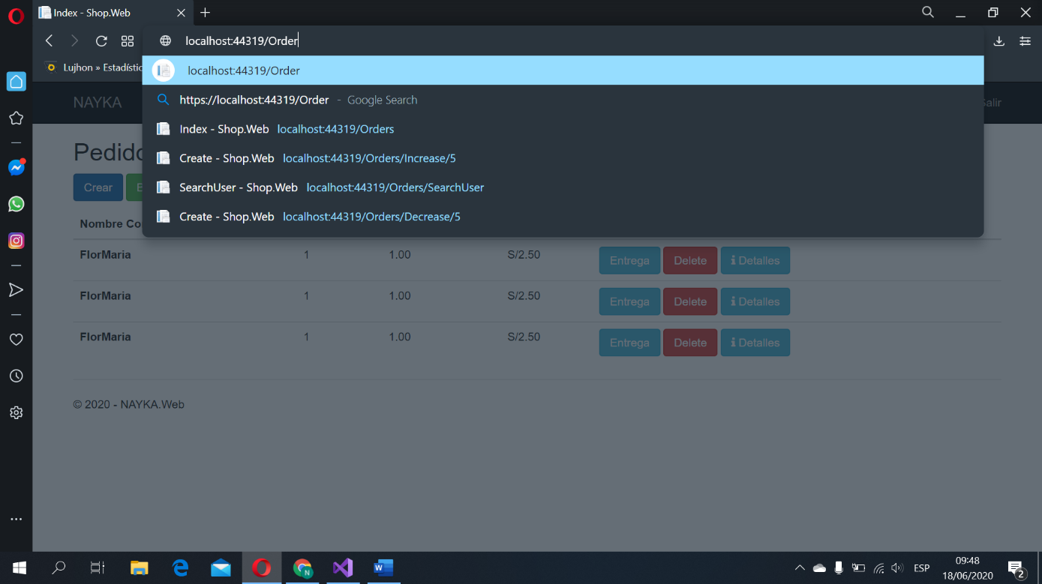

* RESULTADOS ESPERADOS ANÓMALOS

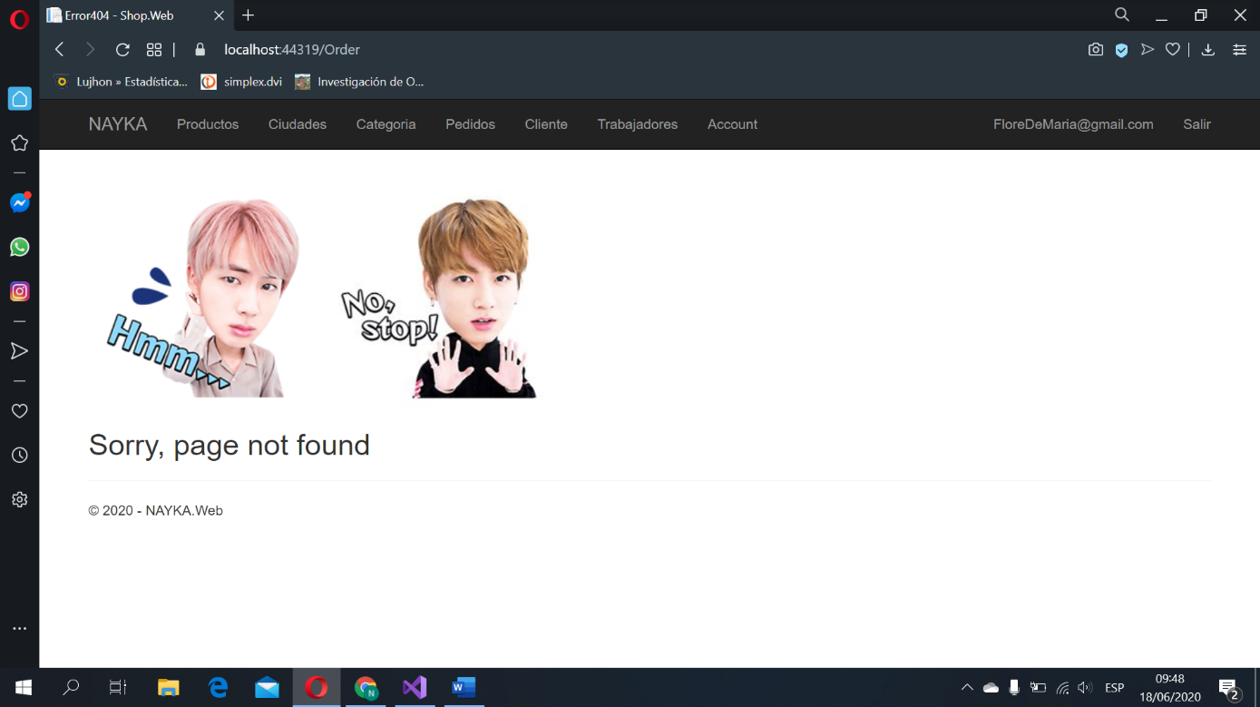

ACTUALIZAR PEDIDOS

* DATOS DE ENTRADA NORMAL

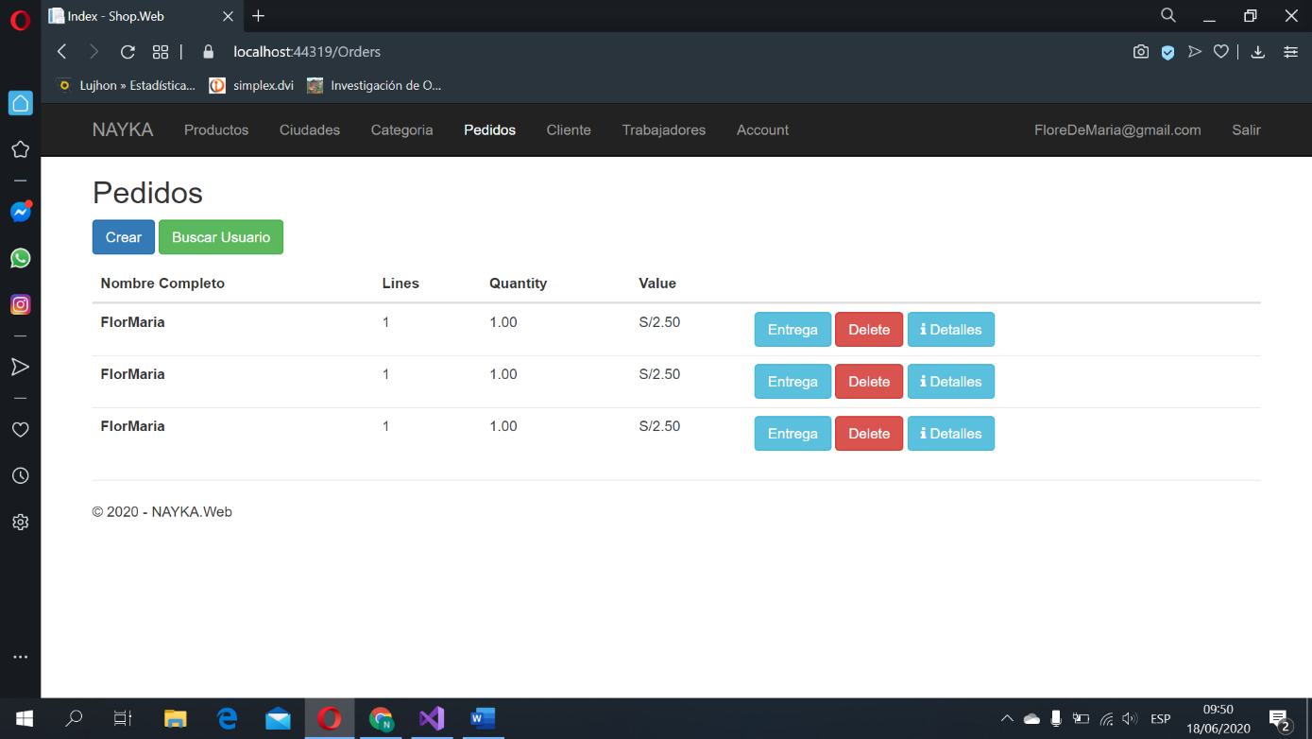

* RESULTADO ESPERADO NORMAL

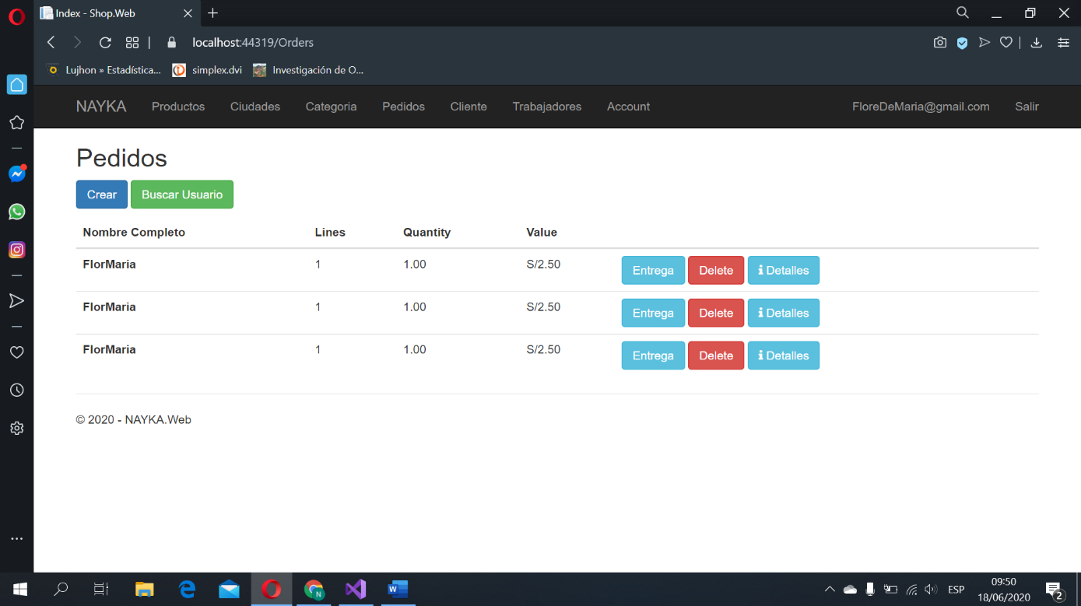

* DATOS DE ENTRADA ANÓMALO



* RESULTADOS ESPERADOS ANÓMALOS



VISUALIZAR PRECIO UNITARIO DE PEDIDO

* DATOS DE ENTRADA NORMAL

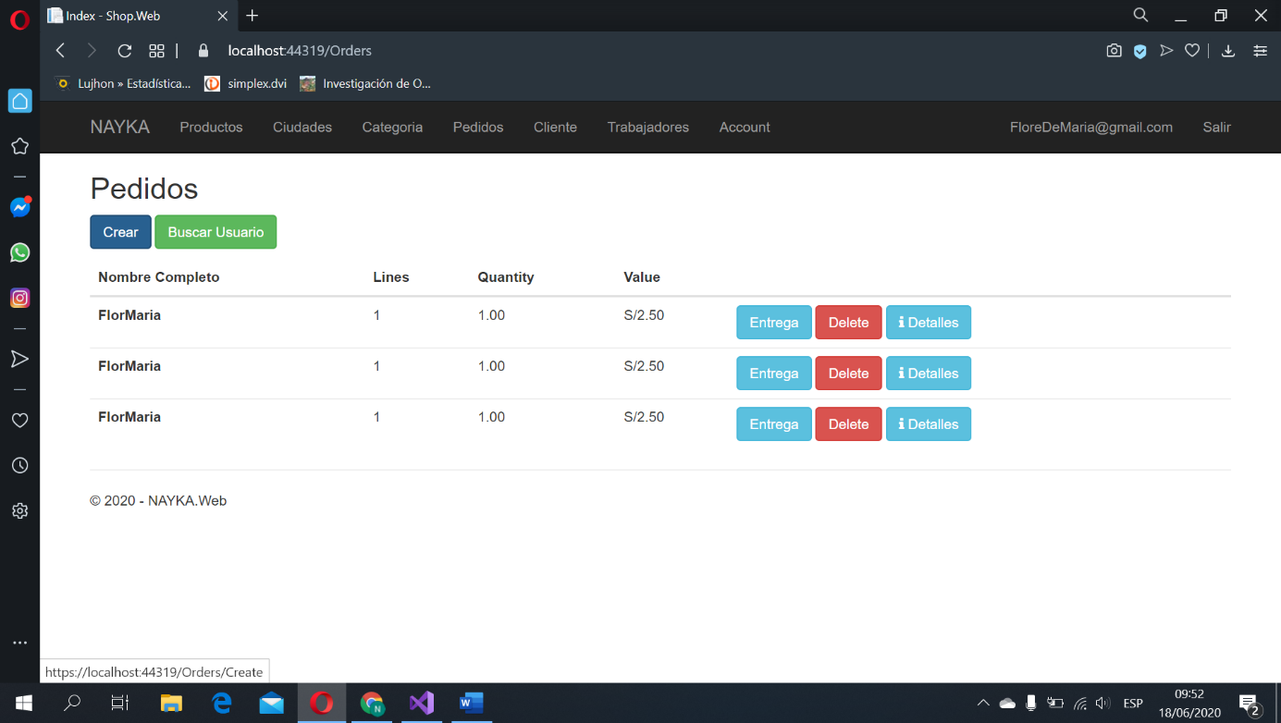

* RESULTADO ESPERADO NORMAL

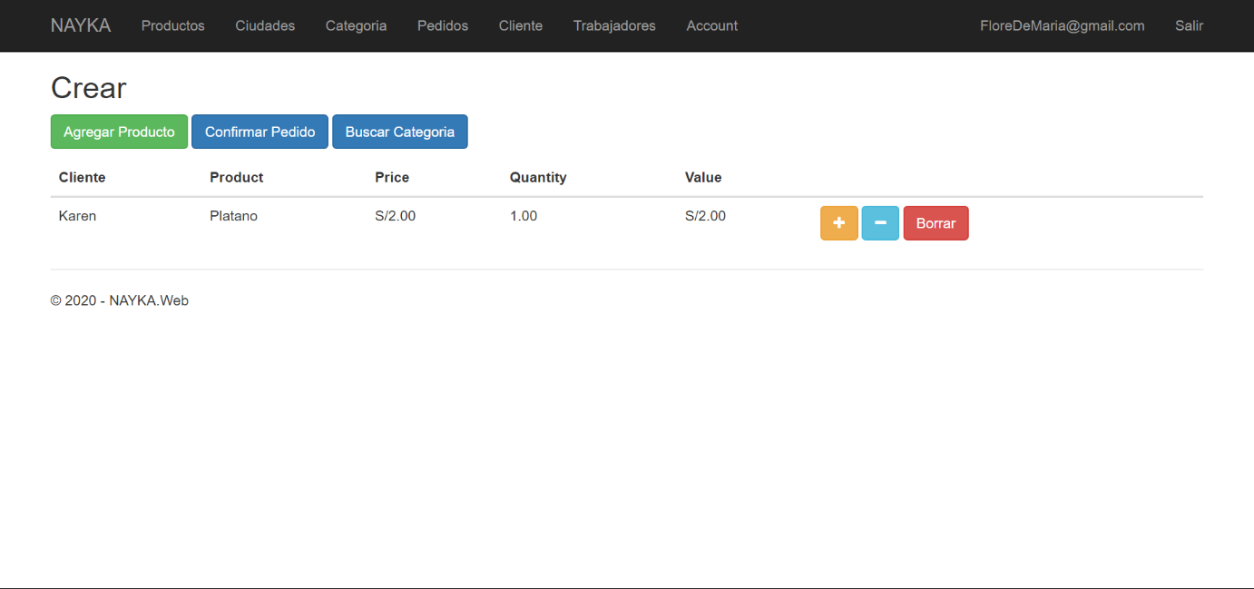

* DATOS DE ENTRADA ANÓMALO



* RESULTADOS ESPERADOS ANÓMALOS

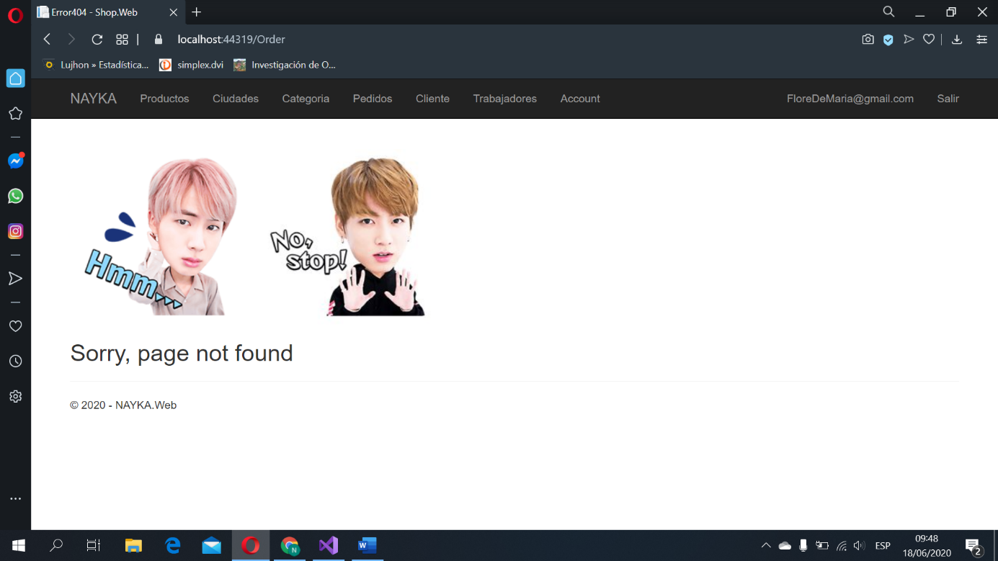

VISUALIZAR PRECIO TOTAL DEL PEDIDO

* DATOS DE ENTRADA NORMAL

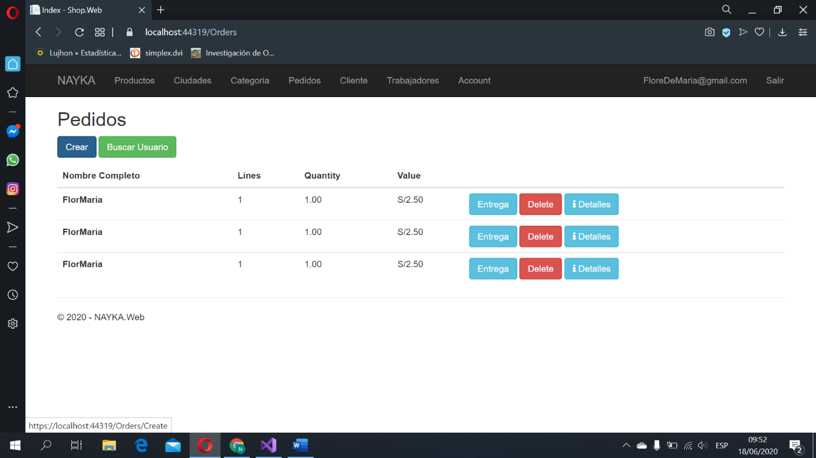

* RESULTADO ESPERADO NORMAL

0

* DATOS DE ENTRADA ANÓMALO

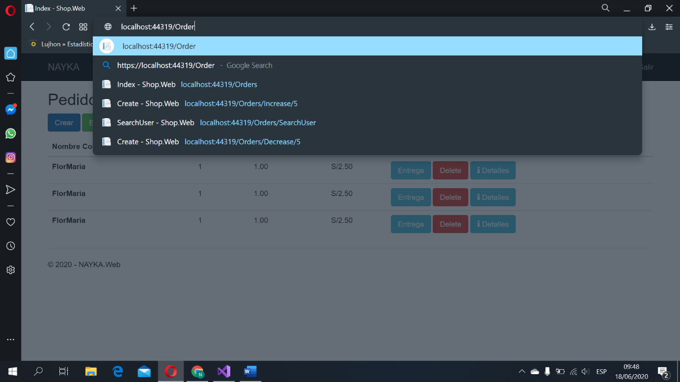

* RESULTADOS ESPERADOS ANÓMALOS



* 1. **MODELO DE EVALUACION GQM APLICADO AL PROYECTO – INCREMENTO 2**

Tabla 9: Modelo gqm 18/06/20 - i1

|  |  |  |  |  |  |  |
| --- | --- | --- | --- | --- | --- | --- |
| **META: CREAR PEDIDO**  **VALOR: ABRIR LA DISPONIBILIDAD DE HACER PEDIDOS / RAPIDEZ PARA REGISTRAR EL PEDIDO** | | | | | | |
|  |
| **Pregunta** | **Artefacto** | **Métricas** | **Fórmula** | **Medición de 18/06/2020** | **Valor deseado** | **Acción correctiva** |  |
|  |
| **MVP** | MODELO INCREMENTAL | META  VALOR | NÚMERO METAS Y VALOR | 1 | 3 | ___ |  |
|  |
| **TIMEBOX** | PLAN PROCESO UNIFICADO | FECHA DE INICIO-FIN  PLAN DE PRUEBA | DIFERCIA DE FECHA | 2 SEMANAS Y MEDIA | <4 SEMANAS | ___ |  |
|  |
| **PLAN DE PRUEBA** | PLAN DE PRUEBA | CLASE MVC | CUS (PLAN DE P.)  CUS (PLAN DE UP) | 100% | 100% | ___ |  |
|  |
| **EJECUTADO PRUEBAS** | 4 IMENES POR CASO DE USO | CASO DE USO | CUS EJECUTADO  CUS PLAN DE P. | 100% | 100% | ___ |  |
|  |
| **CODIGO 4 CAPAS** | 4 IMÁGENES DEL CODIGO FUENTE-GITHUB | CASO DE USO  MVC-SP | # IMÁGENES MVC  4 | 1 | 1 | ___ |  |
|  |

Tabla 10: MODELO GQM 18/06/20 - I1

|  |  |  |  |  |  |  |
| --- | --- | --- | --- | --- | --- | --- |
| **META: DETALLAR PEDIDO**  **VALOR: VIZUALIZACION DETALLA DEL PEDIDO** | | | | | | |
|  |
| **Pregunta** | **Artefacto** | **Métricas** | **Fórmula** | **Medición de 18/06/2020** | **Valor deseado** | **Acción correctiva** |  |
|  |
| **MVP** | MODELO INCREMENTAL | META  VALOR | NÚMERO METAS Y VALOR | 1 | 3 | ___ |  |
|  |
| **TIMEBOX** | PLAN PROCESO UNIFICADO | FECHA DE INICIO-FIN  PLAN DE PRUEBA | DIFERCIA DE FECHA | 2 SEMANAS | <4 SEMANAS | CUMPLIR EL TIMEBOX |  |
|  |
| **PLAN DE PRUEBA** | PLAN DE PRUEBA | CLASE MVC | CUS (PLAN DE P.)  CUS (PLAN DE UP) | 80% | 100% | IMPLEMENTAR EL PLAN DE PRUEBA |  |
|  |
| **EJECUTADO PRUEBAS** | 4 IMENES POR CASO DE USO | CASO DE USO | CUS EJECUTADO  CUS PLAN DE P. | 80% | 100% | EJECUTAR REQUERIMIENTO |  |
|  |
| **CODIGO 4 CAPAS** | 4 IMÁGENES DEL CODIGO FUENTE-GITHUB | CASO DE USO  MVC-SP | # IMÁGENES MVC  4 | 0.80 | 1 | IMPLEMENTAR Y VISUALIZAR EN GITHUB EL INCREMENTO Nº2 |  |
|  |

* 1. **MODELO FURPSPLUS**

Tabla 11: modelo furpsplus

|  |  |  |  |  |  |  |  |  |  |  |  |  |
| --- | --- | --- | --- | --- | --- | --- | --- | --- | --- | --- | --- | --- |
| FACTOR | PREGUNTA | ARTEFACTO | SI CUMPLE (5) | CUMPLE PARCIAL (3) | NO CUMPLE (1) | ACCION CORRECTIVA | RESPONSABLE | FECHA | PO puntaje obtenido | PD puntaje deseado | Nivel Apego = (PO/PD)*100 | NIVEL APEGO POR FACTOR |
| F = Nº CUS | ¿Se ha implementado el CUS 1 : Registrar Cliente? | SOFTWARE | X |  |  |  | --------------- | --------------- | 5 | 5 | 100 | 85 |
| ¿Se ha implementado el CUS 2 : Crear pedido? | SOFTWARE | X |  |  |  | --------------- | --------------- | 5 | 5 | 100 | 85 |
| ¿Se ha implementado el CUS 3 : Buscar producto? | SOFTWARE | X |  |  |  | --------------- | --------------- | 5 | 5 | 100 | 100 |
| ¿Se ha implementado el CUS 4 : Crear producto? | SOFTWARE | X |  |  |  | --------------- | --------------- | 5 | 5 | 100 |  |
| ¿Se ha implementado el CUS 5 : Agregar producto al pedido? | SOFTWARE | X |  |  |  | --------------- | --------------- | 5 | 5 | 100 |  |
| ¿Se ha implementado el CUS 6 : Buscar cliente? | SOFTWARE | X |  |  |  | --------------- | --------------- | 5 | 5 | 100 |  |
| ¿Se ha implementado el CUS 7 : Vizualizar catálogo? | SOFTWARE | X |  |  |  | --------------- | --------------- | 5 | 5 | 100 |  |
| ¿Se ha implementado el CUS 8 : Consular pedido por nombre? | SOFTWARE | X |  |  |  | --------------- | --------------- | 5 | 5 | 100 |  |
| ¿Se ha implementado el CUS 9 : Modificar producto? | SOFTWARE | X |  |  |  | --------------- | --------------- | 5 | 5 | 100 |  |
| ¿Se ha implementado el CUS 10 : Vizualizar lista de empleados? | SOFTWARE | X |  |  |  | --------------- | --------------- | 5 | 5 | 100 |  |
| ¿Se ha implementado el CUS 11 : Sumar productos? | SOFTWARE | X |  |  |  | --------------- | --------------- | 5 | 5 | 100 |  |
| ¿Se ha implementado el CUS 12 : Mostrar lista de clientes? | SOFTWARE | X |  |  |  | --------------- | --------------- | 5 | 5 | 100 |
| ¿Se ha implementado el CUS 13 : Guardar pedido? | SOFTWARE | X |  |  |  | --------------- | --------------- | 5 | 5 | 100 |
| ¿Se ha implementado el CUS 14 : Mostrar lista de pedidos? | SOFTWARE | X |  |  |  | --------------- | --------------- | 5 | 5 | 100 |
| ¿Se ha implementado el CUS 15 : Actualizar lista de pedidos ? | SOFTWARE | X |  |  |  | --------------- | --------------- | 5 | 5 | 100 |
| ¿Se ha implementado el CUS 16 : Visualizar precio unitario de pedido? | SOFTWARE | X |  |  |  | --------------- | --------------- | 5 | 5 | 100 |
| ¿Se ha implementado el CUS 17 : Visualizar precio total del pedido? | SOFTWARE | X |  |  |  | --------------- | --------------- | 5 | 5 | 100 |
| U | ¿Se cuenta cuenta con una guìa ràpida de usuario? | SOFTWARE | X |  |  | planificar y desarrollar | TDL - NSM | semana 16 | 1 | 5 | 20 | 4 |
| ¿Se cuenta con tres pasos para completar cualquier operación? | SOFTWARE |  | X |  | Verificar cada caso de uso | NSM- GVC | semana 15 | 3 | 5 | 60 | 10 |
|  |  |  |  |  |  |  |  |  |  |  | 40 |
| S | ¿Se controla el retorno exitoso desde de la base de datos? | SOFTWARE | X |  |  |  | ---------------- | ---------------- | 5 | 5 | 100 | 10 |
| ¿Se guarda los datos en la base de datos? | SOFTWARE | X |  |  |  | ---------------- | ---------------- | 5 | 5 | 100 | 10 |
|  |  |  |  |  |  | ---------------- | ---------------- |  |  |  | 100 |
| P | ¿La operación responde en promedio menor a 7 segundos hacia el usuario ? | SOFTWARE | X |  |  |  | ---------------- | ---------------- | 5 | 5 | 100 | 15 |
| ¿Hay un uso razonable del consumo de memoria? | SISTEMA OPERATIVO | X |  |  |  | ---------------- | ---------------- | 5 | 5 | 100 | 15 |
| ¿Hay espacio suficiente para alojar el software? | SISTEMA OPERATIVO | X |  |  |  | ---------------- | ---------------- | 5 | 5 | 100 | 100 |
| S | ¿Cuenta con la guía de instalación? | GUÍA INST. |  |  | X | Implementar la guia de instalacion | G-T-N | Semana 12 | 1 | 5 | 20 | 6 |
| ¿El software se adapta a cualquier dispositivo de escritorio? | SOFWARE | X |  |  |  | --------------- | --------------- | 5 | 5 | 100 | 10 |
|  |  |  |  |  |  | --------------- | --------------- |  |  |  | 60 |
| PLUS | ¿Se cuenta con los espacios para alojar el software en calidad? | HOSTING | X |  |  |  | --------------- | --------------- | 5 | 5 | 100 | 12 |
| ¿Invoca a otros sistemas externos? | SOFTWARE | X |  |  |  | --------------- | --------------- | 5 | 5 | 100 | 20 |
| ¿Se cuenta con una guía de inicio del sistema? | GUIA ARRANQUE |  |  | X | Implementar guia de inicia de sistema | G-T-N | Semana12 | 1 | 5 | 20 | 60 |
| ¿Se cuenta con un instalador automático? | HERRAMIENTA |  |  | X | Implementar instalador automatico | G-T-N | Semana12 | 1 | 5 | 20 |  |
| OWASP | ¿La apliacion web no presenta fallas en la inyeccion de datos al SQL? | SOFTWARE |  |  | X | Implementar y verificar codigo en SQL | G-T-N | Semana 12 | 1 | 5 | 20 | 26 |
| ¿La apliacion web permite crear un token para proteger la utenticidad del usuario ? | SOFTWARE | X |  |  |  | ---------------- | ---------------- | 5 | 5 | 100 | 50 |
| ¿La aplicación web es vulnerable a atacantes, robos o modificacion datos? | SOFTWARE |  |  | X | Implementar defenza contra ataques | G-T-N | Semana 12 | 1 | 5 | 20 | 52 |
| ¿La aplicacion web restrige el ingresos de identidades externas que puedan denegar tu entrada a la plataforma? | SOFTWARE |  |  | X | Impletar restricciones de ingreso de idenidades externas | G-T-N | Semana 12 | 1 | 5 | 20 |  |
| ¿La aplicación web niega el ingreso a personas no autorizadas ? | SOFTWARE | X |  |  |  | ---------------- | ---------------- | 5 | 5 | 100 |
| ¿La aplicación web cuenta una configuracion de seguridad correcta? | SOFTWARE |  |  | X | Implementar configuracion de seguridad | G-T-N | Semana 12 | 1 | 5 | 20 |
| ¿La aplicación web no permite la secuencia de comandos en sitios cruzados? | SOFTWARE | X |  |  |  | ---------------- | ---------------- | 5 | 5 | 100 |
| ¿La aplicación web niega el ingreso de objetos serializados dañinos? | SOFTWARE |  |  | X | Implementar seguridad a objetos serializados | G-T-N | Semana 12 | 1 | 5 | 20 |
| ¿La aplicación web cuenta con entes que puedan debilitar las defenzas de la aplicación y permitir ataques? | SOFTWARE | X |  |  |  | ---------------- | ---------------- | 5 | 5 | 100 |
| ¿La aplicación web cuenta con un resgistro y monitoreo de ataques? | SOFTWARE |  |  | X | Implementar registro de monitoreo de ataques | G-T-N | Semana 12 | 1 | 5 | 20 |

* 1. **EVIDENCIAS: MODELO DE EVALUACIÓN FURPS+ APLICADO AL PROYECTO**

**FACTOR:**

**F: ¿Se ha implementado el CUS 1: Registrar Cliente?**

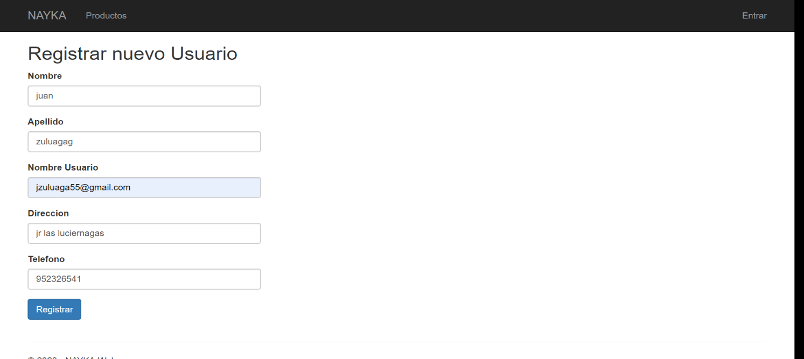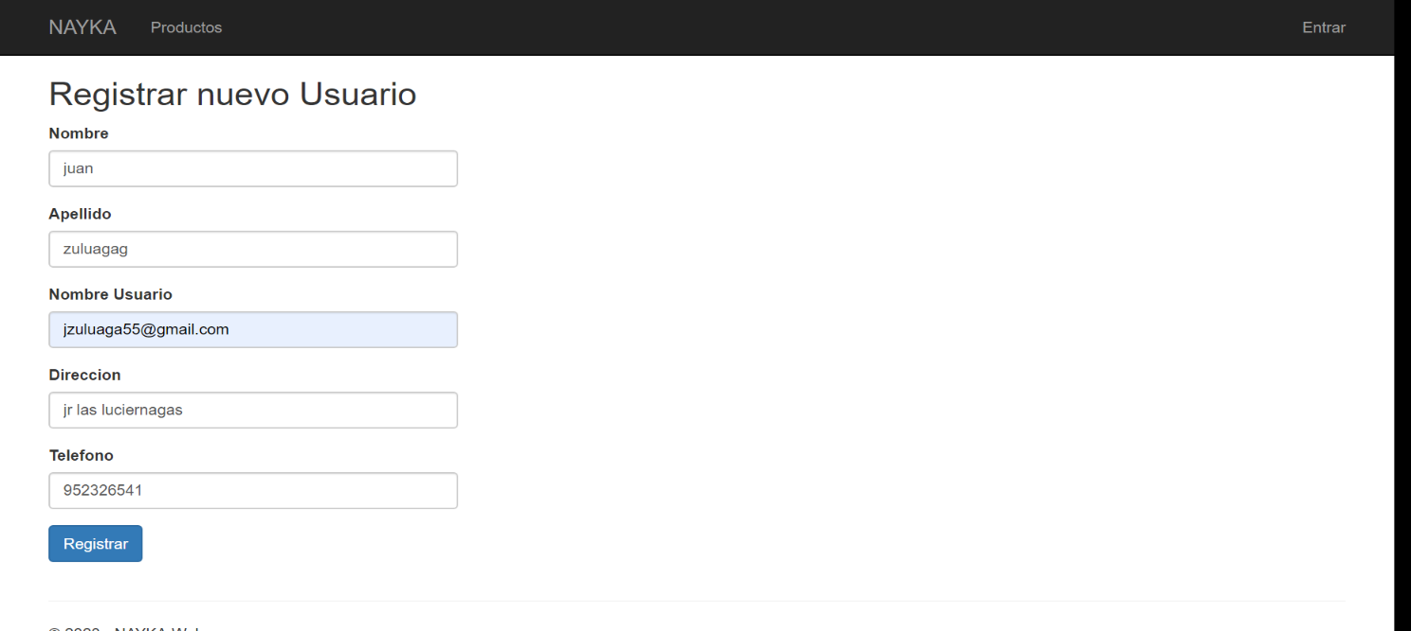

**F: ¿Se ha implementado el CUS 2: Crear pedido?**

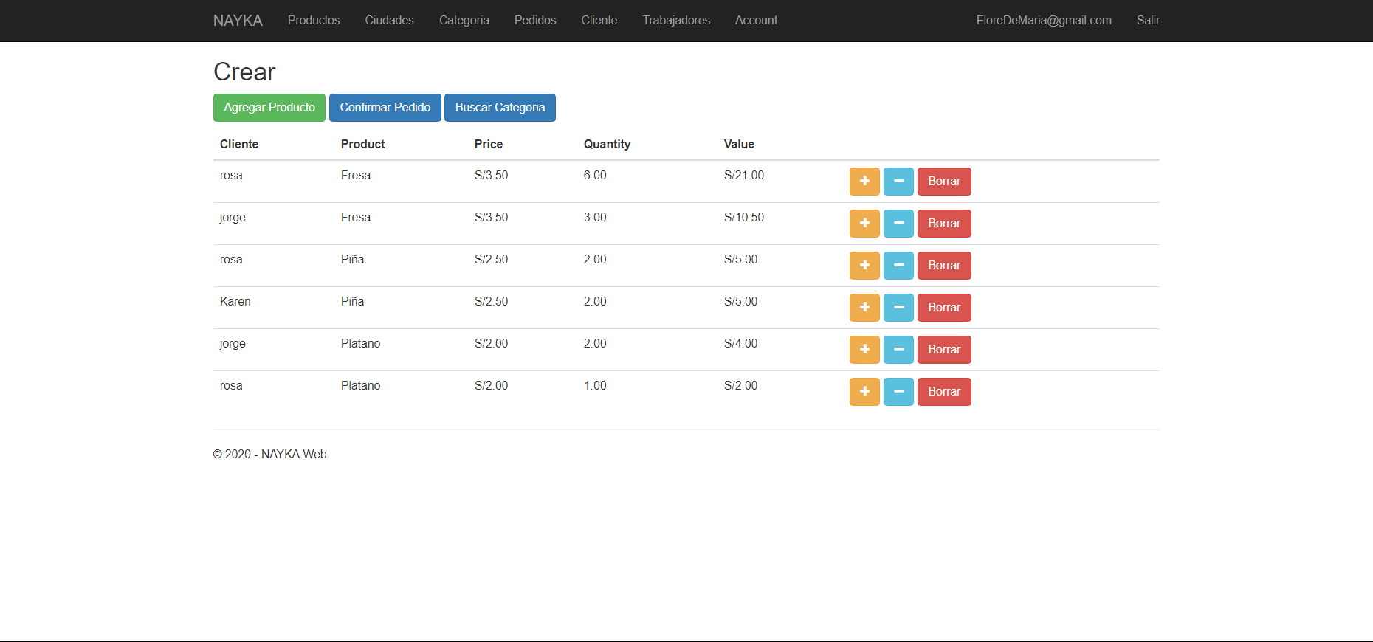

**F: ¿Se ha implementado el CUS 3: Buscar producto?**

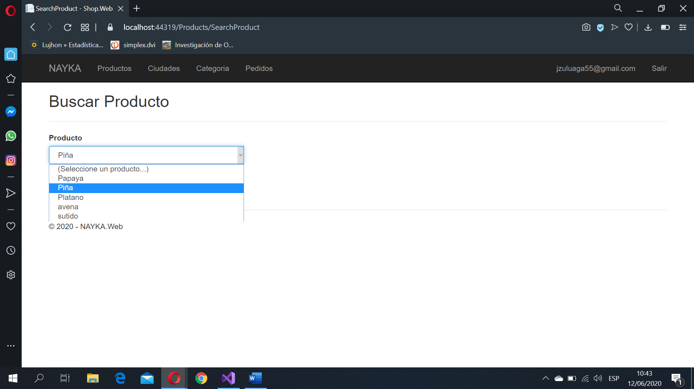

**F: ¿Se ha implementado el CUS 4: Crear producto?**

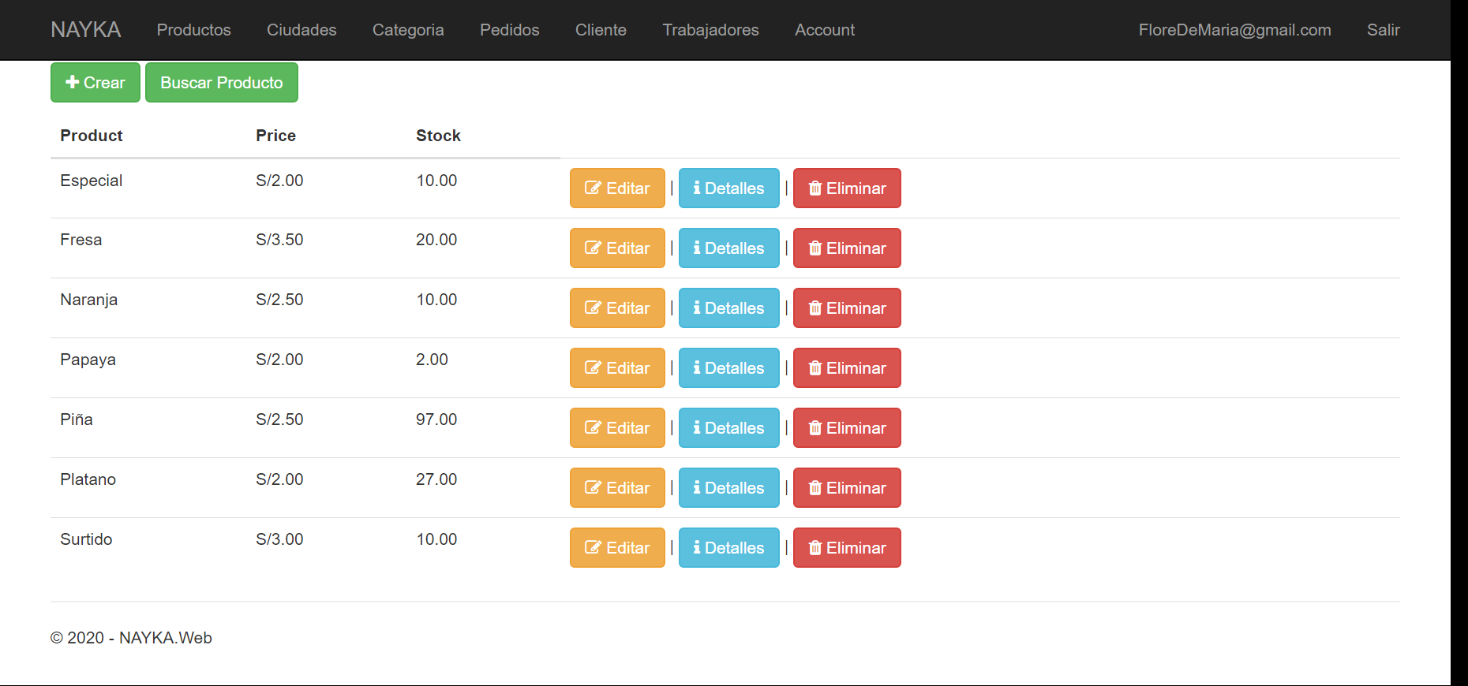

**F: ¿Se ha implementado el CUS 5: Agregar producto al pedido?**

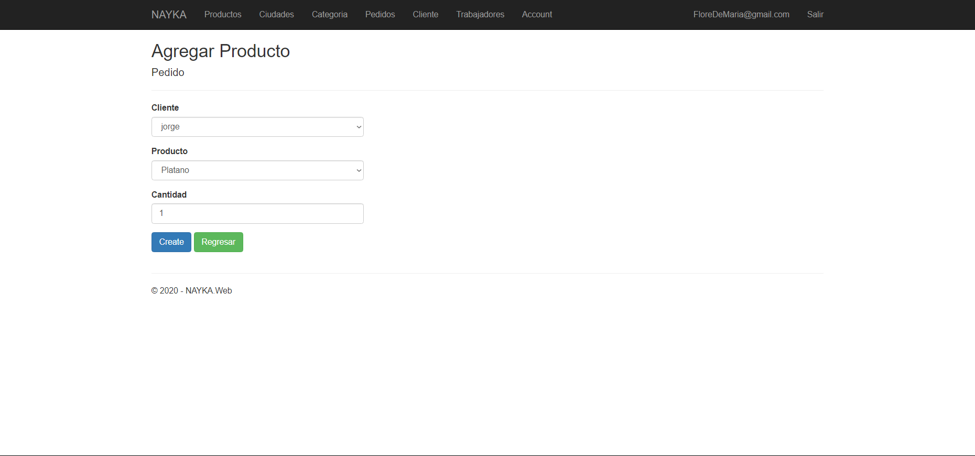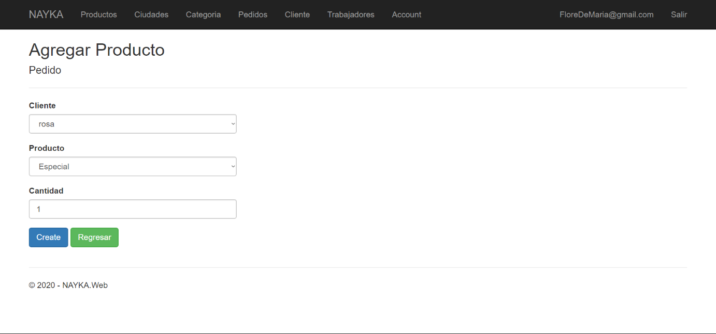

**F: ¿Se ha implementado el CUS 6: Buscar cliente/usuario?**

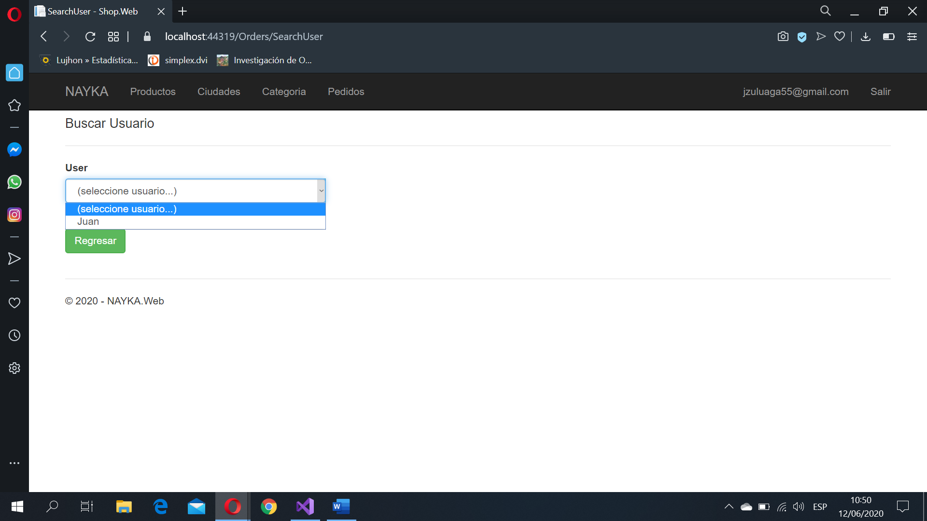

**F: ¿Se ha implementado el CUS 7: Visualizar catálogo?**

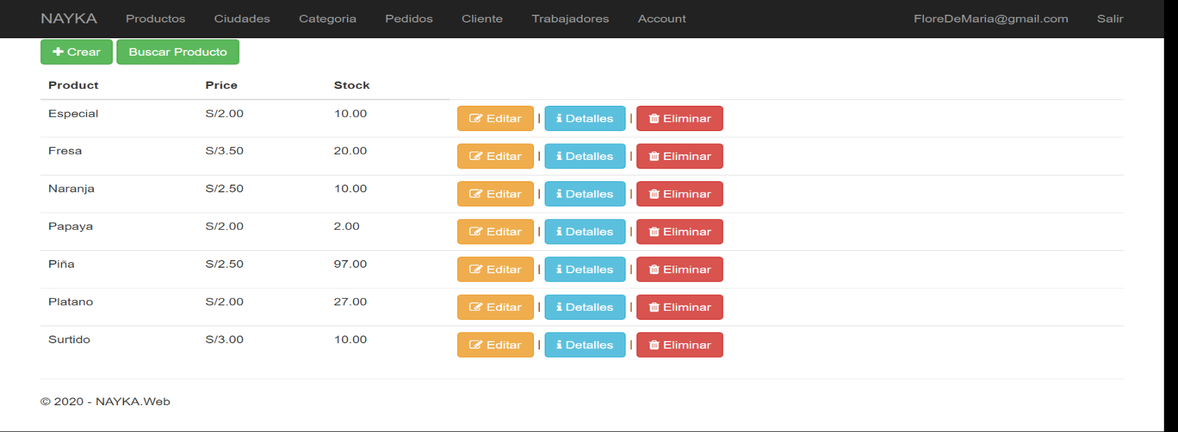

**F: ¿Se ha implementado el CUS 8: Consular pedido por nombre?**

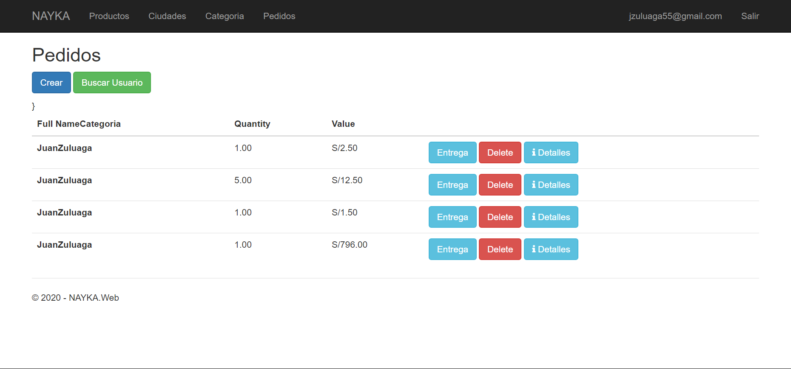

**F: ¿Se ha implementado el CUS 9: Modificar producto?**

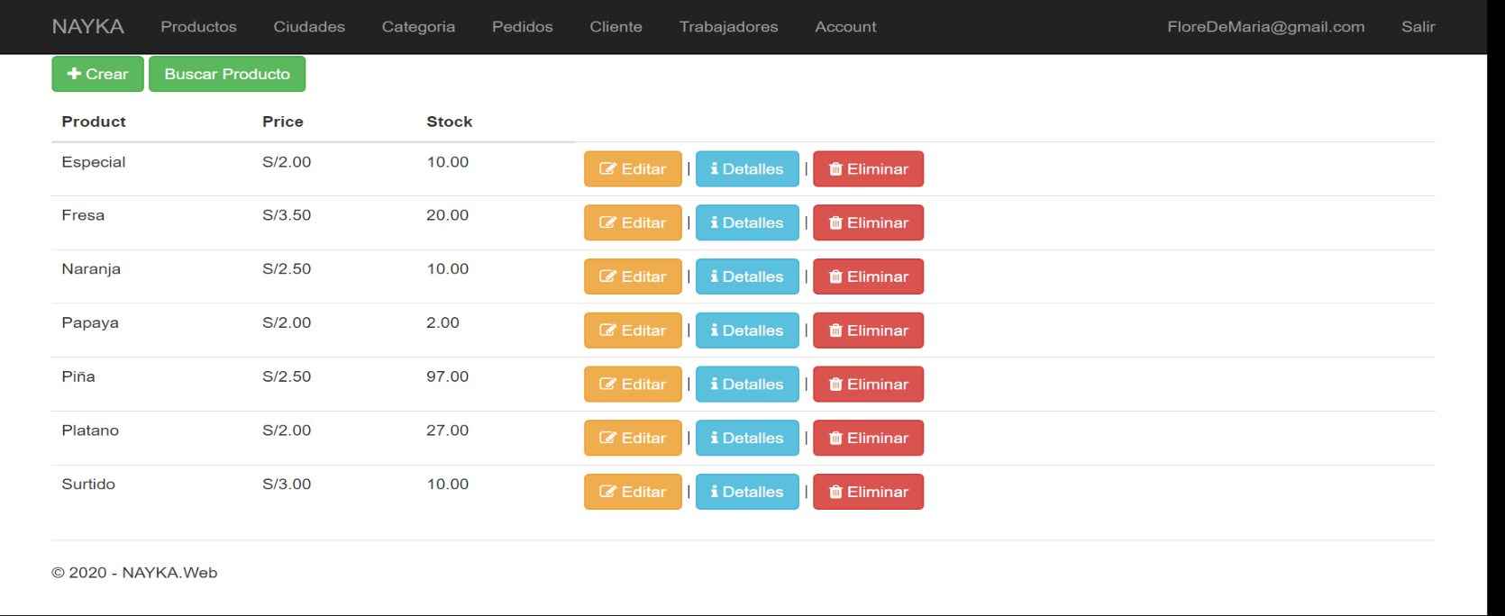

**INCREMENTO 2**

**F: ¿Se ha implementado el CUS 10: Visualizar lista de empleados?**

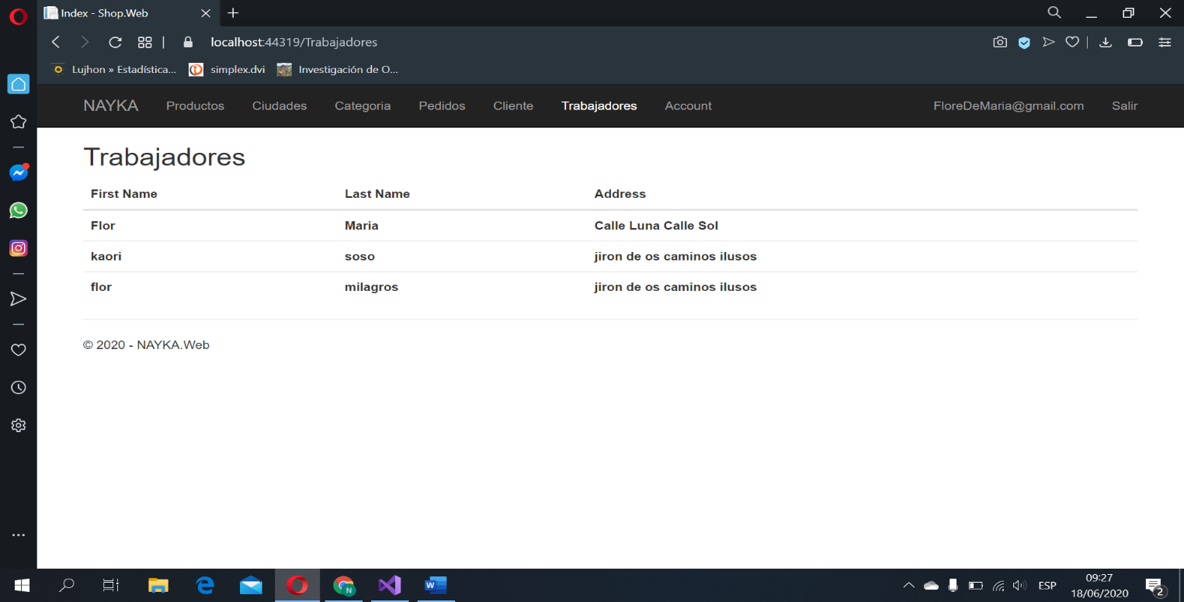

**F: ¿Se ha implementado el CUS 11: Sumar productos?**

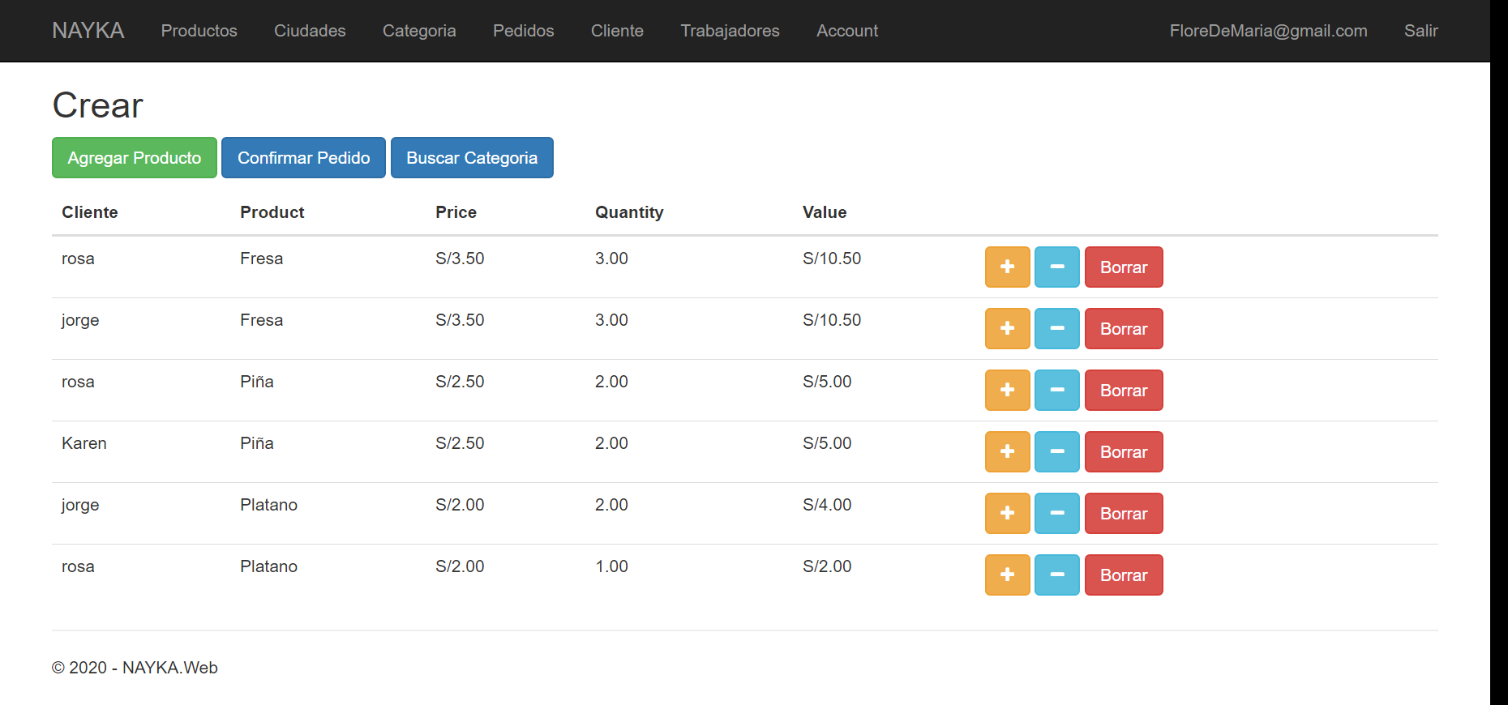

**F: ¿Se ha implementado el CUS 12: Mostrar lista de clientes?**

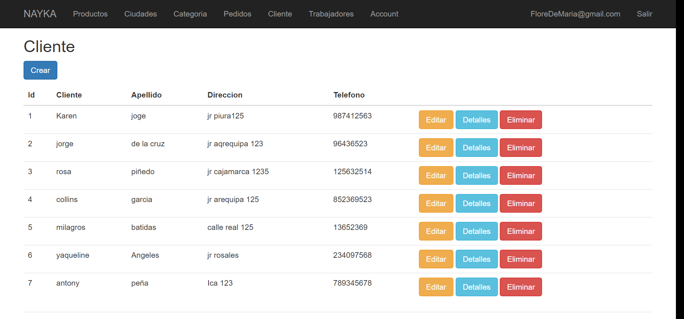

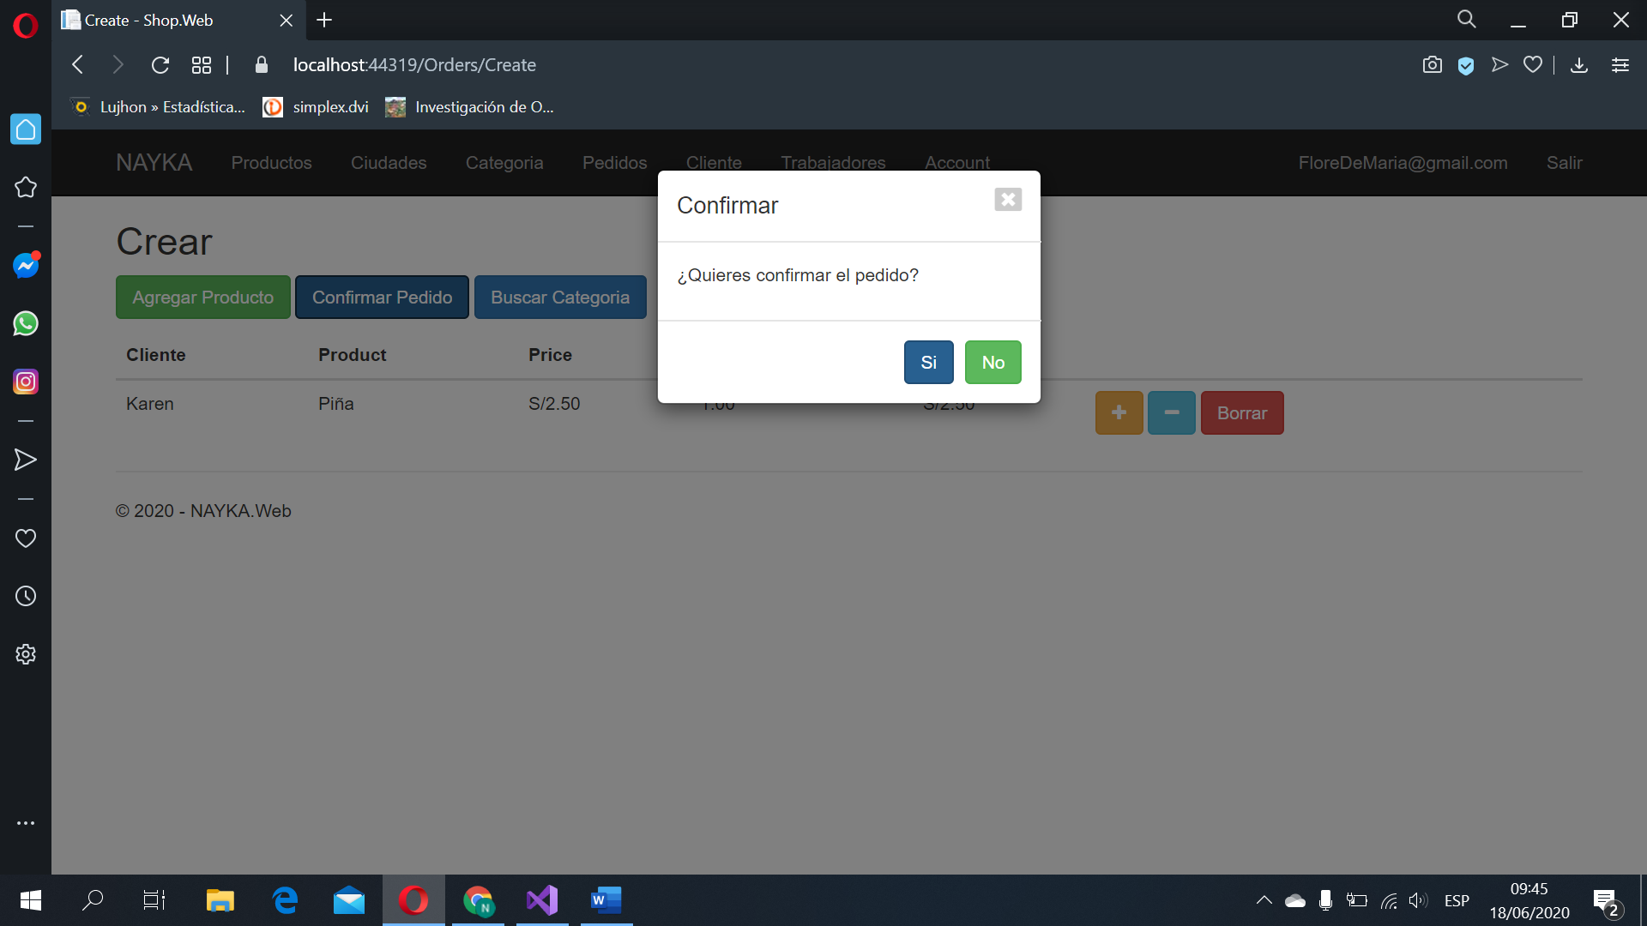**F: ¿Se ha implementado el CUS 13: Guardar pedido?**

**F: ¿Se ha implementado el CUS 14: Mostrar lista de pedidos?**

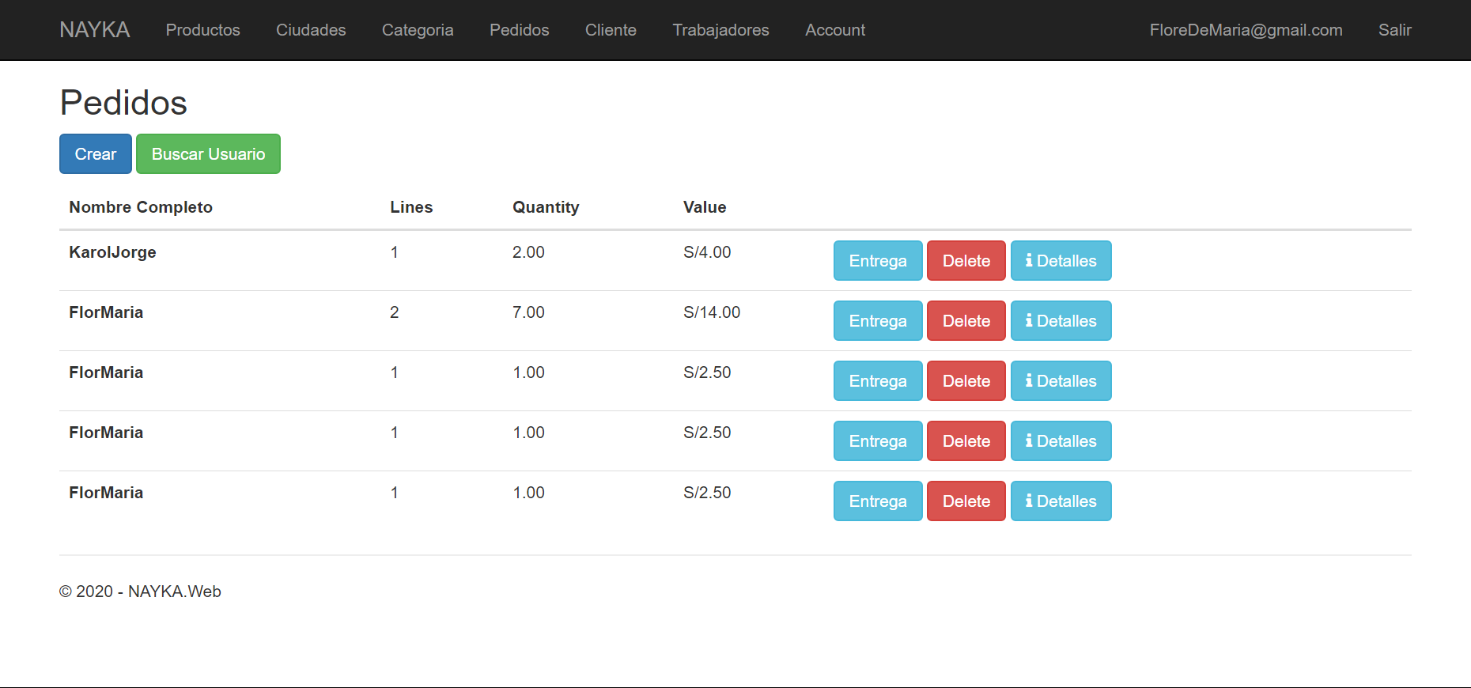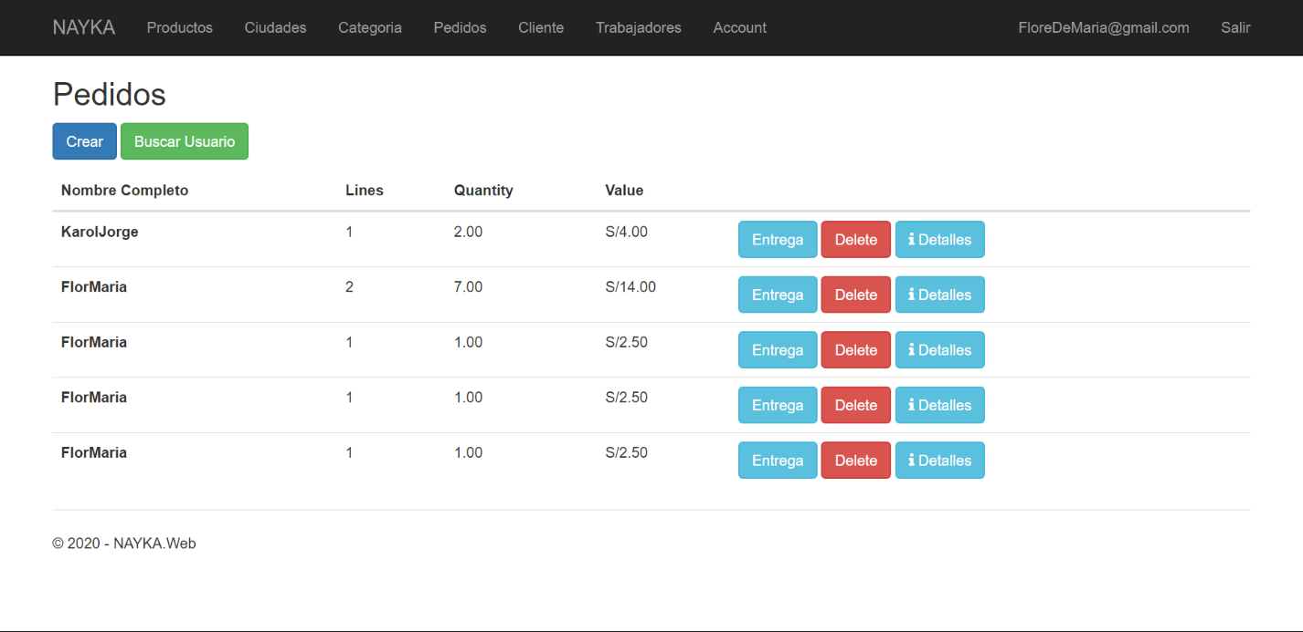

**F: ¿Se ha implementado el CUS 15: Actualizar lista de pedidos?**



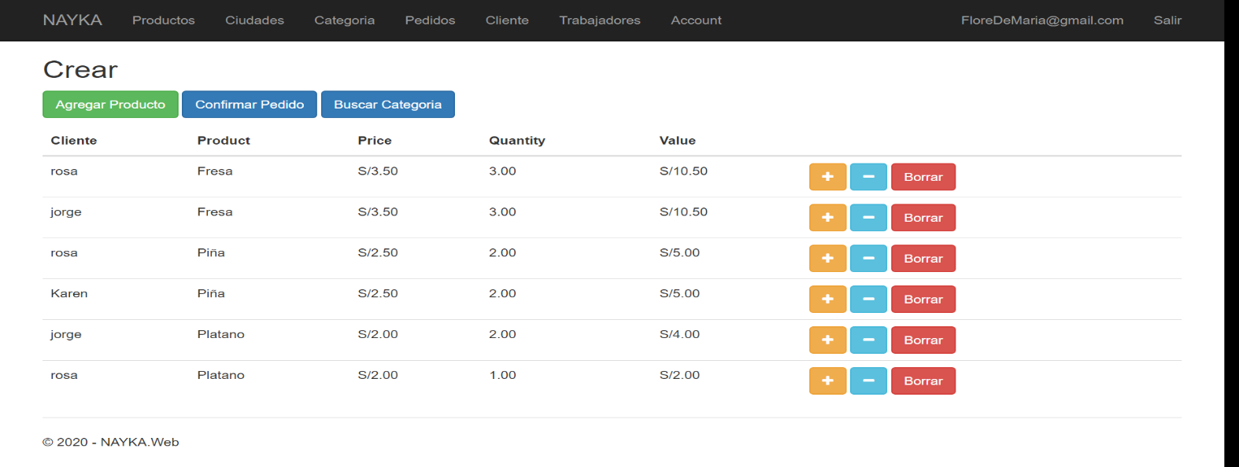**F: ¿Se ha implementado el CUS 16: Visualizar precio unitario de pedido?**

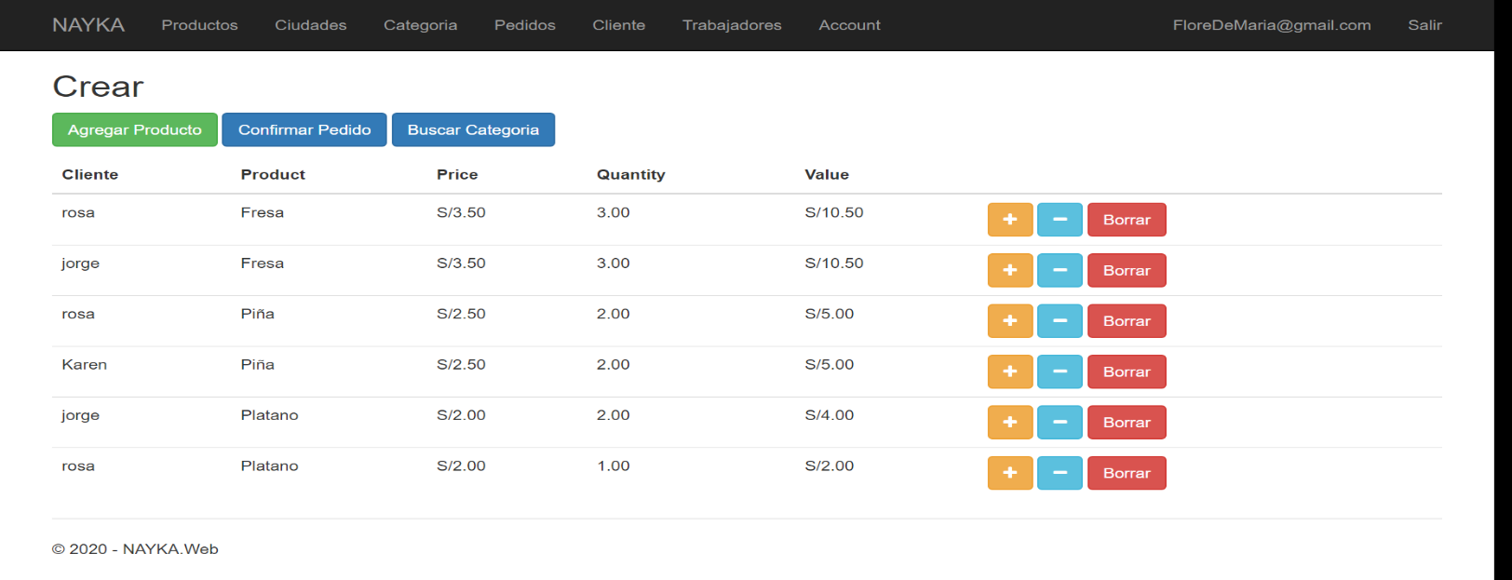**F: ¿Se ha implementado el CUS 17: Visualizar precio total de pedido?**

# **CAPITULO IV**

**CONCLUSIONES**

* La implementación del primer entregable sobrelleva con facilidad las necesidades más básicas registradas en los requerimientos funcionales de la empresa, para el registro de clientes, permitiendo a la vez guardar estos registros en una base de datos.
* A nivel de proyecto, a razón de tener la capacidad de manejar la calendarización de la elaboración del producto, el proyecto puede ser evaluado para que sea un buen recurso, no solo en la empresa al cual estamos apoyando, sino también la consolidación del proyecto, ya que este podría generar más interés en otros sectores de negocio establecidos en la ciudad de Huancayo.
* El desarrollo del producto se enfoca en el ciclo de vida de software incremental, al ser dividido en iteraciones o incrementos. Con la entrega del primer incremento el cliente podrá hacer uso del sistema con los requisitos específicos principales, dando la posibilidad a incrementar los demás requisitos en versiones o incrementos posteriores.
* El sistema de registro permite visualizar la información de los precios de los productos haciendo eficaz el proceso de venta. Por lo tanto, dicho sistema constituye una herramienta importante para la gestión y toma de decisiones de la empresa.
* Durante la construcción del Sistema y el software se realizaron pruebas para garantizar la calidad del funcionamiento, la seguridad, el rendimiento y la interfaz gráfica basándose en un plan de pruebas enfocado por iteraciones

**RECOMENDACIONES**

* El proyecto puede ser ampliado logrando que su alcance sea aún mayor y siendo este orientado en un producto que esta implementado para almacenar la información en la nube, es necesario que el sistema se adecue a mejores niveles de seguridad que aseguren que la información no sea corrompida o sea eliminada por terceros.
* Para complementar y facilitar la gestión en la empresa, el sistema en un futuro puede ser complementado a otros sistemas como el de gestión de proveedores, que permita un registro detallado de materia prima.
* Si bien por inherencia, las tareas que realiza el programa lo vuelven más flexible a los cambios y por ellos puede ser llevado a otros sectores manufactureros para un mejoramiento en la organización que se use, se requiere de más tiempo para que esto se lleve a cabo, por lo tanto, es recomendable que, en un futuro, el sistema sea más estable en cuanto a la gestión de la información desde un servidor web.
* Una vez evaluado la primera iteración del programa, es necesario darle más importancia a un buen funcionamiento mediante evaluación de las pruebas, esto con la finalidad de evitar que el sistema deje de funcionar por cualquier motivo.
* Se recomienda que todas las imágenes utilizadas en el software para fines de visualizar los productos de la Empresa pertenezcan a un formato JPG previamente optimizado a través de un programa de edición de imágenes.

# **REFERENCIAS**

1. **Perez Fernandez De Velasco, Jose Antonio.** *Gestion por pocesos.* s.l. : Esic, 2009. 3.

2. **Vergara Schmalbach, Juan Carlos.** *La gestion de la la calidad en los servicios ISO 9001:2008.* s.l. : Eumed-Universidad de Malaga (España), 2010. 9788469364819.

3. **Medina Giopp, Alejandro.** *Gention por procesos y creacion de valor publico.* Santo Domingo : Editorial Buho, 2005. 99934-25-61-3.

4. **Andreu Alabarta, Eduardo y Martinez-Vilanova Martinez, Rafael .** *Como gestionar una PYME mediante el cuadro de mando.* Madrid : ESIC EDITORIAL, 2011. 978-84-7356-737-4.

5. **Amado Guirado, Jordi.** *CASOS PRACTICOS PARA LA GESTION EMPRESARIAL DE DESPACHOS PROFESIONALES.* Madrid : Wolters Kluwer, 2007. 978-84-936028-2-6.

6. **Morris Mano, M.** *LOGICA DIGITAL Y DISEÑO DE COMPUTADORA.* Mexico : PRENTICE HALL HISPANOAMERICA, 1982. 968-880-016-3.

7. **Anaya Tejero, Julio Juan y Polanco Martin, Sonia.** *INNOVACION Y MEJORA DE LOS PROCESOS LOGISTICOS.* Madrid : ESIC EDITORIAL, 2007. 978-84-7356-520-2.

8. **Honrubia Lopez, Francisco Javier.** *Programacion de aplicaciones para Iphone y Ipad.* Madrid : SECRETARIA GENERAL TECNICA. 978-84-369-5460-9.

9. **Deitel, Harvey M y Deitel, Paul J.** *Como programa en JAVA.* Mexico : s.n., 2004. 970-26-0518-0.

10. **Florez Fernandez, Hector Arturo.** *Programacion Orientada a Objetos.* Bogota : Ecoe Ediciones, 2012. 978-958-648-796-2.

11. **Fernandez Aedo, Raul C y Delavaut Romero, Martin E.** *EDUCACION Y TECNOLOGIA UN BINOMIO EXCEPCIONAL.* s.l. : Grupo Editor K, 2008. 987-23230-3-8.

12. ***Desarrollo de aplicaciones web en el entorno servidor UF1844.* Madrid : Ediciones Paraninfo, 2016. 978-84-283-9717-9.**

**13. Minera, Francisco. *Desarrollo PHP + MySQL: Manuales Users.* 2011.**

**14. Aumaille, Benjamin. *J2EE Desarrollo de aplicacion web.* Barcelona : Ediciones ENI, 2002. 2-7460-1912-4.**

**15. Beynon-Davies, Paul. *Sistems de base de datos.* s.l. : Editorial Reverte, 2014. 978-84-291-9441-8.**

**16. Tuya, Javier, Ramos Roman, Isabel y Dolado Cosin, Javier. *Tecnicas cuantitativas para la gestion en la ingeneria de software.* s.l. : Netbiblo S.L., 2007. 978-84-9745-204-5.**

**17. Sommerville, Ian. *Ingeneria del Software.* Madrid : PEARSON EDUCACION, S.A., 2005. 84-7829-074-5.**

**18. Beynon-Davies, Paul. *Sistemas de informacion.* s.l. : Editorial Reverte, 2002. 978-84-291-4397-3.**

**19. Ludon, Kanneth C y Laudon, Jane P. *Sistema de informacion general.* Mexico : Pearson Educacion, 2004. 0-13-101498-6.**

**20. *Sams Teach Yourself Responsive Web Design in 24 Hours .* s.l. : Pearson Education, 2014. 0-672-33838-6.**

**21. Turner, Kirby y Harrington, Tom. *Learning Ipad Programming.* s.l. : Pearson Education. 0-321-75040-3.**

**22. Cristobal, Javier. *Crea páginas estáticas con GitHub: De manera ilimitada y gratuita.***

**23. GitHub. *GitHub.* [En línea] [Citado el: 18 de 05 de 2020.] https://github.com/about.**

**24. Strauss, Dirk. *Getting Started with Visual Studio 2019.* s.l. : Apress. 978-1-4842-5449-3.**

**25. Pascual, Juan Antonio. Microsoft lanza Visual Studio 2019, con inteligencia artificial para ayudarte a programar. *Microsoft lanza Visual Studio 2019, con inteligencia artificial para ayudarte a programar.* [En línea] 03 de 04 de 2019. [Citado el: 18 de 05 de 2020.] https://computerhoy.com/noticias/tecnologia/microsoft-lanza-visual-studio-2019-inteligencia-artificial-ayudarte-programar-399141.**

**26. Gervais, Luc. *Aprende la progrmacion orientada a objetos con el lenguaje C#.* Barcelona : Eni ediciones, 2016. 978--2-409-00370-7.**

**27. Google. Haz más con el nuevo Chrome. *Haz más con el nuevo Chrome.* [En línea] [Citado el: 18 de 05 de 2020.] https://www.google.com/intl/es/chrome/.**

**28. Edge, Microsoft. Presentamos el nuevo Microsoft Edge. *Presentamos el nuevo Microsoft Edge.* [En línea] [Citado el: 18 de 05 de 2020.] https://www.microsoft.com/es-es/edge?form=MI13F3&OCID=MI13F3.**

**29. Store, Play. Firefox: el navegador web rápido y privado. *Firefox: el navegador web rápido y privado.* [En línea] [Citado el: 18 de 05 de 2020.] https://play.google.com/store/apps/details?id=org.mozilla.firefox&hl=es_PE.**

# **ABREVIATURAS Y SIGLAS**

**SQL:** Structured Query Language; en español lenguaje de consulta estructurada.

**TI:**Tecnología de la información.

**IDE:** Integrated Development Environment

**Mac:** Media Access Control

**MSN:** The MicroSoft Network**GLOSARIO DE TERMINOS**

**Smalltalk:** Smalltalk es un [lenguaje](https://es.wikipedia.org/wiki/Lenguaje_de_programaci%C3%B3n) [reflexivo](https://es.wikipedia.org/wiki/Reflexi%C3%B3n_(inform%C3%A1tica)) de programación, [orientado a objetos](https://es.wikipedia.org/wiki/Orientaci%C3%B3n_a_objetos) y con [tipado dinámico](https://es.wikipedia.org/wiki/Tipado_din%C3%A1mico). Por sus características, Smalltalk puede ser considerado también como un entorno de objetos, donde incluso el propio sistema es un [objeto](https://es.wikipedia.org/wiki/Objeto_(programaci%C3%B3n)).

**Git:** Es un software de [control de versiones](https://es.wikipedia.org/wiki/Control_de_versiones) diseñado por [Linus Torvalds](https://es.wikipedia.org/wiki/Linus_Torvalds), pensando en la eficiencia y la confiabilidad del mantenimiento de versiones de aplicaciones cuando éstas tienen un gran número de archivos de [código fuente](https://es.wikipedia.org/wiki/C%C3%B3digo_fuente). Su propósito es llevar registro de los cambios en archivos de computadora y coordinar el trabajo que varias personas realizan sobre archivos compartidos.

**Nube Azure:** Microsoft Azure es conjunto en constante expansión de servicios en la nube para ayudar a su organización a satisfacer sus necesidades comerciales. Le otorga la libertad de crear, administrar e implementar aplicaciones en una red mundial enorme con sus herramientas y marcos favoritos.

**Bing:** Bing es un buscador web de Microsoft. Presentado por el antiguo director ejecutivo de Microsoft, Steve Ballmer, el 28 de mayo de 2009 en la conferencia All Things Digital en San Diego, fue puesto en línea el 3 de junio de 2009 con una versión preliminar publicada el 1 de junio del 2009.

# **ANEXOS**

Reuniones

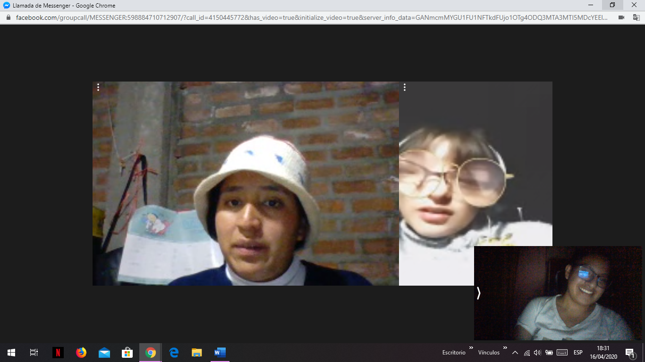

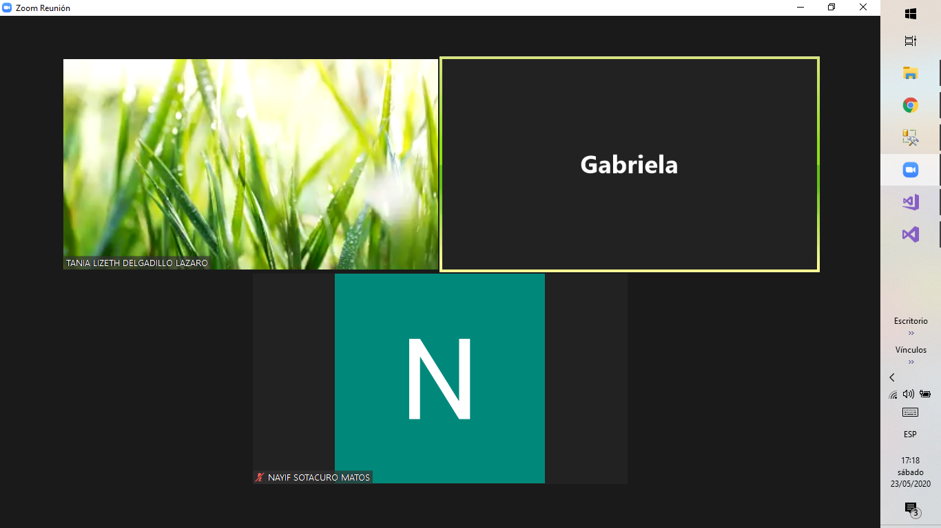

Integrantes

